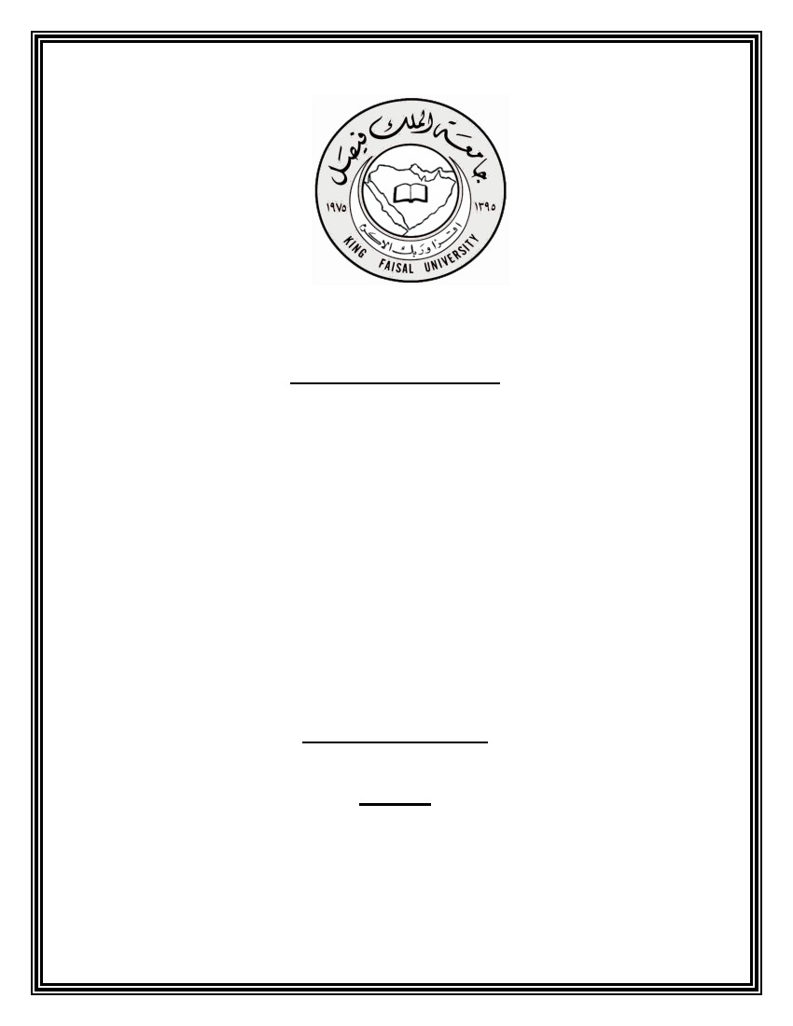
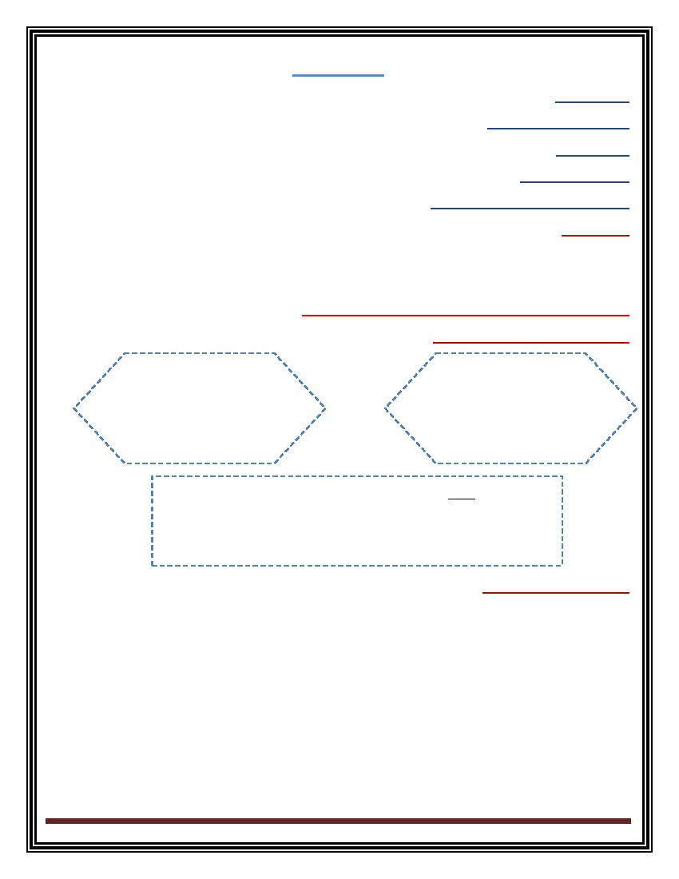
باستنلأل روطلما ميلعتلا ماظن
ومنلا سفنلا ملع
يطابصلا دممح لماس ميهاربا/د
نياثلا ىوتسلما ةصاخ ةيبرت
ـه 3311
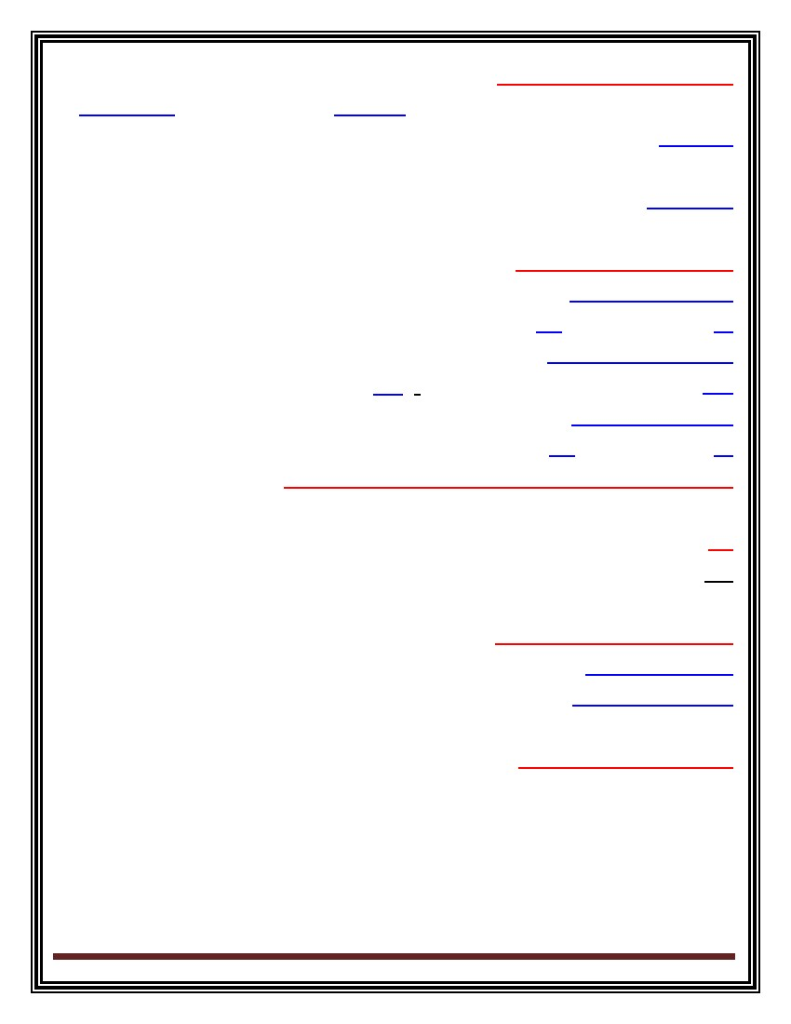
ىلولأا ةرضاحملا
. ومنلا فيرعت ـ
. ومنلل ةماعلا ئدابلماو ينناوقلا ـ
. ومنلا بلاطم ـ
. ومنلا بلاطم رداصم ـ
. ناسنلإا رمع لحارم للاخ ومنلا بلاطم ـ
. ومنلا فيرعت
ذنم كلذو ، ةيعامتجلااو ، ةيلاعفنلااو ، ةيلقعلاو ، ةيمسلجا يحاونلا فلتمخ في درفلا ىلع أرطت تيلا ةيئانبلا ةيئاقترلاا تايرغتلا كلت
” هتايح ءاهتنا تىحو هنيوكت ةظلح
) نمزلاب امظتنم اطابترا طبترت ةيئامنلا تايرغتلا نأ ةيئاقترا حلطصم نيعي (
؟ روطتلاو ومنلا يحلطصم نيب قرفلا ام
: وه روطتلا
ةيفيظولا ةردقلا نم لةاح لىا لوصولا
حياونلبا ةطبترم تنكا ءاوس
ةيكولسلا وأ ةيجولويبلا
: وه ونملا
مسلجا محج فى ةديازلا
هبيكرتو ةءازجأو
. ” ونم ” وه عباصلا وأ ينعارلذا محج في ةديازلا : لاثم
لعم ءادأ في عباصلاو ينعارلذا مادخت سا لىع ةردقلا امأ
. ” روطت ” وهف رتويبموكلا مادخت سا وأ سمرلا وأ ةباتكلكا
. مظتنمو رمتسم يلك يرغت ةيلمع ومنلا ـ 3
. ةددمح تاهاتجا في ومنلا يرسي ـ 2
اله ةيلاتلا ةلحرلما في رثؤتو ةقباسلا ةلحرلماب ومنلا لحارم نم ةلحرم لك رثأتت ـ 1
ةيجرالخاو ةيلخادلا لماوعلاب ومنلا رثأتي ـ3
ةيدرفلا قورفلا أدبلم ومنلا عضيخ ـ 5
يفيكلاو يمكلا يرغتلا نمضتي ومنلا ـ 6
ومنلا ةعرس لدعم فلاتخا ـ 7
. هب ؤبنتلا نكيم ومنلا ـ 8
2 ةحفص
يطابصلا ميهاربا .د ومنلا سفن ملع
ومنلل ةماعلا ئدابملاو نيناوقلا
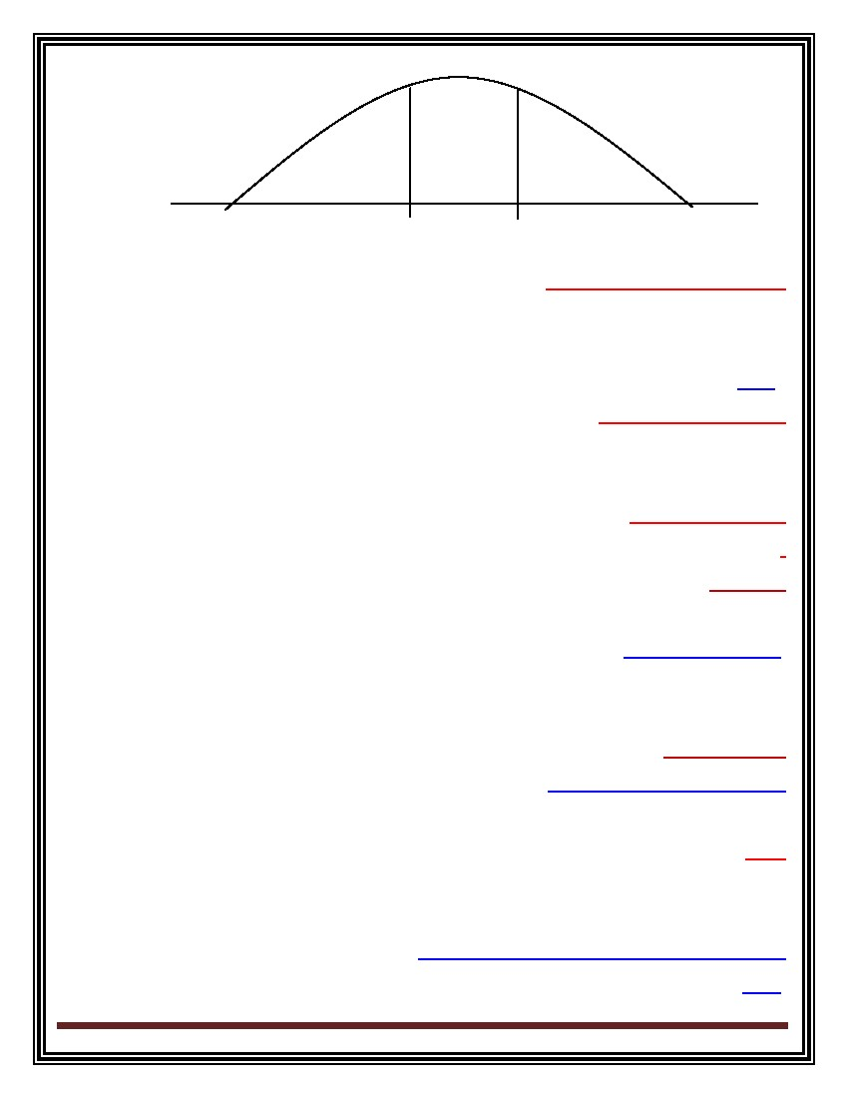
. مظتنمو رمتسم يلك ريغت ةيلمع ومنلا ـ 1
دقف امئاد اييجردت سيل هنأ لاإ ومنلا ةيرارمتسا مغرو ، ةايلحا ىدم موهفبم كلذ طبتريو ناسنلإا ةايح لاوط ةرمتسم ةيلمع ومنلا
يعامتجلاا ومنلا في ةرفطلاو ، ةسردلما لبق ام ةلحرم في امك يوغللا ومنلا في ةرفط وأ ، ةقهارلما ةلحرم في امك ، تارفط ثدتح
. دشرلا في امك
: لاثم مات لماكت في ةيلاعفنلااو ةيمسلجاو ةيعامتجلاا بناولجا ستم اهنكلو ، ةيصخشلا نم دحاو بناج ستم لا ةيلك ةيلمع ومنلا
. ) هتلااعفنا ةدح فتخو ، ةيعامتجا رثكأ حبصيو ، ةيوغللا هتليصح ديزت يشيم امدنع لفطلا (
. ةددحم تاهاجتا يف ومنلا ريسي ـ 2
لفسأ لىإ ىلعأ نم هاتجلاا وأ ينمدقلا لىإ سأرلا نم هاتجلاا ـ أ
يشلما وأ فوقولا لبق سوللجا ـ لثمو فوقولا لبق سأرلا تاك ـ لثمرح
فارطلأا لىإ طسولا نم هاتجلاا ـ ب
يشلماو ملاكلا لبق سوللجا لثم و فارطلأا مادختسا لبق عوكلاو غسرلا لصافم مادختسا لثمو
صالخا لىإ ماعلا نم هاتجلاا ـ ج
اصصتخ رثكأ ثم ماع مهفلا لثمو ةيئزج ثم ةيلك تاك ـ لثمرلحا
اهل ةيلاتلا ةلحرملا يف رثؤتو ةقباسلا ةلحرملاب ومنلا لحارم نم ةلحرم لك رثأتت ـ 3
ةيلاتلا ةلحرملل ديهتمو اله ةقباسلا ةلحرملل دادتما يه ةلحرم لك
في لشفلا لىإ يدؤي فياكلا مامتهلااو ةياعرلا نادقفو ، ةقثلاب روعشلا ونم في اسماح اماع برتعي لفطلا ةايح نم لولأا ماعلا : لاثم
. لبقتسلما في ةحيحص ةيعامتجا تاقلاع نيوكت
. ةصالخا ةيلقعلا تاردقلاو ءاكذلاك ةيلقعلاو ةيمسلجا تافصلا في رهظت ) ةيلخادلا ( ةيثارولا لماوعلا
ةيجراخلاو ةيلخادلا لماوعلاب ومنلا رثأتي ـ4
. كلذك ىقبيو اهوشم لفط ةدلاو لىإ يدؤت لملحا نم لىولأا رهشأ ثلاثلا للاخ ةينالملأا ةبصلحاب ملأا ةباصإ : لاثم
. ةيسفنلاو ةيعامتجلااو ةيلاعفنلاا تافصلا في رهظت ) ةيجرالخا ( ةيئيبلا لماوعلا امأ
. ومنلا في ةئيبلاو ةثارولا ينب لعافتلا ةيلمع رثؤت امك
ةيدرفلا قورفلا أدبمل ومنلا عضخي ـ 5
. ةئيبلاو ةثارولا يلماع وه أدبلما اذه ساسأ
.... تاراهمو تاردقو ، ملعتلا في هتقيرطو ، ةايلحا في هبولسأو ، نيرخلآا نع فلتتخ ومنلا في هتعرس درف لكل
3 ةحفص
يطابصلا ميهاربا .د ومنلا سفن ملع

%36
فاعض
%68
ينطسوتم
%36
ينقوفتم
يفيكلاو يمكلا ريغتلا نمضتي ومنلا ـ 6
في ةدايزلل ةبحاصم وضعلل ةيفيظولا ةردقلا في ةدايزلا نمضتيف يفيكلا امأ ، ءاضعلأا مجح في ةدايزلا نمضتي يمكلا يرغتلا
. مجلحا
... ، ةيفيظولا اتهءافك في ةدايز اهبحاصي ينعارذلا مجح ةدايز : لثم
بناج لك ينبو ، ىرخأ لىإ ةلحرم نم ومنلا ةعرس فلتتخ
.. رخآ لىإ درف نمو ، ومنلا بناوج نم
. لابقتسم هزجني فوس ابم ؤبنتلا نكيم ةيلاح تاردق نم درفلا هكلتيم ام ىلع فرعتلا للاخ نم
ومنلا بلاطم
هلوح نم عمو هسفن عم ةداعسلاو قفاوتلا هل ققحتي نأ درفلا عيطتسي تىح ققحتت نأ بيج بلاطم ومنلا لحارم نم ةلحرم لكل
قفاوتلا مدعو ءاقشلا نم عون لىإ هعابشإ في لشفلا يدؤي امنيب ، ةيلبقتسلما ومنلا بلاطم قيقتح في حاجنلا لىإ ىدأو ةداعسلاب درفلا
” ةايلحا نم ةيلاتلا لحارلما بلاطم عم
ومنلا بلاطم رداصم
. ةينينلجا ةلحرلما للاخ رمتستو ةحقللما ةيللخا نيوكت ذنم ردصلما اذه أدبي
. درفلل ينينجلا خيراتلا : لولأا ردصملا
روعش لىإ ىدأ حاجنب هعابشإ ققتح اذإ يذلاو ناسنلإا ةايح نم ام ةترف في رهظي يذلا بلطلما ” : اهنأب ومنلا بلاطم فرعت
ومنلا ةعرس لدعم فلاتخا ـ 7
. هب ؤبنتلا نكمي ومنلا ـ 8
في يساسأ بلطمك تاوصلأا عم درفلا فيكت ةبوعص نيعي كلذ نإف ةلحرلما هذه للاخ ةيعمسلا ةفيظولا رهظت لم ذإ : لاثم
لحارم
. ملعتلاو قطنلا ةبوعص لىإ دتتم لب طقف يعمسلا بنالجا ىلع ةبوعصلا رصتقت لاو ةيلاتلا ناسنلإا ةايح
درفلا هيف دجوي يذلا عمتجملل يفاقثلا طمنلا : يناثلا ردصملا
لئاسوو تنترنلإاو رتويبموكلا مادختسا تاراهم درفلا بستكي نأ بلطتت ةرصاعلما تاعمتلمجا في ومنلا بلاطم : لاثم
4 ةحفص
يطابصلا ميهاربا .د ومنلا سفن ملع

ةرصاعلما ةايلحا عم فيكتي نأ عيطتسي تىح ةثيدلحا لاصتلاا
قزرلا ىلع هلوصحو ، هتاحومط قيقتح في ةمالها روملأا نم برتعتةفلتخلما فراعلماو تاراهملل هناقتإو هملعت ليبس في درفلا هلذبي ام
هسفن درفلا : ثلاثلا ردصملا
. ةايلحا في ةرود يدؤيو يعامتجلاا رارقتسلاا ىلعو
ناسنلإا رمع لحارم للاخ ومنلا بلاطم
. ةلوفطلا لحارم يف ومنلا بلاطم
. ةغللا باستكاو ملاكلا ملعت.
. رخلأ ناكم نم لاقتنلااو يشلما ملعت.
. جارخلإاو طبضلا تايلمع ملعت.
. ةايلحا نوئشل ةمزلالا ةيفرعلماو ةيعامتجلاا تاراهلما ملعت.
. ةئطالخاو ةحيحصلا تايك زييتمو يرمضلا نيوكت.ولسلا
. ةيعامتجلاا ةطشنلأاو باعللأل ةمزلالا ةيمسلجا تاراهلما ملعت.
. تياذلا للاقتسلاا تاراهم ملعت.
. نسلا قافر عم ةجضان ةديدج تاقلاع نيوكت ـ
. ميلسلا يعامتجلاا رودلا باستكا ـ
. اهعم قفاوتلاو ةيمسلجا تايرغتلا لبقت ـ
. ءاقدصلأاو نيدلاولا نع يعامتجلاا للاقتسلاا قيقتح ـ
. يداصتقلاا للاقتسلاا قيقتح ـ
. ةيرسلأا ةايلحاو جاوزلل دادعتسلااو دادعلإا ـ
. عمتلمجا في قلاخلأا يرياعمو ةيعامتجلااو ةينيدلا ميقلا باستكا ـ
. جضنلاو دشرلا ةلحرم يف ومنلا بلاطم
. ةيعامتجلااو ةيفرعلما تابرلخا ةيمنت ـ
. ةقهارملا لحارم يف ومنلا بلاطم
. ةلقتسلما ةيرسلأا ةايلحاو ، ةجوزلا وأ جوزلا رايتخا ـ
. رقتسمو بسانم يعامتجاو يداصتقا ىوتسم نيوكت ـ
. نيهلماو يعامتجلاا حاجنلا نم تايوتسم قيقتح ـ
. مئلام يشيعم ىوتسم قيقتح ـ
5 ةحفص
يطابصلا ميهاربا .د ومنلا سفن ملع
رمعلا طسو ةلحرم يف ومنلا بلاطم

. ينقهارلماو لافطلأا ةئشنت في نواعتلا ـ
. نيرخلآا عم قفاوتلا ـ
. ةخوخيشلا ةلحرم يف ومنلا بلاطم
. ةيحصلا بعاتلماو يمسلجا فعضلا تلااح لبقت ـ
. لخدلا في صقنلا لبقت ـ
. ةجوزلا وأ جوزلا نادقف عم قفاوتلا ـ
. يضالما لا ليالحا اهعقاوب ةايلحا لبقت ـ
. ةحاتلما تاناكملإا دودح في ةيعامتجلاا تابجاولا في ةهماسلما ـ
6 ةحفص
يطابصلا ميهاربا .د ومنلا سفن ملع
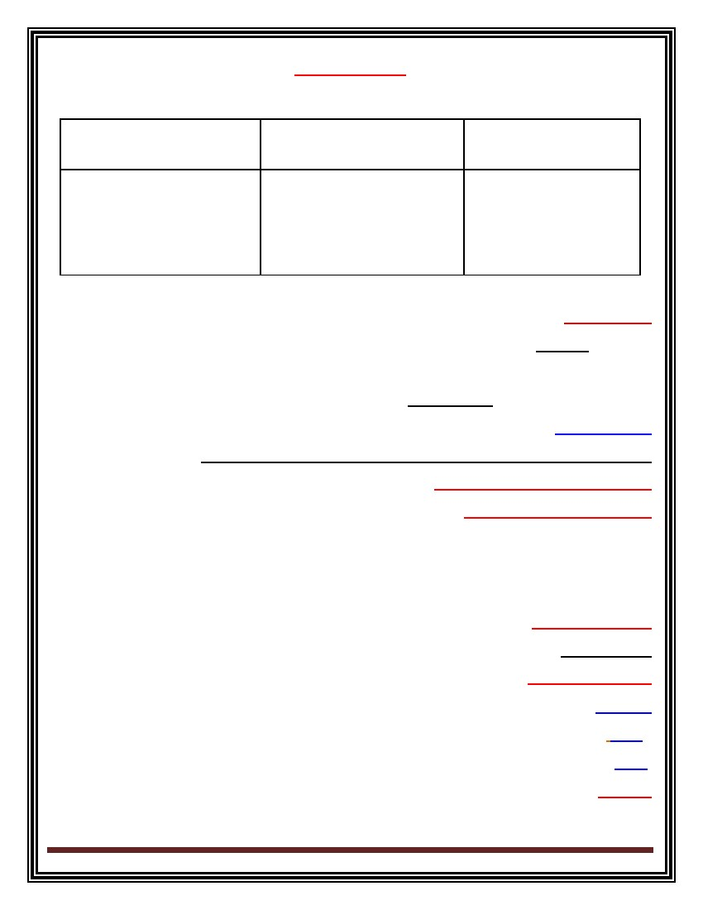
ةيناثلا ةرضاحملا
ومنلا يف ةرثؤملا لماوعلا •
ةثارولا •
ةئيبلا •
ددغلا •
ةيذغتلا •
ملعتلاو جضنلا •
ومنلا يف ةرثؤملا لماوعلا
ةيمسلجا تامسلاو تاردقلاو صئاصلخا في لثمتي يذلاو ةثارولا لماعف ، ةئيبلاو ةثارولا لماوع ينب لعافتلل ةجيتن ناسنلإا ومني
ةيعامتجا تاقلاعو تابرخو ملعت نم هلثيم ابم ةئيبلا لماعو ، ةيبصعلاو ةيجولويسفلا يحاونلاو ددغلا بناج لىإ ةثورولما ةيلقعلاو
. ةيفاقثو
. اهنيب لصفلا بعصي ثيبح يربك لكشب ةلخادتم لماوعلا هذهو
ومنلا يف ةرثؤملا لماوعلا
ملعتلاو جضنلا...ةيذغتلا...ددغلا...ةئيبلا...هثارولا
ةيثارولا لماوعلا ـ 1
تانيلجاو تاموزوموركلا قيرط نع ءانبلأا لىإ فلاسلأاو دادجلأاو ءابلآا نم لقتنت تيلا تامسلاو صئاصلخا عوممج يه : ةثارولا
تافصلا لميح اهفصن تاموزوموركلا نم ) اجوز 21 ( نم نوكتت تيلا ) تويجزلا ( ةحقللما ةيللخا نيوكتب ناسنلإا ةايح أدبت
. ملأا نم ةثورولما تافصلا لميح رخلأا فصنلا امنيب بلأا نم ةيثارولا
جوزلا نم يننلجا سنج ددحتيو ، نيوبلأا دنع تاموزوموركلا نم اجوز 22 هباشتت ثيح يننلجا سنج عون يه ددحتت ةفص لوأ
21
نم ناك اذإ امأ ، ىثنأ جتني ) × ( موزوموركلا عون ناك اذإف )Y ( وأ ) × ( ينعونلا بلأا يطعي امنيب ) × ( عونلا يطعت ملأاف
. اركذ جتنيف ) Y ( عونلا
7 ةحفص
يطابصلا ميهاربا .د ومنلا سفن ملع
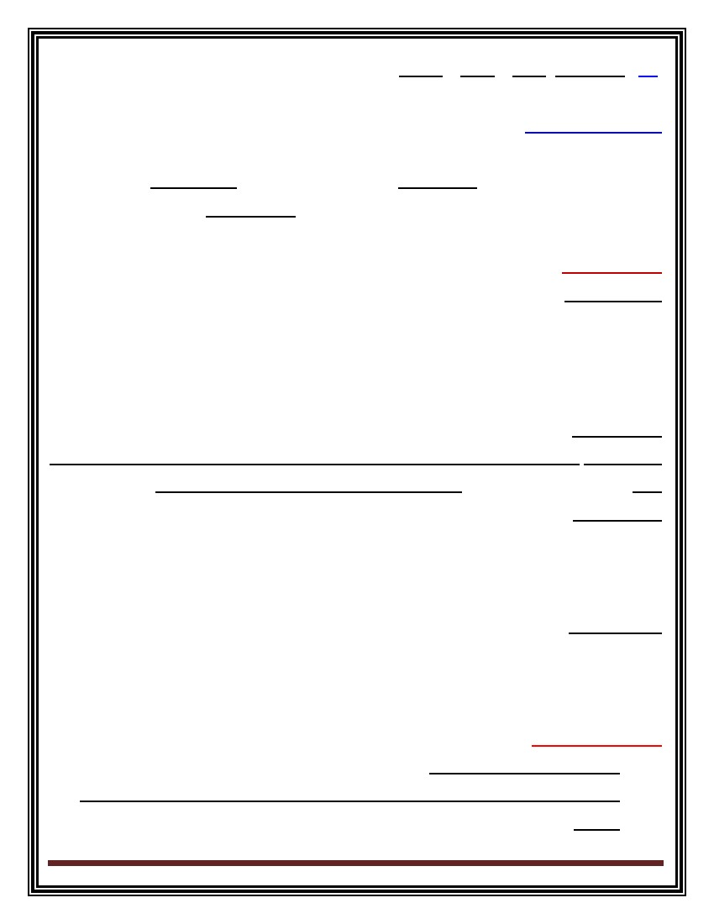
ةثوروملا تافصلا عاونأ
ةيدلاولا تافصلا
اهنيوكت في مهست تيلا تافصلا يه
تلاكشلما وأ لملحا ةئيب فورظ
.يننلجا ةدلاو فداصت دق تىلا
ةيحنتلما تافصلا
ةردحنلما تافصلا يه
فلاسلأاو دادجلأا نم
نيدلاولا في رهظت لاو
ةدئاسلا تافصلا
لقتنت تيلا يهو
نم ةرشابم
ءانبلأا لىإ ءابلأا
ةيئيبلا لماوعلا ـ 2
ـ ةيعانص ـ ةيعارز ةئيبلا عونو ، ةرارلحا تاجرد لثم ةيفارغج ةيعيبط تايرغتم نم درفلاب طييح ام لىإ ” ةئيبلا ” حلطصم يرشي
. تلايهستو تاناكمإ نم عمتلمجا هرفوي امو ، ميلعتو ةينيدو ةيفاقث مظنو ديلاقتو تاداع نم ةيعامتجلاا ةئيبلاو .. ةيلحاس
. اهيرغ نود ةنيعم تايرثبم درفلا رثأت لىإ يرشت تيلاو ” ةيسفنلا ةئيبلا ” حلطصم موهفلما اذه نمضتي امك
: اهنأب ةئيبلا فرعتو
. ” هتافو تىحو ملأا محر في ةضيوبلا باصخإ ةظلح ذنم درفلا اهاقلتي تيلا تاراثتسلاا عوممج ”
: ىلإ فنصت ةئيبلل قباسلا ىنعملا ىلع ءانبو
) محرلا ةئيب ( دلايملا لبق ام ةئيب ـ 1
ةيبطلا يرقاقعلا عاونأ ضعب لثم ةراضلا داولما الهوانت ـ ملأا ةيذغت : لماوعب يننلجا ونم رثأتي ، ناسنلإا ابه دجوي ةئيب لوأ يه
أشنت لماوع اهلك ةداعسلاو رتوتلاو قلقلا لثم ملأل ةيسفنلا ةلالحاب رثأتي امك ضارملأاب اهتباصإو ةيحصلا ملأا ةلاحو ، ينخدتلاوو
. ابه ةطيلمحا ةئيبلا عم ملأا لعافت ةجيتن
. دلايملا دعب ام ةئيب ـ 2
لمعلا ةئيب
.. ةسردلما ةئيب
..
لزنلما ةئيب .. : بيتترلا ىلع يهو
ومنلا يف ددغلا ريثأت ـ 3
: اهم ، ينعون لىإ مسقنتو . ومنلا تايلمع في مسلجا اهيلإ جاتيح ةيئايميك تابك نيوكتب موقت ةيلخاد ءاضعأ : يه ددغلارم
. ةيونقلا ددغلا : لاوأ
. ) ءامصلا ( ةيونقلالا ددغلا : ايناث
. تاونق في اهزارفإ ديعت ثم مدلا نم ةيلولأا اهداوم عمتجو
8 ةحفص
ةيونق ددغ
يطابصلا ميهاربا .د ومنلا سفن ملع
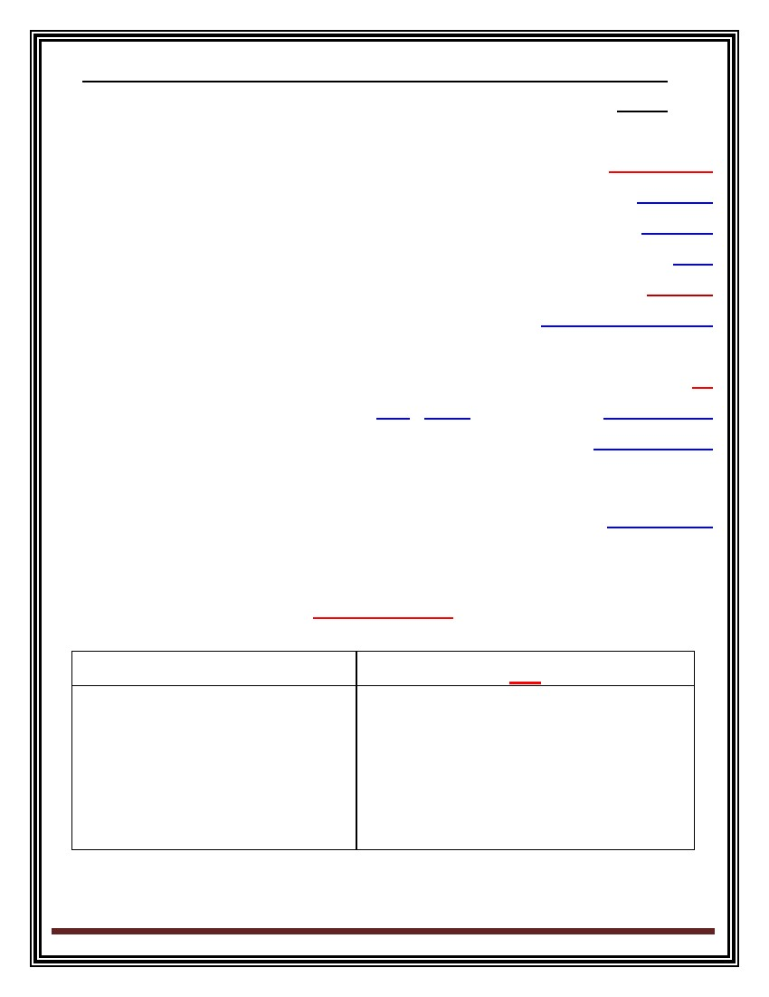
. ةيقرعلا ـ ةيعمدلا ـ ةينهدلا ـ ةيباعللا ددغلا : لثم
. ومنلا ةيلمعب ةرشابم ةقلاع اله سيلو ةيجولويسف ةيهمأ اله ةيونقلا ددغلاو
) ةيونقلالا ( ءامصلا ددغلا
مدلا نم ةيلولأا اهداوم عمتج
ءامصلا ددغلا بعلت. تاونق دوجو نود مدلا في ةرشابم تانومرلها بصت . ” تانومره ” ىمست ةدقعم ةيئايميك داوم لىإ الهوتح ثم
في انزاوتم صخشلا لعيج اتهازارفإ ينب نزاوتلا. بيصعلا زاهلجا في اهيرثأت ةصاخو ةيصخشلا ونمو يمسلجا ومنلا في امهم ارود
هتيصخش
ءامصلا ددغلا عاونأ
. خلما ىلعأ دجوت . سمالخا رهشلا في انهوكت أدبي •
. ةلوفطلا ددغ ىمستو غولبلا لبق رمضت •
. ةيصخشلا في للخ لىإ يدؤي يرخأتلا وأ اهرومض في يركبتلا •
ةيماخنلا ةدغلا ـ 2
ةيربونصلا ددغلا ـ 1
ونم في رثؤي يذلا ومنلا نومره اههمأ تانومرلها نم اعون 32 يماملأا صفلا زرفي يفلخو يمامأ ينصف نم فلأتتو ، خلما لفسأ عقت
. مسلجا في ءالما ميظنتو مدلا طغض في يفللخا صفلا تازارفإ رثؤت. يلسانتلاو يلقعلا ومنلا بناج لىإ ماظعلا
. بيصعلا زاهلجا فئاظو في رثؤي يذلا ” ينسك ” نومره زرفتو ةيئاولها ةبصقلا مامأ ةبقرلا لفسأ عقت •ويرثلا
. نانسلأا ماظتنا مدعو يشلماو ملاكلا في رخأتلا لىإ يدؤي صقنلا •
. يلقعلا فلختلا لىإ يدؤي ةدالحا تلاالحا في •
ةيلسانتلا ددغلا ـ 4
ةيقردلا ةدغلا ـ 3
. ثانلإا ىدل ةيوثنلأاو روكذلا ىدل ةيركذلا تانومرلها زرفت •
. سنلجا نم عون لك صئاصخ زاربإ نع ةلوئسم •
. سنلجا عون هيلع فقوتي دئاسلا نومرلهاو ينسنلجا ىدل ةدوجوم تانومرلها ىعون
•
. ومنلا ةيلمع في امهم ارود ءاذغلا بعلي •
مسلجا ةجسنأ ديدتجو ، مسلجا ةينب نيوكت اهنع جتني مسلجا لخاد ثدتح ةيئايميك تايرغت لىإ ةيذغتلا ةيلمع يدؤت •
ةكلهتسلما
9 ةحفص
ومنلاب هتقلاعو ءاذغلا ـ 4
يطابصلا ميهاربا .د ومنلا سفن ملع
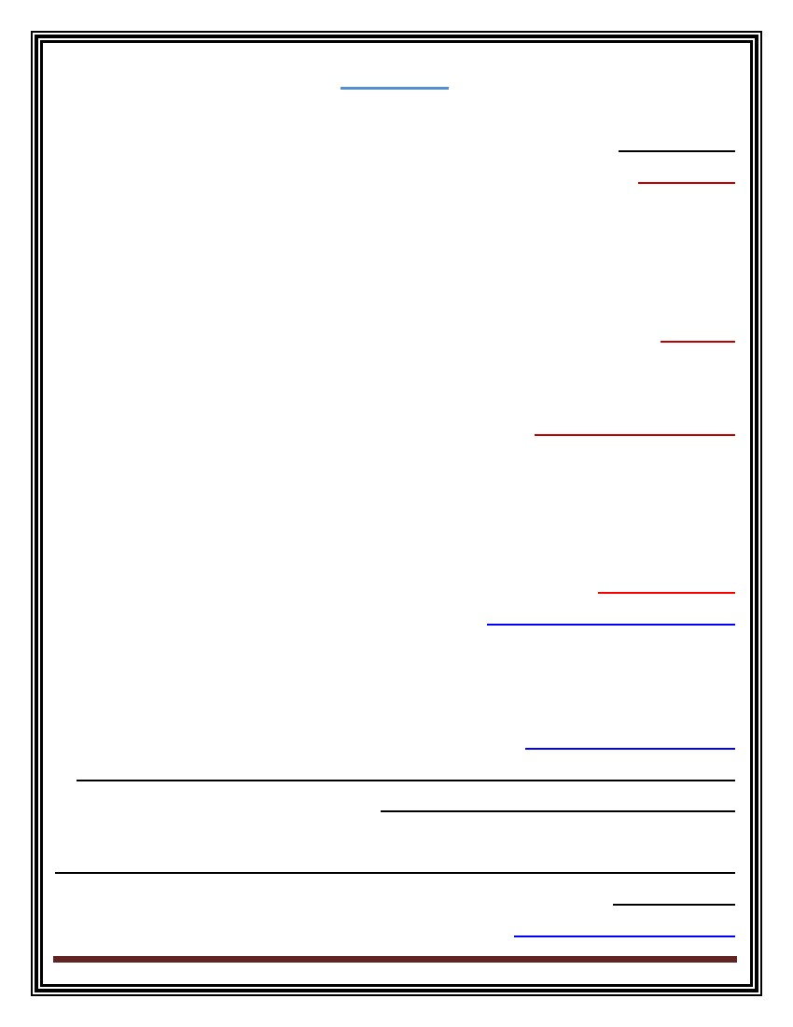
في رثؤي امم ضرلما وأ ةيذغتلا صقن ببسب ءانبلا نع مدلها تايلمع ديزت دقو ، مسلجا في ءانبلاو مدلها تايلمع ثدتح •
. ومنلا
.... ءالما ـ تايوشن ـ تايركس ـ نوهد ـ ينتورب ـ حلامأ ( ةيئاذغلا رصانعلل لماشلا لماكتلما نزاوتلما ءاذغلا لىإ مسلجا جاتيح
ملعتلاو جضنلا ـ 5
. اهتظحلام نكيم ةيئانم تايرغت : وه جضنلا
” نارلماو بيردتلل رثأ نود دحاولا عونلا دارفأ دنع رهظت ةيك رهاظلم ئجافلما يرغتلا ” وه جضنلاولس
.. ةءارقلاو ةباتكلا وأ ملاكلا وأ يشلما نم هنكيم يذلا لفطلل ييحرشتلاو بيصعلا زاهلجا جضن : لاثم
جضنلا عاونأ
يمسجلا وأ يوضعلا جضنلا ـ أ
. ةددمح فئاظوب مايقلا نم اهنكيم ابم مسلجا ءاضعأ ونم ةجرد
مسرلا وأ ةباتكلا نم لفطلا نكيم يذلا بيصعلا زاهلجاو عباصلأاو ديلا تلاضع ونم ةجرد لثم
تلاكشلما لحو ملعتلا نم درفلا نكتم تيلا هابتنلاا ، يركفتلاك ةيلقعلا فئاظولا ونم ةجرد يلقعلا جضنلا ـ ب
.. اهيف شيعي تيلا ةئيبلا دارفأ عم يعامتجلاا لعافتلا نم هنكتم ومنلا نم ةجرد لىإ درفلا لوصو
. هتلااعفنا في مكحتلا نم هنكتم ومنلا نم ةجرد لىإ درفلا لوصو
ملعتلاو جضنلا نيب قورفلا
يعامتجلاا جضنلا ـ ج
يلاعفنلاا جضنلا ـ د
جضنلا
طاشنب درفلا مايق طترشي لا -
ناسنلإا ةدارإ نود ثديح -
كولسلا نم ةماع طانمأ روهظ لىإ يدؤي -
ةثارولا لماع لىإ جضنلا في ببسلا عجري -
ملعتلا
طاشنب درفلا مايق ببسب ثديح -
عفاد دوجوو ةيدارإ ةيلمع -
كولسلا نم ةصاخ ةصاخ طانمأ روهظ لىإ يدؤي -
ةيئيبلا فورظلا لىإ ملعتلا في ببسلا عجري -
01 ةحفص
يطابصلا ميهاربا .د ومنلا سفن ملع
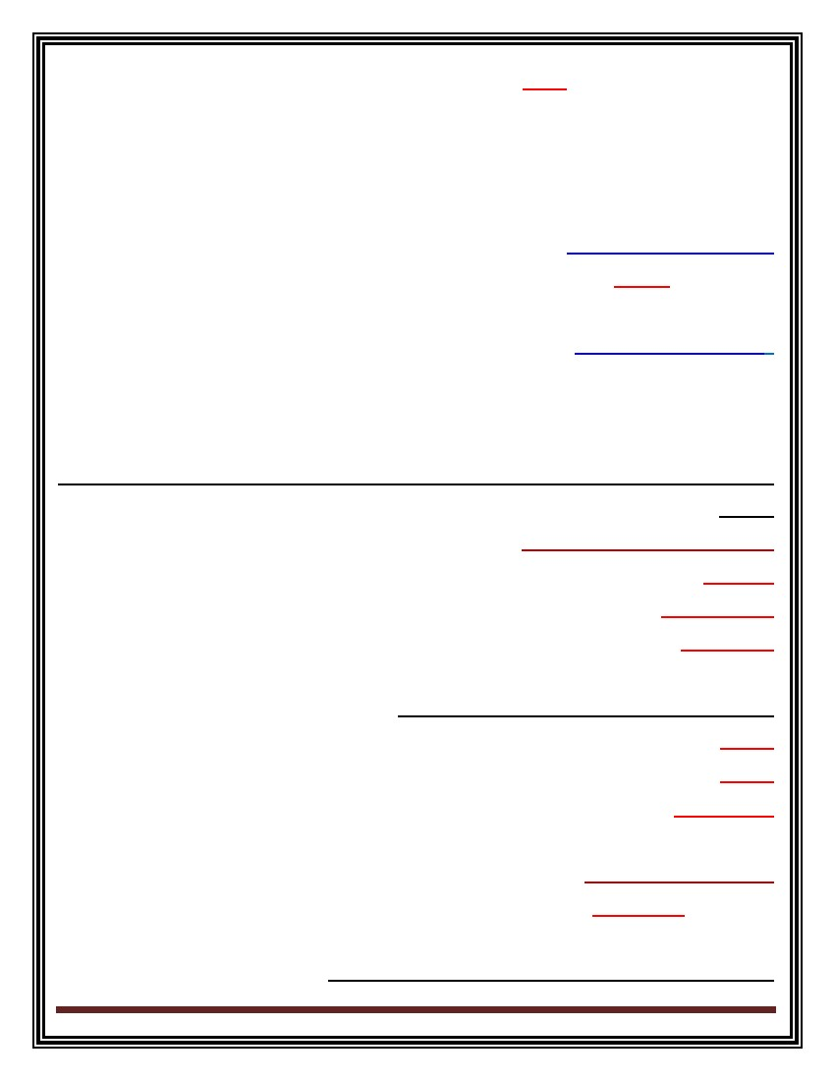
ةثلاثلا ةرضاحملا
ةرضاحملا تايوتحم
. ومنلا تايرظن ـ
” ديورف ” دنع ومنلا لحارم ـ ” ديورف " ةيرظن ـ 3
. ةيصخشلا تانوكم ـ روعشلا تايوتسم ـ
. ةيجايب دنع ومنلا لحارم ـ ” ةيجايب ” ةيرظن ـ 2
. نوسكيرإ دنع ومنلا لحارم ـ ” نوسكيرإ ” ةيرظن ـ 1
تايرغتلاو ، نياسنلإا ومنلا ةرهاظ يرسفت تلواح تيلا تايرظنلا نم يربك ددع رهظو ، ةساردلاب ومنلا تلوانت تيلا تايرظنلا تددعت
ومنلا تايرظن
. ناسنلإا ومنلا رسفت اماتم ةلماك ةدحاو ةيرظن دجوت لا كلذ مغرو ، ناسنلإا يلع أرطت تيلا
) يسفنلا ليلحتلا (” ديورف " ةيرظن
كرحتت ، ةيسفن ةقاطو ةيويح ةوق يهو ) ودبيللا ( قبشلا اهيلع ) ناسنلإا عم دلوت ( قلطأ ةيزيرغ ةقاط دوجو ىلع ” ديورف ” دكأ
. نياسنلإا كولسلا في رثؤتو
ومنلا لحارم برع مسلجا نم ةفلتمخ قطانم في زك يهو ، ودبيللا زك ديدتح وه " ديورف " دنع نياسنلإا كولسلا مهف حاتفموترترم
. ةفلتخلما
: يه لحارملا هذه مهأو
متي لم ذإو ، مفلاو ناسللاو ةافشلا ةراثتسا نم لفطلا دنع عابشلإا ثديح ثيح ، لفطلا رمع نم لىولأا ةنسلا ةلحرلما هذه يطغت
ابمر وأ ، رفاظلأا مضق وأ ، عباصلأا صم : لثم تاداع لفطلا روطي دقف بسانم لكشب ةلحرلما هذه للاخ يمفلا عابشلإا
) لفطلا رمع نم ىلولأا ( ةيمفلا ةلحرملا ـ أ
. لفطلا رمع نم ةقحلا لحارم في ينخدتلا
ةيطاخلما ةيشغلأا ىلع ءاعملأا ةك نع ةجمانلا ةذللاب لفطلا يعو ديازتي ثيح ، لفطلا رمع نم ثلاثلاو نياثلا ينماعلا يطغتورح
) ةنس 3 ـ 2 نم ( ةيناثلا ةلحرملا ـ ب
. تلاضفلا نم صلختلل ةيويلحا ةجالحا عابشلإو ، ةيجرشلا ةقطنملل
ابه ريم تيلا تابرلخا نم عبنت لخبلاو دانعلا : لثم هتايح نم ةقحلا لحارم في درفلا ابه عتمتي تيلا صئاصلخا ضعب نأ ديورف ىريو
. ةلحرلما هذه في لفطلا
) تاونس 6 ـ 3 نم( ةثلاثلا ةلحرملا ـ ج
00 ةحفص
يطابصلا ميهاربا .د ومنلا سفن ملع
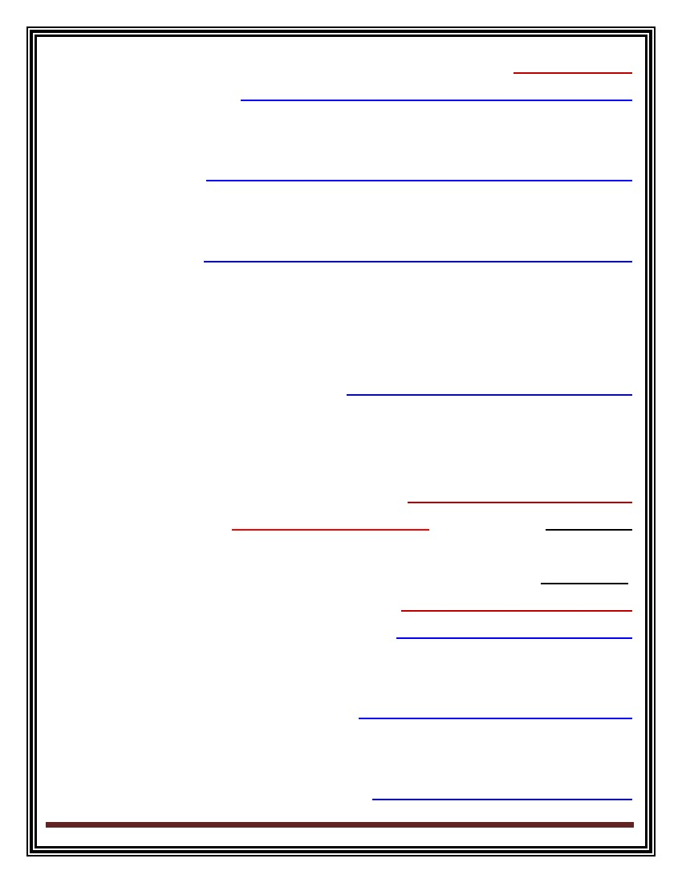
بلأا نأ ديجو همأب قلعتي لفطلا نأ ديورف رظن ةهجو نمف ) روكذلا لافطلأا دنع ( بيدوأ ةدقع : ينتدقع نع ةلحرلما هذه برعتو
دوجوب ديورف دقتعيف ثانلإا دنع امأ ، ىلعلأا انلأا هيدل روطتيف هيبأ لثمو ئدابم لفطلا نىبتي ةدقعلا هذه للحو ، هل ايوق اسفانم
ارتكلإ ةدقع
للاخ نم ةدقعلا هذه لح متيو ، اهمأ دي ىلع باقعلا ىشتخ اهنكلو بلأا ونح اهرعاشم روطت للاخ نم ) ثانلإا ىدل (
. ىلعلأا انلأا ثانلإا ىدل روطتيف اهمترتح تيلا لثلماو ميقلا اهينبتو اهمأ عم تنبلا فطاعت
) غولبلا ـ 6 نم( ةعبارلا ةلحرملا ـ د
لوحتيو ، ةيعامتجلااو ةيندبلا ةطشنلأاو ملعتلل هتقاطو هتقو لفطلا سركيو ، ةقاطلا في ءودلهاب مستتو ، نومكلا ةلحرم اهيلع قلطي
. مهعم تاقادصلاو تاقلاعلا نيوكت للاخ نم نيرخلآا لىإ تاذلا نم لفطلا مامتها
) ةقهارملا ( ةسماخلا ةلحرملا ـ ـه
روكذلل ةبسنلاب ، ةيدلاو نم هسفن رريح نأ درفلا ةمهم حبصتو ، ةقهارلما ةترف ةلحرلما هذه يطغتو ، ةيلسانتلا ةلحرلما اهيلع قلطي
ميقتو ، نيوبلأا نع لصفنت نأو جاوزلا لىإ ىعستف تنبلا امأ ، هب ةصاخ ةايح ديج نأو ، همأب هقلعت نم صلختلا نيعي كلذ نإف
. ةصالخا اتهايحو اتهرسأ
لافطلأا بانجإو جضنلاو ةيللاقتسلاا لىإ دوقي كلذ نإف ، ةقباسلا لحارلماو ةلحرلما هذه في احجان ومنلا في روطتلا ناك اذإو
. مهتيبرتو
: روعشلا تايوتسم هتيرظن يف ديورف لوانتو
. ةنيعم ةظلح في درفلا هيعي ام لك وه : روعشلا ـ1
. اهؤاعدتسا نكيم تيلاو ةنوزخلما تايركذلا يه : روعشلا لبق ام ـ2
في رهظت نكلو اهؤاعدتسا نكيم لاو ، كولسلا في رثؤت تيلا تايركذلا نم نوكتيو ، ةيسفنل ا تايوتسلما قمعأ وهو : روعشلالا ـ3
.. ناسللا تلازو ملاحلأا
: لىإ اهمسقو ةيصخشلا تانوكم هتيرظن في ” ديورف ” اضيأ لوانتو
. ةذللا أدبم ههجويو يقطنم لاو يروعش لا وهو ، تاجالحاو ،زئارغلاو ةقاطلا ردصم وه : وهلا ـ1
.) عارصلا زك ( ةيصخشلل يرادلإا زاهلجا برتعيو ، يروعش لا رخلآا ءزلجاو يروعش هنم ءزج : انلأا ـ2رم
تانوكلما ينب عارص ثديح ام ابلاغو ( .... كولسلا ىلع رثؤيو ، ةيقلاخلأاو ةينيدلا ميقلا مضيو يرمضلا لثيمو : ىلعلأا انلأا ـ3
) ثلاثلا
) يفرعملا ومنلا ( ةيجايب ةيرظن
ددعلا موهفم ، ناكلما موهفم ، نامزلا موهفم لثم لفطلا دنع ةيساسلأا ميهافلما ونم ةساردب متهاو ، يفرعملا ومنلا ىلع ةيجايب زكر
ةحاسلما موهفم ،
.ةيلقعلا فئاظولاو ، ةيلقعلا ةينبلا : اهم ينتيواز نم فيرعلما روطتلا لىإ ةيجايب رظنيو
يطابصلا ميهاربا .د ومنلا سفن ملع
02 ةحفص
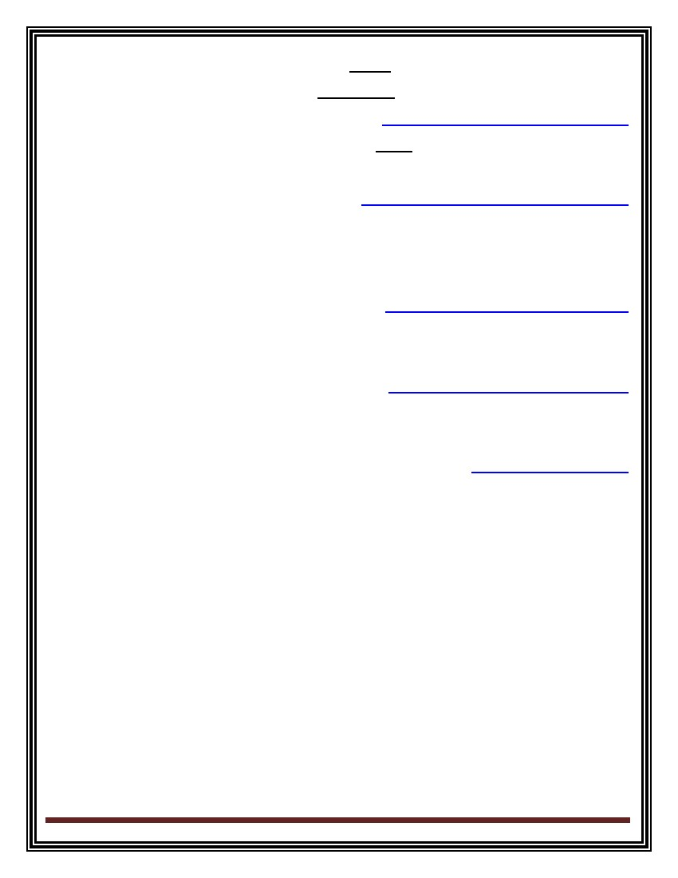
هيجايب دنع ومنلا لحارم
: يلي امب زيمتتو ) يناثلا ماعلا ـ دلايملا ( نم دتمتو ، ةيك ةيسحلا ةلحرملا ـ 1رحلا
) تايرثملل لاعفأ دودر ( ةيئادب لاعفأ لفطلا سرايم ـ
. يشلماو ، ملاكلاو ليختلا ةيادبو ، تلاكشلما للح ةديدج قرط فاشتكا ـ
ءيشلا نأ مهف مدع ( تابثلا مدع يه ةلحرلما هذه في فيرعلما ومنلا رهاظم مهأ نمو . لفطلا دنع يركفتلاو ةغللا ومنب زيمتت ـ
: يلي امب زيمتتو ) تاونس 7 ـ 2 نم ( ـ ) تايلمعلا لبق ام ( ةيئارجلإا لبق ةلحرملا ـ 2
) ح تايلمع لثم ( ) هتلالح دوعيو يرغتي نأ نكيمرطلا
: يلي امب زيمتتو ) ةنس 11 ـ 7 نس نم ةيداملا تاءارجلإا ( ةيسحلا تايلمعلا ةلحرم ـ 3
) ... رصقلأا ـ لوطلأا ـ رغصلأا ـ بركلأا ( ةسوسلمحا ةيدالما ءايشلأا فينصت ـ
.. رهشلا ـ مويلا ـ سملأا ( نمزلا كاردإ ـ
. هزيك ، هابتنلاا عيزوت ىلع ةردقلا ونم ـرتو
. برضلاو ةمسقلا ـ ح و عملجا : لاثم ، يسكعلا يركفتلا ةيلباق ىلع ةردقلارطلا
: يلي امب زيمتتو ) ةقهارملا ( ةيروصلا تاءارجلإا ةلحرم ـ 4
. تلاكشلما لح ىلع ةردقلاو ) .... ، نواعتلا ، لدعلا ، يرلخا موهفم لثم ( درلمجا يركفتلا ىلع ةردقلا ونم ـ
. ةلثملأاو تاباتكلا مهفو زومرلا مادختساو ليختلا ىلع ةردقلا ونم ـ
.) .... مولعلا ، تايضايرلا في امك( تائفلا مهف ـ
) ةيعامتجلاا ةيسفنلا ةيرظنلا ( نوسكيرأ ةيرظن
ةمزأ نمضتت لوتح ةطقن لثتم ةلحرم لك ، ةخوخيشلا ىلإ ةلوفطلا نم لحارم نامث في متي ةيصخشلا ونم نأ " نوسكيرأ " ىريو
. ارطخ نمضتي رخلآاو ، ةبوغرم ةيصاخ اهمدحأ : ناهاتجا اهنع برعي ةيعامتجا ةيسفن
: نوسكيرأ دنع يعامتجلاا يسفنلا ومنلا لحارم
. ) لولأا ماعلا ( ةقثلا مدع لباقم ةقثلا ةلحرم ـ 1
لشف اذإو ، نيدلاولا فيو هسفن في ةقثلا هيف بىترت ،هلوح نم نمآ لماعلا نأ رعشو ، ةيساسلأا هتاجاح عابشإ ىلع عيضرلا لصح اذإ
ةقثلا مدعو فولخا ةيدل ومني ، ةيفاك يرغ ةيساسلأا تاجالحا عابشإو ةياعرلا تناك كلذ فيو
لىإ يدؤي ، ةدناسلما صقن عم كلذ في لشفلا امأ ـ ةدارلإاب روعشلا لىإ يدؤي ، ملاكلاو جارخلإاو ، يشلما تايلمع في مكحتلا
. نيرخلآا في كشلاو تاذلا في كشلاو لجلخاب لفطلا روعش
) تاونس 5 ـ 4 ( بنذلا لباقم يف ةردابملا ةلحرم ـ 3
03 ةحفص
يطابصلا ميهاربا .د ومنلا سفن ملع
. ةيلاتلا ةلحرلما لىإ حاجنب درفلا لقتني نأ لبق لتح نأ بيج ةيعامتجلاا ةيسفنلا ةمزلأا نأ ىلع " نوسكيرأ " دكأو
) تاونس 3 ـ 2 ( كشلا لباقم يتاذلا مكحتلا ةلحرم ـ 2
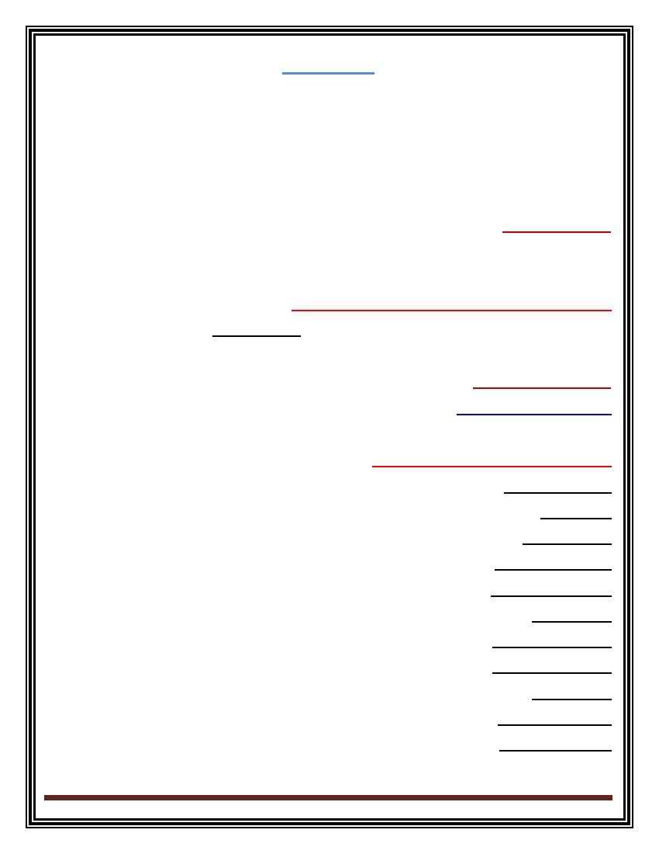
ةباجلإا مدعو ، هطاشن ةقاعإ امأ ، ةردابلما لىإ يدؤي كلذ نإف ، هتلئسأ ىلع بيجأو ، ةيربح بعلل لفطلل ةصرفلا تحيتأ اذإ
. بنذلاب روعشلا لىإ كلذ يدؤي قيض ردصم اهرابتعاو ، هتلئسأ ىلع
) ةنس 11 ـ 6 ( روصقلا لباقم داهتجلاا ةلحرم ـ 4
ابلاس ازيزعت ىقلت اذإ امأ ، داهتجلااو ةرباثلما ملعتي عيجشتلا قيرط نعو ، ةسردلما في ةرباثلماو داهتجلااب روعشلا لفطلا ىدل ومني
. ةلوالمحا نم هعنيم روصقلاب روعش هيدل ومنيو ، هنم ةبولطلما لامعلأا ءادأ نع هزجعب رعشي دقف
رعش اذإ امأ ، هتاذ قهارلما ققيح تامامتهلااو ةيولها ديدتح للاخ نمو ، ةيمسلجا ةرفطلا بحاصت لؤاست ةلحرم في قهارلما نوكي
)ةنس 18 ـ 12 ( رودلا شوشت لباقم ةيتاذلا ةلحرم ـ 5
صخش وأ لطبب قلعتلا لىإ قهارلما أجلي دقف رودلا في شوشتلا كلذ ضوعي يكلو ، رودلا شوشتب رعشي هنإف ، هتيتاذ قيقتح مدعب
. هتاذ ققيح يكل لياثم
. ) ركبملا دشرلا ( لازعنلاا لباقم داوتلا ةلحرم ـ 6
ةقلاعلا بنتج اذإ امأ ، هعم ةيميملحا ةقلاعلا ومنتو ، رخلآا سن لجا نم جوازتلاو ، رخآ صخشب هتاذ طبري نأ دشارلا لوايح
تاذلا في قارغتسلااو لازعنلاا كلذ نع جتني هتاذل اتهاديدته نم فولخا ببسب ةيميملحا
. ) طسولأا دشرلا ( دوك لباقم دلوتلا ةلحرم ـ 7رلا
.... راكتبلااو جاتنلإاو لمعلاب متهيو ، ةيلاتلا لايجلأا داشرإو ةياعرلاب مامتهلاا في أدبيو ، ةيدلاولا رعاشلما ةلحرلما هذه في رهظت
. طقف هتاذب امتهم ادكار حبصي تامامتهلاا كلت كليم لا يذلا صخشلاو
. سأيلا لباقم لماكتلا ةلحرم ـ 8
لىإ كلذ يدؤي ، ةجوزلا / جوزلا دقفو ، دعاقتلا لىإ هجورخو ، هضرمو هزجعو هتايح نسلما لبقت اذإ ، ةخوخيشلا ةلحرم لثتمو
كلذ نإف ، تتاف تيلا صرفلا ضيوعت نكيم لاو تاف تقولا نأب روعشلاو انلأا كساتم مدع امأ ، ةمكلحاو ، كسامتلاو لماكتلا
. رمعلا لحارم رخآ في فولخاو سأيلا لىإ يدؤي
04 ةحفص
يطابصلا ميهاربا .د ومنلا سفن ملع
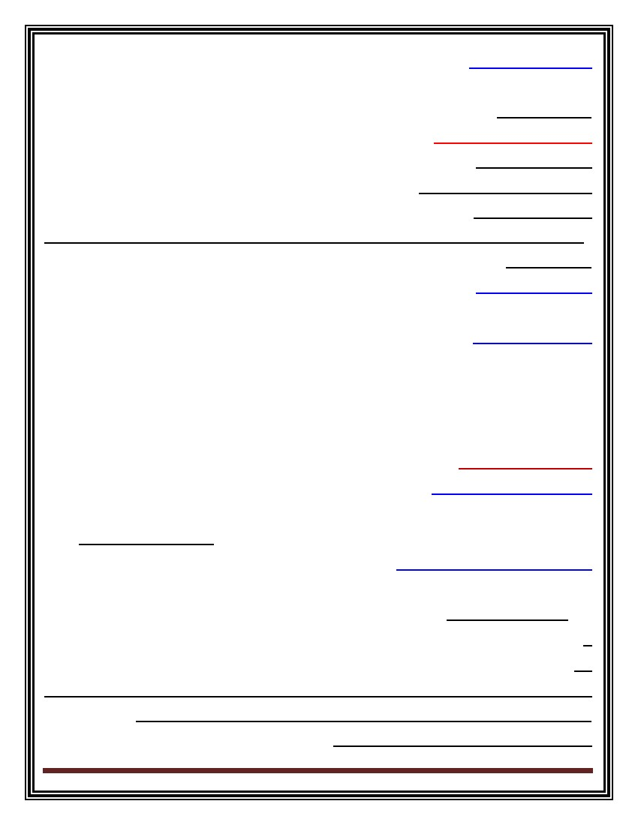
ةعبارلا ةرضاحملا
. لحارم ىلإ ومنلا ميسقت ـ
. لحارم ىلإ ومنلا ميسقت سسأ ـ
. لحارم ىلإ ومنلا ميسقت ةيمهأ ـ
. دلايملا لبق ام ةلحرم ـ
. نينجلا ومن يف ةرثؤملا لماوعلا ـ
لحارم ىلإ ومنلا ميسقت
. ةلصاف دودح نود ةلخادتمو ةلصتم ةرمتسم ةيلمع نياسنلإا ومنلاو ، أزجتت لا ةدحاو ةدحو ناسنلإا ةايح ـ
اهيلت تيلاو ةلحرم لك ينب ةلصاف دودح كانه سيلو ، يئاجف سيلو ييجردت لكشب ىرخأ لىإ ونم ةلحرم نم لقتني ناسنلإاف ـ
. ثحبلاو ةساردلا ليهست اهب دصقي لحارم ىلإ ومنلا ميسقت ةيلمعو ـ
كلذل ىرخلأا تاترفلا نع اهزيتم تيلا صئاصلخاو تامسلا نم ةعوممج ناسنلإا ةايح تاترف نم ةترف لكل نأ ءاملعلا ظحلا دقو
: يه ، سسلأا نم ةعوملمج اعبت لحارم لىإ رمعلا ميسقت لىإ ءاملعلا ألج
لحارم ىلإ ومنلا ميسقت سسأ
. يوضعلا يددغلا ساسلأا : لاوأ
: ةيلسانتلا ددغلا طيشنت وأ ليطعت في ةيسوميتلاو ةيربونصلا ددغلا طاشن ىلع دمتعي
: ةيلاتلا لحارملا ىلإ ومنلا مسقي ساسلأا اذهل اعبتو
) روهش 9 ( ةدلاولا لىإ باصخلإا نم :دلايلما لبق ام ةلحرم ـ 3
. نياثلا عوبسلأا ةيانه تىحو ةدلاولا نم : دهلما ةلحرم ـ2
.ةيناثلا ةنسلا ةيانه لىإ نياثلا عوبسلأا ةيانه نم : ةعاضرلا ةلحرم ـ 1
. ةسداسلا ةنسلا ةيانه تىح ةثلاثلا ةنسلا ةيادب نم : ةركبلما ةلوفطلا ةلحرم ـ 3
. روكذلل ) 32 ـ 7 ( نمو ، ثانلإل ) 31 ـ 7 ( نم : ةرخأتلما ةلوفطلا ةلحرم ـ 5
. روكذلل )33 ـ 32 ( نمو ، ثانلإا دنع ) 31 ـ 33 ( نم : غولبلا ةلحرم ـ 6
. روكذلل 37 ـ 33 ـلا نمو ثانلإل 37 ـ 31 ـلا ةيانه : ةركبلما ةقهارلما ةلحرم ـ 7
. 23 ـلا تىح 37 ـلا نم : ةرخأتلما ةقهارلما ةلحرم ـ 8
. 31 ـلا تىحو 23 ـلا نم : دشرلا ةلحرم ـ 9
. 61 ـلا تىح 31 ـلا نم : رمعلا طسو ةلحرم ـ 31
. رمعلا ةيانه تىح 61 ـلا نم : ةخوخيشلا ةلحرم ـ 33
05 ةحفص
يطابصلا ميهاربا .د ومنلا سفن ملع
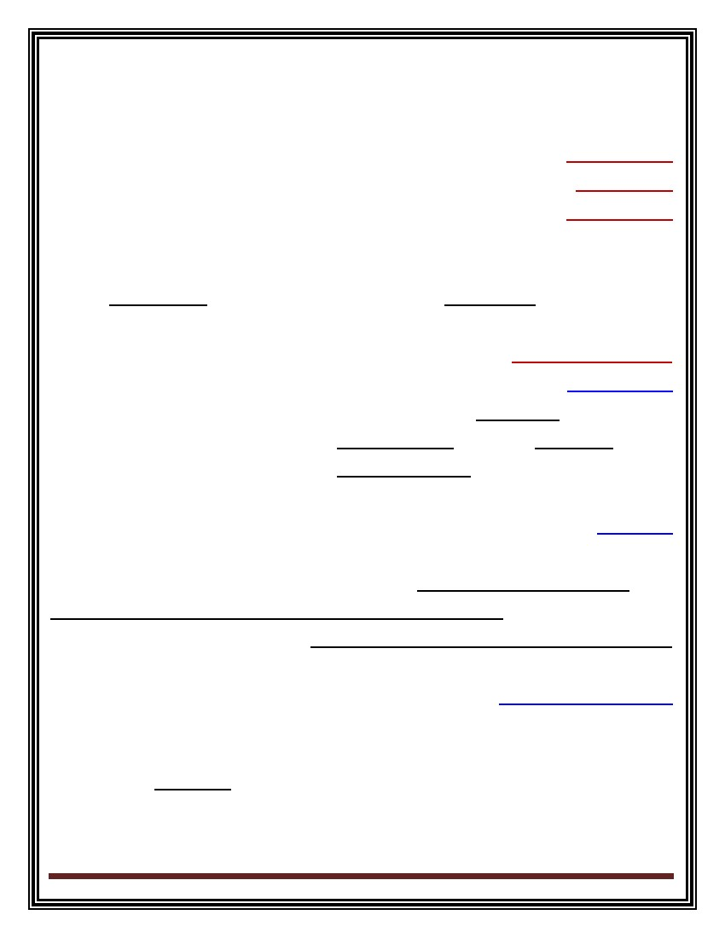
يعامتجلاا ساسلأا : ايناث
نم رهظي يذلاو ةيعامتجلاا لفطلا تاقلاع ةرئاد عاستا ىدم ىلعو ، اهيف شيعي تي لا ةئيبلاب لفطلا ةقلاع روطت ىدم ىلع دمتعي
: لافطلأا بعل للاخ
. دحأ ةك نود ةدرفبم لفطلا بعلي : ليازعنلإا بعللا ةلحرم ـ 3راشم
. ةيدرفلا هصئاصبخ ظفتيح نكلو نيرخلآا عم بعلي : ) يزاوتلما (يدارفنلاا بعللا ةلحرم ـ 2
ةيعاملجا باعللأا ضعب ةسرامم لضفي امك هئلامز عم بعللا لفطلا لضفيو : يعاملجا بعللا ةلحرم ـ 1
ةطشنلأا يقاب لهمأو ومنلا لحارم ةساسأ ىلع مسق ) بعللا ( وه طقف دحاو طاشن ىلع دمتعا هنأ ميسقتلا اذه ىلع ذخؤيو
. ومنلا نع برعت تيلا
. يروطتلا ساسلأا : اثلاث
. ةثيدلحا روصعلا ناسنإ تىحو لولأا ناسنلإا نم ةيرشبلا ةايح روطتل صيخلت يه ناسنلإا ةايح روطت نأ ىلع دمتعيو
: يهو ةيميلعتلا لحارلما رظانت لحارم في فنصتو
. يساسلأا ميلعتلا ةلحرم ـ 2
. لياعلاو يعمالجا ميلعتلا ةلحرم ـ 3
.. يوبرتلا ساسلأا : اعبار
. ةسردلما لبق ام ةلحرم ـ 3
. يوناثلا ميلعتلا ةلحرم ـ 1
لحارم ىلإ ومنلا ميسقت ةيمهأ
نأ ددتح اذإف. ينعم نس في لفطلل ةيعامتجلااو ةيلاعفنلااو ةيلقعلاو ةيمسلجا يحاونلا في ومنلا هيلع نوكي ام ومنلا يرياعم ددتح
. ةفصلا هذه في ارخأتم هنأ برتعي يشم نودب رمعلا اذه ىطتخ اذإ لفطلا نإف ارهش 38 ـ 33 نس في يشلما عيطتسي لفطلا
، ينعم نس في لفطلا هيلع نوكي نأ بيج ام ىلع يرياعلما لدت ثيح ، ومنلا يرياعم موهفم نع ومنلا بلاطم موهفم فلتيخو
: يتلأا ددحت ومنلا بلاطم امنيب
. اهزانجإ درفلا نم عمتلمجا بغري تيلا تاعقوتلا ـ أ
نمف ، باسلحاو ةباتكلاو ةءارقلا في ةيساسلأا تاراهلما ملعت في اوءدبي نأ ةسداسلا نس في هلافطأ نم عقوتي عمتلمجا ناك اذإف
. هئاضعلأ اهرفوي نأ عمتلمجا ىلع بيج تيلا تامدلخا ـ ب
. ةلحرم لكل ومنلا ريياعم ةفرعم ـ 1
: يلاتلا وحنلا ىلع لحارملا مسقتو
. ةلحرم لكل ومنلا بلاطم ىلع فرعتلا ـ 2
. ماهلما هذه ققتح نأ نكيم ينملعمو تاودأو سرادم نم تاراهلما كلت باستكأ تابلطتم مله رفوي نأ ةبجاو
. طقف ةساردلا فدبه نوكي لحارم لىإ ناسنلإا ةايح ميسقتو
06 ةحفص
يطابصلا ميهاربا .د ومنلا سفن ملع
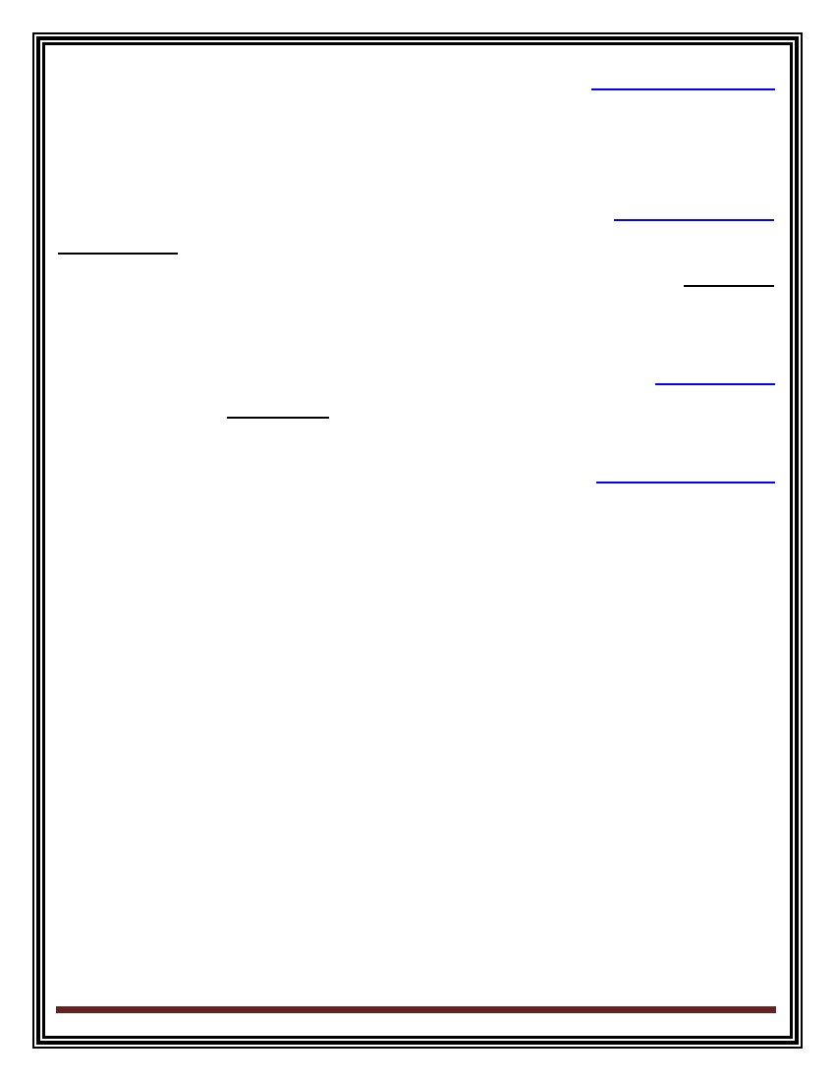
ءاتشلا لوصف ميسقتب لحارم لىإ ومنلا ةترف ميسقت ضعبلا هبشيو ، ميسقتلل عضيخ لا لصتم رايت ةيسفنلا ةايلحا عقاو نأ كلذ
ةيلعفلا ةيعقاولا ةيفارغلجا ةيحانلا نم عيبرلا لصف أدبيف ءاتشلا لصف هيف يهتني اموي ددنح نأ ةبوعصلا نمف ، فيرلخاو فيصلاو عيبرلاو
.. لوصفلا هذه تايانهو تايادبل ةنيعم امايأ نودديح ينيفارغلجا نأ نم مغرلا ىلع كلذ ،
دلايملا لبق ام ةلحرم
) ةينينجلا ةلحرملا(
دلايملا لبق ام ةلحرم
281 اهطسوتم ةينمز ةترف دعب كلذو ، يجرالخا لماعلا لىإ هلوصو ىلع طقف لدي انمإ ، هنيوكت ةيادب ىلع لدي لا لفطلا دلوم نإ
. دلايلما لبق ام ةلحرم ىمست ةلحرلما هذهو ، دلايلما لبق اموي
نأو ، لاعف ناسنلإا اهيف نوكتي تيلا لىولأا ةلحرلما انهلأ كلذو ناسنلإا ةايح في ةصاخ ةيهمأ تاذ دلايلما لبق ام ةلحرم برتعتو
. ةيدلايم رهشأ ةعست وأ ةيرمق رهشأ ةرشع زواجتت لا ةليلق ةدم في ةسماح تايرغت برتعت اهيف ةثدالحا ةيئامنلا تايرغتلا
نينجلا ومن يف ةرثؤملا لماوعلا
كلت يه ةيثارولا لماوعلاو ، هيلإ يمتني يذلا عونلاو هتللاسو هفلاسأو هدادجأو نيوبلأا نم لفطلا لىإ ردحنت تيلا لماوعلا كلت يهو
. ةيثارولا لماوعلا ـ 1
مسلجا لكشو هجولا حملامو يننعلاو رعشلا نول لثم لفطلل ةماعلا حملالما ددتح امك ) ىثنأ / ركذ ( سنلجا عون ددتح تيلا لماوعلا
مدلا ضارمأ ضعب وأ ركسلا ضربم ةباصلإل دادعتسلاا لثم ةيضرلما ةيثارولا تادادعتسلاا ديدتح في اضيأ لماوعلا هذه مهست امك ،
يلقعلا فعضلا نم ليوغنلما طمنلا لثم ةيلقعلا ضارملأا ضعب وأ ،
جضنلاو يمسلجا ومنلا نم ةيفاك ةجرد لىإ لصت لم تيلا نسلا ةيرغص ملأاف ، يمسلجا اهجضنو اهونم ىوتسبم ملأا رمع طبتري
يذلاو يننجلل ميلسلا حيحصلا ومنلا ةيلمع قوعي امم اهومنل ةيفاك ةياعرو ةيذغت لىإ جاتتح ـ نيرشعلا نس لبق ةصاخو ـ فياكلا
ديدشلا فعضلاب اهسفن ملأا ةباصإ لىإ ملأل ةمئلالماو ةيفاكلا ةيذغتلا مدع يدؤي دق لياتلابو ، ملأا ىلع هتيذغت في ايلك دمتعي
هجاوت ـ ةنس 15 نم رثكلأا ـ نسلا ةيربك ملأا نأ امك ، يننلجا ةحص ىلع ةرشابم ةروصبو سكعني امم ضارملأاب ةباصلإل اهضرعتو
. هتافو لىإ يدؤت دق ابمر وأ هوشتلاب يننلجا ةباصإ لىإ يدؤت دق ةدلاولا في تلاكشم
. اهتيذغتو ملأل ةيحصلا ةلاحلا ـ 3
اهنينج عتمتي ةديج ةيمسجو ةيحص ةلابح عتمتت تيلا ملأاف ، يننلجا ةلاح في ايربك ارود اهتياعرو اهتيذغتو ملأل ةيحصلا ةلالحا بعلت
يننلجا ةلاح ىلع سكعني يمسلجا فعضلاو ضرلما نم نياعت تيلا ملأاف ، كلذ نم سكعلا ىلعو ، ةديج ةيحص ةلابح اضيأ
اغلاب اررض قحلي دق ةينالملأا ةبصلحاب لملحا نم لىولأا ةعبرلأا وأ ةثلاثلا روهشلا في لمالحا ملأا ةباصإ نأ ينبت دقو ، ةيحصلا
يلقعلا فعضلل ةفلتخلما روصلا وأ مكبلا وأ ممصلاب ةباصلإا لثم ، يننلجاب
. ملأا رمع ـ 2
07 ةحفص
يطابصلا ميهاربا .د ومنلا سفن ملع
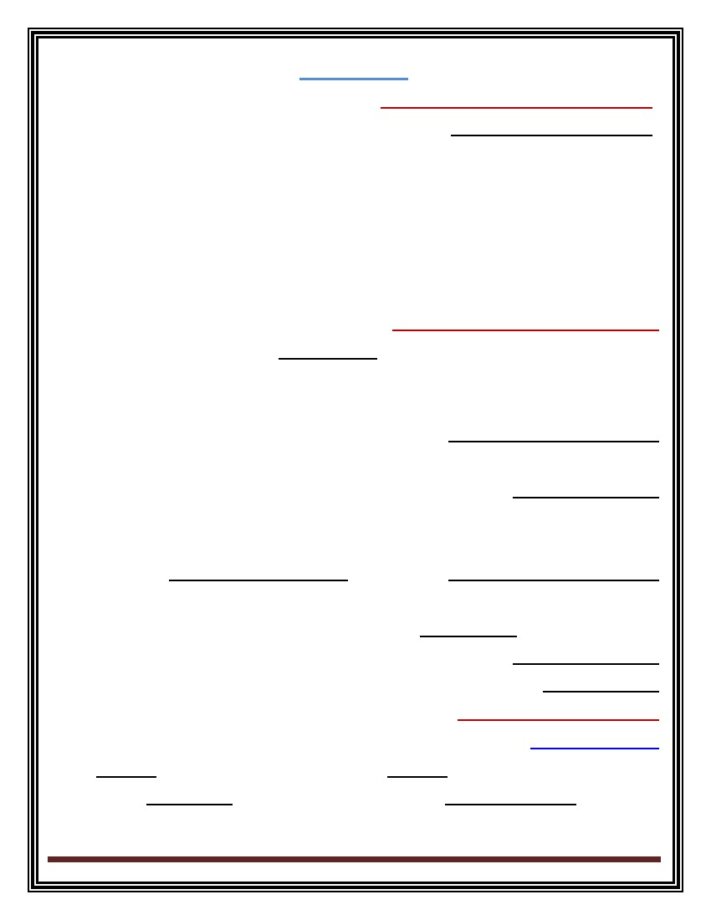
. نيخدتلاو ريقاقعلا يطاعت ـ 4
ةئيس تايرثأت لىإ يدؤي لملحا ةترف ءانثأ يرقاقعلل ملأا يطاعت نأ نع لماولحا تاهملأا ىلع تيرجأ تيلا ةيبطلا ثوحبلا تتبثأ دقل
لىإ تلاالحا ضعب في لصت دق لب ، ديلولل ةيجنشتلا تابونلا نم تلااح لىإ يدؤي امك ، غامدلا ايلاخ رومض اهنم يننلجا ىلع
. لمالحا ملأل ركبلما ضاهجلإا تلااح لىإ يرقاقعلاو لوانت يدؤي امك ، يلقعلا فلختلا
ملأا ضرعت نأ ثيح ـ ملأا يهو ـ طيسو للاخ نم هب رثأتي ةنكلو ، ملأاب طيلمحا يجرالخا لماعلا نع لاوزعم لفطلا شيعي لا
وأ قلقلا تلااح لثم ، اضيأ يننجلل ةيلاعفنلاا ةلالحا ىلع رثؤت مدلا ءايميك في تايرغت لىإ يدؤي ةدالحا ةيلاعفنلااو ةيسفنلا طوغضلل
ىدلما ةليوط ةدالحا تلاالحا كلت يه انه ةيلاعفنلإا ةلالحاب دوصقلما نأ لىإ ةراشلإا بيج انهو ، ملأا اله ضرعتت تيلا ة ديدشلا رتوتلا
. ةطسوتلما وأ ةيداعلا تلاالحا تسيلو
. ةيجراخلا ةئيبلا ـ 6
، تاعاعشلإل ضرعتت تيلا وأ ، ةبرتلأاو ناخدلاب ةثولم ةئيب في شيعت تيلا ملأاف ، يننلجا ةلاح ىلع ةيجرالخا ةئيبلا رثأ سكعني
. ةيحصلا اهنينج ةلاح ىلع بيلس لكشب كلذ سكعني ، لملحا نم لىولأا روهش ثلاثلا للاخ ةصاخو
) RH ـلا ( صصيرلا لماع ـ 7
نيوكت ىلع يدؤي يننلجا مد عون نع ملأا مد عون فلتخا اذإف ، ابلاس وأ ابجوم نوكي يذلاو مدلا تانوكم دحأ وه RH ـلا
لىإ يدؤي امم ةيخلما ايلالخا رمدتف يننلجا خم لىإ ينجسكلأا لوصو عنتمو ةميشلما قيرط نع يننلجا مسج قترتخ ةداضم ماسجأ
. يننلجا ةافو لىإ يدؤت دق ةديدشلا تلاالحا فيو ، ايلقع قاعم لفط ةدلاو
. ملأل ةيلاعفنلإا ةلاحلا ـ 5
08 ةحفص
يطابصلا ميهاربا .د ومنلا سفن ملع
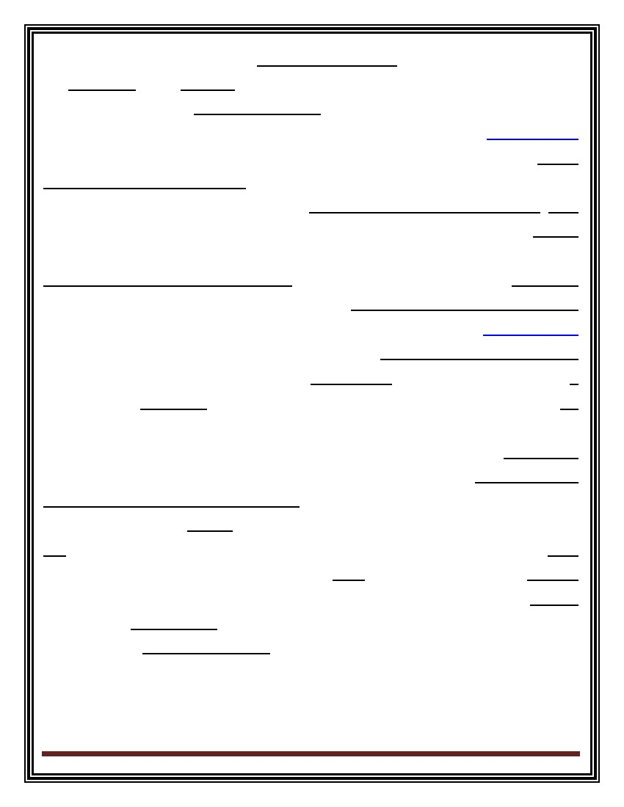
ةسماخلا ةرضاحملا
) ةيناثلا ةنسلا ةياهن ىتح دلايملا نم ( ةعاضرلا ةلحرم •
: ينيلولأا ينماعلا للاخ لفطلا ونم رهاظم •
. يمسلجا ومنلا : لاوأ •
. يسلحا ومنلا : ايناث •
. يك ومنلا : اثلاث •رلحا
. يلقعلا ومنلا : اعبار •
. لياعفنلاا ومنلا : اسماخ •
يعامتجلاا ومنلا : اسداس •
) ةيناثلا ةنسلا ةياهن ىتح دلايملا نم ( ةعاضرلا ةلحرم
ىلع لماكلا ) .... جارخلإا ـ سفنتلا ـ ةيذغتلا ( يجولويسفلا دامتعلاا عضو نم اهدنع لقتني تيلا ةظحللا يه لفطلا ةدلاو برتعت
امأ ، ةيجولويسفلاو ةيمسلجا يننلجا تاجايتحا لكب لفكتي ىضم اميف ملأا مسج ناك دقف ، للاقتسلاا نم ةدودمح ةلاح لىإ ملأا
. هتاجاح عابشإ في هسفن ىلع دامتعلااب موقي نأ دب لا ديلولا نإف ةدلاولا دعب
ىلع ينعتي تيلا فيكتلا حملام مهأو ، ةديدلجا ةايلحا تايرغتم عم فيكت بلطتي ، ديلو لىإ يننج نم لوحتي لفطلا دلوي امدنع
: ابه موقي نأ ديلولا
ةرارح ةجرد يه ةتباث ةرارح ةجرد في شيعي يننلجا ناك نأ دعبف ، هب ةطيلمحا ةيرغتلم ا ةرارلحا تاجردو ةيخانلما تايرغتلا عم فيكتلا ـ أ
ةبوطرلاو ةرارلحا تاجردو ءاولهاو سقطلا في ةداتعلما تايرغتلا لىإ ةدلاولا دعب ضرعتي ، ةيوئم ةجرد 17 دنع رقتست تيلاو ملأا مسج
. رخآو تقوو رخأو موي ينب ةيرغتلما
ىلع لصيح ناك نأ دعب ) يرفزلاو قيهشلا ( وأ ) سفنتلا ( تايلمعب مايقلا في هسفن ىلع دامتعلاا لىإ ديلولا رطضي ـ ب
. يرسلا لبلحاو ةميشلما قيرط نع ينجسكلأا
ينتئرلا لىإ ءاولها عافدنا ساسأ ىلع ايجولويسف ايرسفت ةرشابم هتدلاو دعب ديلولل لىولأا ةخرصلا ءاملعلا رسفي قايسلا اذه فيو
. يرسلا لبلحاو ةميشلما قيرط نع ةيذغتلا في دمتعي ناك نأ دعب مفلا قيرط نع ءاذغلا لوانت في ديلولا أدبي ـ ج
. مضلهاو ةيذغتلا تايلمعل ةجيتن ةدلاولا دعب اهفئاظوب مايقلا في جارخلإا تايلمع أدبت ـ د
نييلولأا نيماعلا للاخ لفطلا ومن رهاظم
. يمسجلا ومنلا : لاوأ
يأ ابيرقت ) مس 73 ( لولأا ماعلا ةيانه في لفطلا لوط لصيو ، ابيرقت ) مس 51 ( هتدلاو دعب يداعلا لفطلا لوط طسوتم غلبي
ةدايزلا لدعم نأ يأ ) ابيرقت مس 83 ( لياوح لفطلا لوط غلبي نياثلا ماعلا ةيانه فيو ) دحاولا رهشلا في مس 2 ( لياوح غلبت ةدايزب
هرمع نم لولأا ماعلا للاخ ةدايزلا لدعبم نروق ام اذإ نياثلا ماعلا في ضفخني لوطلا في
09 ةحفص
يطابصلا ميهاربا .د ومنلا سفن ملع
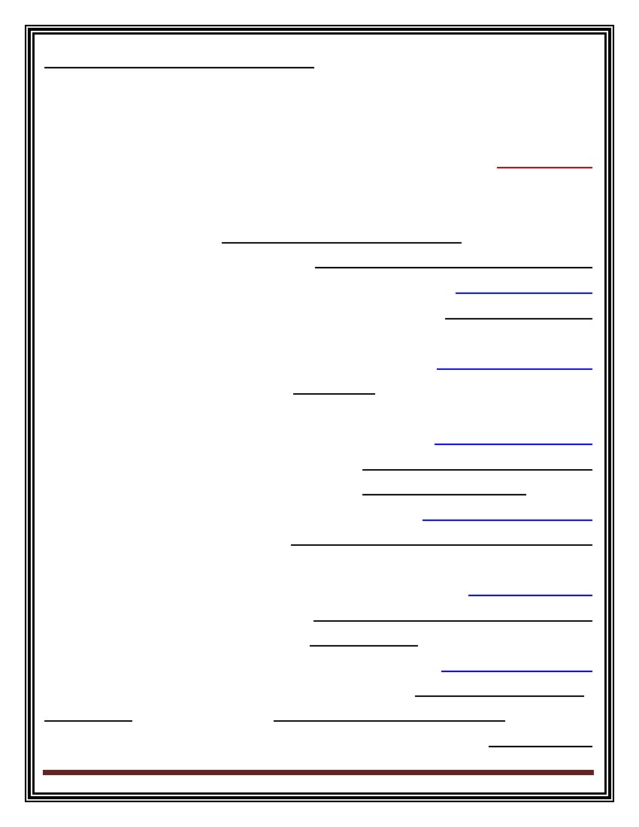
روكذلا ينب لوطلاو نزولا يطسوتم ينب قورف دجوتو ) ابيرقت جك 1.5 لىإ جك 1 نم( غلبي ةدلاولا دنع يداعلا لفطلا نزو طسوتم
عم ) ابيرقت جك 32 ( لىإ لصيو ،) جك 9 ( لياوح لىإ لىولأا ةنسلا ةيانه في نيزولا ومنلا ةعرس دادزيو ، روكذلا لحاصل ثانلإاو
) ةتقؤلما ( ةينبللا نانسلأا روهظ عيضرلا رمع نم ثلاثلا رهشلا في أدبيو .... ةيناثلا ةنسلا ةيانه
. يسحلا ومنلا ـ ايناث
عمو ، ةفيعض ءوضلل اهتيساسح ةجرد نوكتو ، دشارلا ينع ةيكبش نم اكسم لقأو رغصأ ينعلا ةيكبش و لفطلا دلويو : راصبلإا
رهشلا في ةيداعلا ناوللأا كاردإ عيضرلا عيطتسيو ، دشارلا ةيساسح ةجرد نم ةيكبشلا ةيساسح ةجرد بترقت لولأا ماعلا ةيانه
. ةيربكلا ءايشلأا لاإ ىري لا ناك نأ دعب رشاعلا رهشلا في مجلحا ةيرغص ءايشلأا ىري نأ عيطتسيو ، ثلاثلا
ةفيعضلا ةتفالخا تاوصلأل بيجتسي لا ديلولا نأ ةجردل ، ةدلاولا دنع لاامتكا ساو لحا لقأ عمسلا ةساح برتعتو : عمسلا
. ” سويكاتسا ” ةانق في تيوينملأا لئاسلا دوجو لىإ كلذ عجريو ةيلاعلا ةئجافلما ةدالحا تاوصلأل طقف بيجتسيو
تاباجتسا بيجتسي نأ نياثلا عوبسلأا في لفطلا عيطتسيو ، رصبلا وأ عمسلا ةساح نم لاامتكا رثكأ نوكت : قوذتلا ةساح
. نوميللا لوللمح ةيبلس تاباجتساو ركسلا لوللمح ةيبايجإ
: يلي ابم ةلحرلما هذه لفطل يك ومنلا زيمتيورلحا
. يك ومنلا : اثلاثرحلا
. ينمدقلا لىإ سأرلا نم يأ لفسأ لىإ ىلعأ نم تاك ج ـ أرلحا ردت
تاك زيمتت ثيح ، صالخا لىإ ماعلا نم ومنلا هاتجا لثيم ام وهو ، ةفلتخلما تاك ءادأ في مسلجا ءاضعأ عيجم كترشت ـ برحرلحا
. هلك مسلجا لمشت ةماع ةيئاوشع انهأب هتايح نم لىولأا ةترفلا في لفطلا
، ةيبايسنلااب عيضرلا تاك زيمتت لا ثيح ، ةيك ةباجتسلااب مايقلا دنع ءاضعلأل دئازلا بلصتلا ـ جرحرلحا
. لفطلا ماوق باصتنا ـ د
فحزلا ثم نطبلا ىلع حاطبنلاا ثم سوللجا ثم رهظلا ىلع دوقرلا عضو نم أدبت لحارم ةدعب عيضرلل ةبسنلاب ةماقلا باصتنا روطت ريم
لفطلا عيطتسيف ومنلا روطتي ثم ، وبلحا عضو لىإ لوصولا نم نكمتيل نطبلا تتح ام لىإ ينقاسلا بذيج نأ هنم عيطتسي يذلا
ةماقلا باصتنا عضو لىإ لفطلا لصي كلذبو يسركلا وأ ريرسلا بناوج لثم ءايشلأا ضعب كسيم كلذو وبلح ا عضو نم فوقولا
. يشلما لفطلا ملعتل ارشابم اديهتم برتعي يذلاو ، فوقولا وأ
. يشلما ـ ـه
هذه رهظتو ، ابيرقت ارهش 33 ـ 32 نس في يشلما لفطلا عيطتسيو ، ةيرمعلا ةلحرلما هذه في يك زانجإ مهأ وه يشلما برتعيرح
ةوطخ مدق لقنب كلذو ةيبناج تاوطبخ كرحتلا ةلوامحو ءايشلأا ىلع ضبقلا ةدعاسبم هدرفبم فوقولا لفطلا عيطتسي امدنع ةراهلما
، بنالجا سفنب ىرخلأا مدقلا لقنب اهعبتيو بنالجا هاتج ةدحاو
21 ةحفص
يطابصلا ميهاربا .د ومنلا سفن ملع
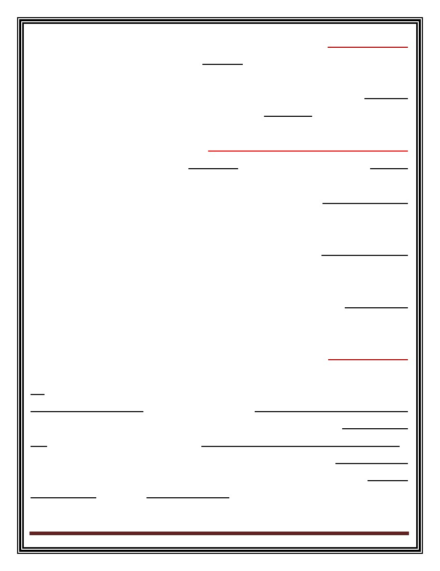
، ةيداع ةوطخ لوأب مايقلا لفطلا عيطتسي لولأا ماعلا ةيانه عمو ، رخآ لىإ ناكم نم لاقتنلاا لفطلا عيطتسي راركتلاو نارلما لياوتبو
نقتي نأ ةليلق عيباسأ دعب لفطلا عيطتسي نارلما رارمتسابو ، رخآ لىإ صخش نم وأ لاثم ينيسرك ينب لاقتنلاا ةلواحبم كلذ متيو
. رخآ لىإ ناكم نم لاقتنلااو يشلما ةراهم
. يلقعلا ومنلا : اعبار
ةينفلا بيلاسلأا مادختساب عيضرلا دنع يلقعلا ومنلا صئاصخ ةسارد انيلع بعصي لفطلا رمع نم لىولأا تاون سلا للاخ في
كلذل ـ ةيديلقتلا ةيلقعلا تاردقلاو ءاكذلا تارابتخا مادختسا لثم ـ انس بركلأا لافطلأا دنع ةيلقعلا تاردقلا ةسارد في ةمدختسلما
. ةفلتخلما ةيسلحا تايرثلما ينب زيمتلا ىلع لفطلا ةردق نم يلقعلا ومنلا ىلع لدتسن اننإف
: يه لحارم ةتس لىإ ” يك سلحا ” روطتلا " ةيجايب " مسقيورح
: ةسكعنملا لاعفلأا ةلحرم ـ 1
سملت تيلا ءايشلأا ىلع ضبقي يذلا لفطلا لثم ، ةطيسب لاعفأ دودر درمج لفطلا كولس نوكي ، لولأا رهشلا لىإ ةدلاولا نم دتتمو
. هدي ةحار
: ةيلولأا ةيرودلا عاجرلأا ةلحرم ـ 2
رمتستو ، ةرركتم ةفصب اهقلغي ثم هدي ةضبق حتفي نأك ، طقف راركتلا ضرغب ةطيسب لاعفأ دودر درمج لفطلا كولس نوكي اهيفو
. عبارلا رهشلا تىح ةلحرلما هذه
هل بلتج جئاتن ىلع لوصلحا دصقب ةك لفطلا رركي ةلحرلما هذه فيو ، سداسلا رهشلا لىإ عبارلا رهشلا نم ةلحرلما هذه دتتمورلحا
. ةيوناثلا ةيرودلا عاجرلأا ةلحرم ـ 3
. ةقلعم هنولاب برضي يذلا لفطلا لثم ، ح و رورسلارلما
تاباجتسلاا مادختسا ةلحرلما هذه في لفطلا أدبي ثيح ، لفطلا رمع نم رشاعلا رهشلا لىإ عباسلا رهشلا نم ةلحرلما هذه دتتم
. ةيوناثلا عاجرلأا نيب رزآتلا ةلحرم ـ 4
. ةآرلما في هتروصل ةباجتسلاا وأ ، ةداسولا تتح ةبعل نع ثحبلا لثم ، ينعم ضرغ ىلع لوصحلل اهبستكا تيلا
نوكتو ، أطلخاو ةلوالمحاب ةديدج تاباجتسا لفطلا بريج اهيفو رشع نماثلا رهشلا لىإ رشع يدالحا رهشلا نم ةلحرلما هذه دتتم
. ةيرودلا عاجرلأا ةلحرم ـ 5
. ةديدج جئاتن لىإ لوصولا فدبه ءادلأا في لفطلا عوني انمإو ، تاراركت درمج تسيل لفطلا تاباجتسا
برتعتو ، هنع ردصت نأ لبق ةباجتسلاا ةيلاعف ردقي نأ لفطلا عيطتسي ةلحرلما هذه فيو رشع نماثلا رهشلا نم ةلحرلما هذه أدبت
. ةديدج لئاسو عارتخا ةلحرم ـ 6
نيبي نأ عيطتسي امك ، بوكلاو قبطلا ينب زييم نأك ، ءايشلأا ينب زييمتلا ةلحرلما هذه في لفطلا عيطتسي امك رظنلا دعب هيادب هذه
. تابعكم عبرأ نم اجرب
20 ةحفص
يطابصلا ميهاربا .د ومنلا سفن ملع

. يلاعفنلاا ومنلا : اسماخ
امدنع كلذو همأ يعارذ لىإ ءوجللاو خارصلاو ءاكبلا رهظم فولخا ذختيو ، فولخاو ، بضغلاو ، بلحاب : لفطلا تلااعفنا أدبت
. لاثم ملأاك ينعم صخش نادقفب روعشلا وأ ، بيرغ صخش رهظي وأ ، ايلاع اتوص عمسي
اذإ لفطلا ىلع بضغلا رهظي امك ، ةك نم هعنم دنع وأ هيدي وأ هيمدق تيبثتب لفطلا طاشن ةقاعإ دنع حوضوب بضغلا رهظيورلحا
بلحا ةرئاد عستت ثم ، هل ملأا هبعادم دنع رهظيو ، نيدلاولا ونح اهجوم نوكيف بلحا لاعفنا امأ. هتبعل هنم تذخأ وأ هدرفبم كرت
. مله هتماستبا ةروص في رهظتو هب ينطيلمحا نيرخلآا لمشتل
: يلي اميف يلاعفنلاا ومنلا يف ةرثؤملا لماوعلا مهأ ديدحت نكميو
نوبيجتسي منهأ امك ، متهلااعفنا نع يربعتلا رهاظم في امكحت رثكأ مه ءاكذ رثكلأا لافطلأا نأ سفنلا ءاملع ىري : ءاكذلا ـ 1
. ءاكذ لقلأا اله بيجتسي تيلا كلت نم رثكأ تايرثلما نم ةعوملمج ايلاعفنا
. لفطلل ةيحصلا ةلاحلا ـ2
ةديج ةحصب عتمتي يذلا لفطلاف ، لفطلا تلااعفنا ىدمو ةدش ىلع يرثأتلا في اماه ارود لفطلل ةماعلا ةيحصلا ةلالحا بعلت
. ماع فعض ةلاح نم نياعي وأ ضارملأاب ةباصلإا راركت نم نياعي يذلا لفطلا نم لقأ اتهدشو هتلااعفنإ ىوتسم نوكت
. لفطلا تاجاح عابشإ ـ 3
ةجاح في نوكي امدنع كولسلا اذه رركي هنإف ءاكبلا وأ خارصلاك ينعم لياعفنإ كولس للاخ نم هديري ام ىلع لفطلا لصح اذإ
ناعوج نوكي امدنع امئاد خ فوس هنإف ، ماعطلل هتجاح هل بىلت ثم عوج ةلاح في نوكي امدنع خ يذلا لفطلاف ، هنيعمرصيرصي
. يرسلأا خانملا ـ 4
خانلماو ةيدلاولا ةلماعلما تناك املك ، ةيدلاولا ةلماعلما بيلاسأ نم هل ضرعتي ام للاخ نمو ةيعامتجلاا ةئشنتلا تايلمع قيرط نعو
. اءوده لقٌأ تلااعفنلاا تناك ايوس يرسلأا
يعامتجلاا ومنلا : اسداس
، اهعابشإ لجؤت وأ ةرشابم ةيلولأا هتاجاحو هتابغر عبشت تيلا يهف ، همأب هتقلاع يه لفطلا ةايح في ةيعامتجا ةقلاع لوأ برتعت
أدبيو نيرخلآا عم ةيعامتجا ةقلاع نع يربعت لفطلا ةماستبا برتعتو ، براقلأاو نايرلجاو ةوخلأا لمشتل تاقلاعلا هذه ةرئاد عستت ثم
. ثلاثلا رهشلا في هنوك ينح يكبيو سانلاب عيضرلا مامتها تايادب رهظتو ، سداسلا عوبسلأا في ةيقيقح ةيعامتجا ةماستبا لوأتري
رمعلا اذ فى هشوورق <
نأ امك ، رخآ ناكم لىإ ناكم نم كرحتلا ىلع ةردقلاو يشلما هملعت ةيعامتجلاا لفطلا ةرئاد عاستا في مهست تيلا لماوعلا نمو
. هتايح نم ينلولأا ينماعلا للاخ ةيعامتجلاا هتاقلاع عاستا في اببس نوكي ةغللاو ملاكلا لفطلا ملعت
امو ةيك هتاراهم في ومنلا ىلع لفطلا اهسرايم تيلا باعللأا عون فقوتيو ، لفطلل يعامتجلاا ومنلا رهاظم نم بعللا برتعيورلحا
يدارفنلإا بعللا ةروص لفطلا ةايح نم لولأا ماعلا في بعللا ذختيو ، هب ينطيلمحا نيرخلآا عيجشت ىلعو تاناكمإ نم هيدل رفوتي
22 ةحفص
يطابصلا ميهاربا .د ومنلا سفن ملع
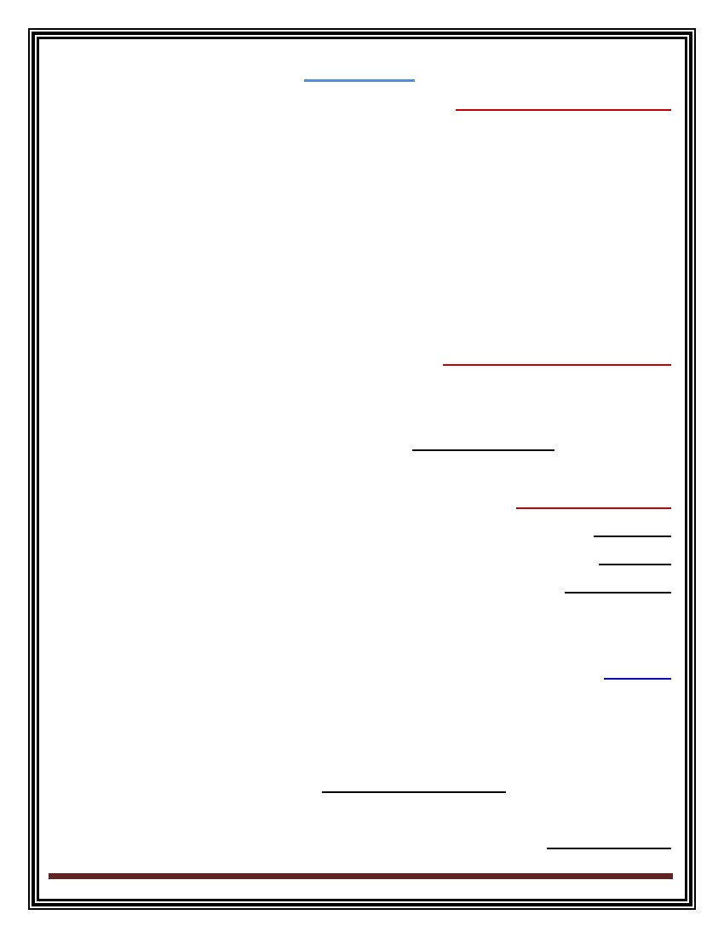
نم عونلا اذه ىلع قلطيو ةدرفبم لمعيو امهنم لك نأ لاإ ، ةرجلحا سفن في رخآ لفط عم بعللاب لفطلا موقي نياثلا ماعلا فيو ،
" يزاوتلما بعللا " بعللا
23 ةحفص
يطابصلا ميهاربا .د ومنلا سفن ملع
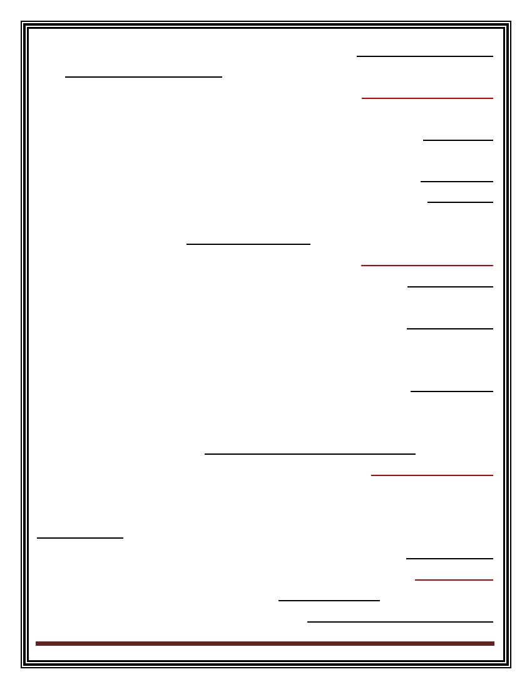
ةسداسلا ةرضاحملا
تاونس 6 ـ 3 نم ةركبملا ةلوفطلا ةلحرم
. يجولويسفلاو يمسلجا ومنلا ـ
. يك ومنلا ـرلحا
. ةلحرلما لفط ىدل ةدئاسلا باعللأا ـ
يك ومنلا في ةرثؤلما لماوعلا ـرلحا
فيرعلما يلقعلا ومنلا ـ
. يوغللا ومنلا ـ
. يعامتجلاا ومنلا ـ
. يقللخا ومنلا ـ
ديلاقتلاو تاداعلا و مظنلا بستكيو ةيجرالخا ةئيبلا ىلع فرعتلا في لفطلا أدبي ثيح ، ناسنلإا ةايح في ةمهلما لحارلما نم برتعت
تاونس 6 ـ 3 نم
ةركبملا ةلوفطلا ةلحرم
. ةيعامتجلاا
تلااعفنلاا ةدح فيفتخو ، ةيعامتجلاا تاقلاعلا ةرئاد عاستا في دعاسي امم لافطلأا ضايرو ةناضلحا رودب ةلحرلما هذه في قحتلي
. ةيك هتاردقو يوغللا هلوصمح ةدايزورلحا
. ابيرقت مس331 ةسداسلا ، مس317 ةسمالخا في ، مس91 ةثلاثلا نس في : لوطلا طسوتم
. ابيرقت جك39 ةسداسلا ، جك 38 ةسمالخا في ، جك33 ةثلاثلا في : نزولا طسوتم
. ةينهدلا ةجسنلأا في اظح رثكأو انزو رثكأ تانبلاو ، ةيلضعلا ةجسنلأا في اظح رثكأو لاوط رثكأ يننبلا : ينسنلجا ينب قورفلا
نزو نم %91 لياوح لىإ خلما ونم لصيو ، ةمئادلا نانسلأا اهلمح لحيل ةلحرلما ةيانه في اهطقاست أدبيو ، ةينبللا نانسلأا ونم لمتكي
. دشارلا
يك ومنلارحلا
. ادج يربك لكشب يك ومنلا روطتي ـرلحا
ـ تابعكم31 نم اجرب نيبيو ، ةجاردلا بوك عيطتسيو ، رئاودلا مسر في ملقلا مدختسيو ، طوبلهاو دوعصلا تاراهم بستكي ـر
يمرلاو زفقلاو ، بثولاو ، يرلجاو ، يشلما : لثم رابكلا تاراهم هبشت ةيك تاراهم كلتيم ةلحرلما ةيانه فيرح
كارشإو دئازلا يربكلا دهلجا لذبب مستت هتاك نأ لاإ ” طاشنلاو ةك حمالجا شطعتلا ” يك ومنلا رهاظم مهأ نم ـرحرحللرلحا
. تلاضعلا نم يربك ددع
. ةليوط ةترف دحاولا طاشنلا في رمتسي لاو طاشن لىإ طاشن نم لقتني وهف ” لكي لاو ليم لفطلا ” ـ
24 ةحفص
يطابصلا ميهاربا .د ومنلا سفن ملع
. يجولويسفلاو يمسجلا ومنلا
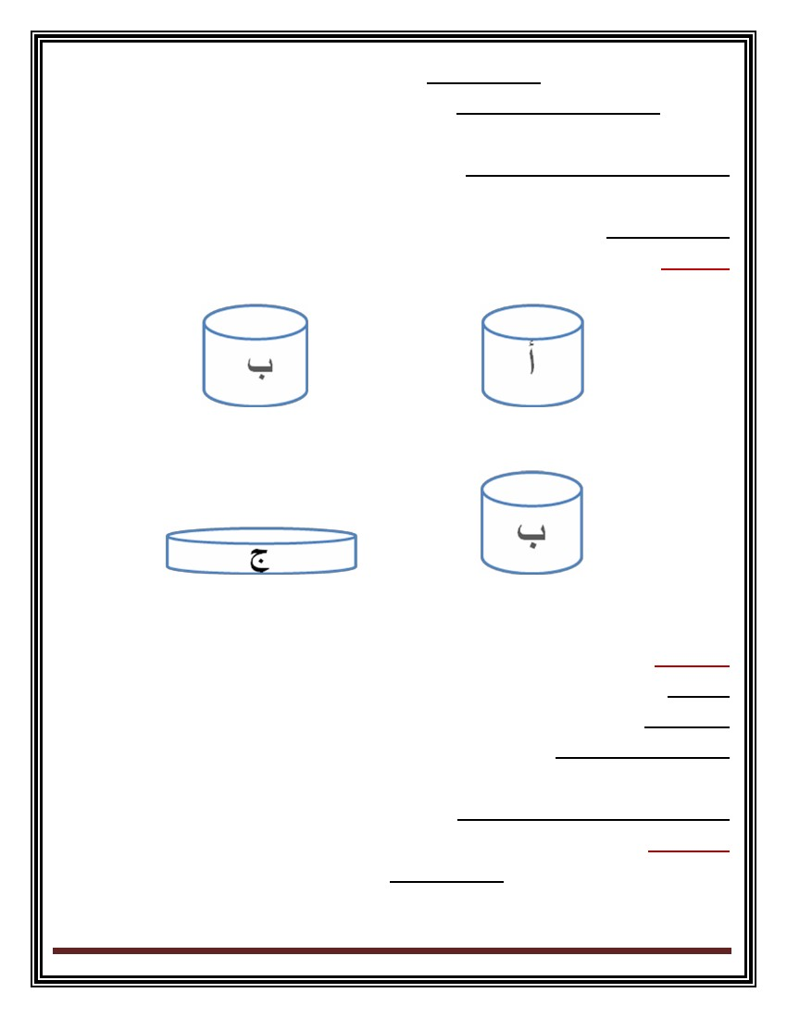
دلوتو اهئادأ في حجني تيلا تاك راركت لىإ لييم وهف ةيك تاراهلما تيبثتو باستكا في ايربك ارود لشفلاو حاجنلا تابرخ بعلترلحارلحا
يك ا ركذتلا ” ةلحرلما هذه في هيدل نوكتيو. لشفلاب روعشلا ةيدل دلوت تيلا تاك راركت نع دعتبيو ، رورسلا هسفن فيرلحرلحا
ةلحرملا لفط ىدل ةدئاسلا باعللأا
: اهنم لافطلأا ىدل بعللا ةرهاظ رسفت ةددعتم تايرظن ترهظو ، ةلحرلما هذه في دئاسلا طاشنلا وه بعللا
ناسنلإا دنع بعللا ردصم يه زئارغلا نأو لبقتسلما في دالجا لمعلل لفطلل دادعإ وه بعللا نأ ىرت : ” سورج ” ةيرظن
تاناويلحاو
. لفطلا ىدل ةدئازلا ةقاطلا نع سيفنت وه بعللا نأ ىري : ” رسنبس ” ةيرظن
. هب طيلمحا لماعلا ىلع فرعتلل لفطلا ةليسو وه بعللا نأ ىري : ” يك ” ةيرظنروج
ةيعامتجاو ةيوبرتو ةيعامتجا فادهأ ققيح بعللا نأ ىلع ديكأتلا بيجو ، ىرخلأا ىلع ةقباسلا تايرظنلا نم يأ ليضفت نكيم لاو
. بعللا ةعاجم يه ةعاملجا يرياعمو دعاوقو ماظنب اهيف لفطلا طبتري ةعاجم لوأف ، ةمهم
لافطلأا ىدل ةعئاشلا باعللأا عاونأ
نم تاودلأا مادختساو ، يرلجا باعلأو ءايشلأا تاك ديلقت لثم نيدب يك طاشن ةروص في ىدؤت : ةيك باعللأا ـ 1رحرحرحلا
. ةدايقلاو ةسفانلماو نواعتلا لثم ةيعامتجاو ةيسفن تافصو ةيندبلا يحاونلا ةيمنت في مهستو ، لافطلأل ةببلمحا يحاونلا
موقي امك ، سردلما وأ بلأا رودل لفطلا وأ ، ملأا رودل ةلفطلا ديلقت لثم ، راودلأا بعل اهيلع قلطيو : ةيليثمتلا باعللأا ـ 2
ةببلمحا ةينويزفلتلا ةينوتركلا راودلأا ديلقت باعللأا نم عونلا اذه في لخدي امك ، لملجا وأ راطقلا ةك لثم ءايشلأا تاك ديلقتبرحرح
. لافطلأا سوفن لىإ
ةيسفنلا تايلمعلا ريوطت لىإ فدته امك ، لافطلأا تامولعمو فراعم ءارثإ لىإ فدته تيلا باعللأا يهو : ةيفاقثلا باعللأا ـ 3
. لاصلصلاو رتويبموكلا باعلأو ، لاكشلأا نيوكت ، باعللأا هذه ةلثمأ نمو ، ةظحلالماو هابتنلااو زيك و يركفتلاك ةيلقعلاوترلا
لامتكا مدع ببسب لماك لكشب اهنقتي لا هنأ لاإ ةلحرلما هذه لفطل ةببلمحا باعللأا نم ناوللأا مادختساو مسرلا نأ نم مغرلا ىلعو
. لافطلأا ىدل نيوللاو يرصبلا زييمتلا ةيبرت في ةمهم انهأ لاإ ، كلذل مزلالا جضنلا
يك ومنلا يف ةرثؤملا لماوعلارحلا
. لفطلل ةيحصلا ةلالحا ـ 3
. مهئاكذ ونم في اضيأ نيرخأتم يك مهونم في نيرخأتلما لافطلأا نأ ظحلاي ءاكذلا ىوتسم ـ 2رلحا
ةبسانم ىلع ديكأتلا عم ، ةيك تاراهلما باستكا ىلع نيدلاولا عيجشتو بيردتلاو ملعتلا تايلمعب يك ومنلا رثأتي ـ 1رلحارلحا
. لفطلا جضن ىوتسلم ةيك ةراهلما ىوتسمو بيردتلاو ميلعتلا بيلاسأرلحا
يفرعملا يلقعلا ومنلا
: اهم ينتلحرم لىإ اهمسقيو ، ةعباسلا تىحو ةيناثلا نم رمتستو ” تايلمعلا لبق ام ةلحرم ” ةلحرلما هذه ىلع ةيجايب قلطي
. تاونس 4 ـ 2 نم 0 ميهافملا لبق ام ةلحرم ـ 1
25 ةحفص
يطابصلا ميهاربا .د ومنلا سفن ملع
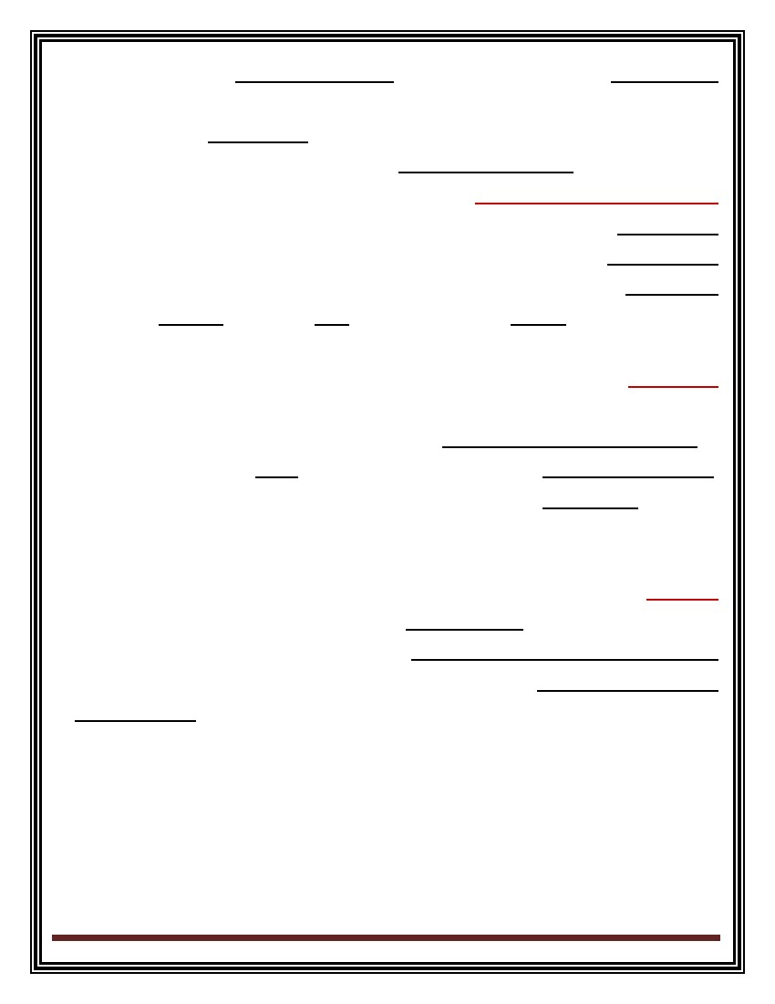
ىلع اصعلاب بعلي دلولا لثم ، اهانعم ساسأ ىلع ءايشلأا مدختسيو ، يرثلما نىعم ساسأ ىلع ءايشلأل ةلحرلما هذه لفط بيجتسي
زجعيو ، وه هرظن ةهجو نم ءايشلأا كردي هتاذ لوح زك لفطلا نوكيو ، ةلفط انهأ ىلع اهتيمدب بعلت تنبلاو ، ةيقدنب انهأرمتم
. نيرخلآا رظن ةهجو كاردإ نع
. تاونس 7 ـ 4 نم يسدحلا ريكفتلا ةلحرم ـ 2
. اهرصبي امك ءايشلأل هكاردإ نوكيو ، هتاذ لوح ازك لفطلا لظيرمتم
” ةيجايب ” ةبرتج لاثم
ةيجايب ةبرجت
. ءالماب هفصتنم لىإ ئلتمم اهملاك ” ب ” ” أ ” : مجلحاو لكشلا في ينلثامتم ينتيناوطسا ينئاعو ةعبارلا نس في لفطل مدقو
. ءالما نم ةيمكلا سفن ىلع نايوتيح ينئاعولا نأ لفطلا ظحلا
” ج ” ارطق عسوأ و يرصق ثلاث ءاعو في ” أ ” ءاعولا ىوتمح لفطلا مامأ عضو
” ج ” ءاعولا ةعبارلا لفط باجأ ؟ لئاسلا نم بركأ ةيمك ىلع يوتيح ” ج ” مأ ” ب ” ينئاعولا يأ لفطلا لأس امدنع
رشع سمالخاو رشاعلا رهشلا ينب ام لىولأا هتاملك لفطلا قطني
. اهعم لماعتي تيلا ءايشلأا لثتم تيلا تاملكلا ظفيحو
. ةيناثلا ةنسلا فصتنم في اهقطني تيلا تاملكلا ددع في يربك ةرفط ققيح
. رمعلا مدقت املك ةلملجا في تاملكلا ددع دادزيو ، ينتملك نم ةلجم مدختسي ةيناثلا نس في
. ةلحرلما ةيانه عم لوزتو ةهتهتلا وأ ةجلجللا وأ لادبلإا بويع لثم قطنلا بويع ضعب رهظت ةلحرلما ةيادب في
فايخ وأ لفطلا هبيح ام ددتح تيلا يه ةرسلأاو ، هرمع نم لىولأا تاونس سملخا للاخ لفطلا تلااعفنا يرثتست تيلا فقاولما ددحتت
. ههركي وأ هنم
26 ةحفص
يطابصلا ميهاربا .د ومنلا سفن ملع
يوغللا ومنلا
يلاعفنلاا ومنلا
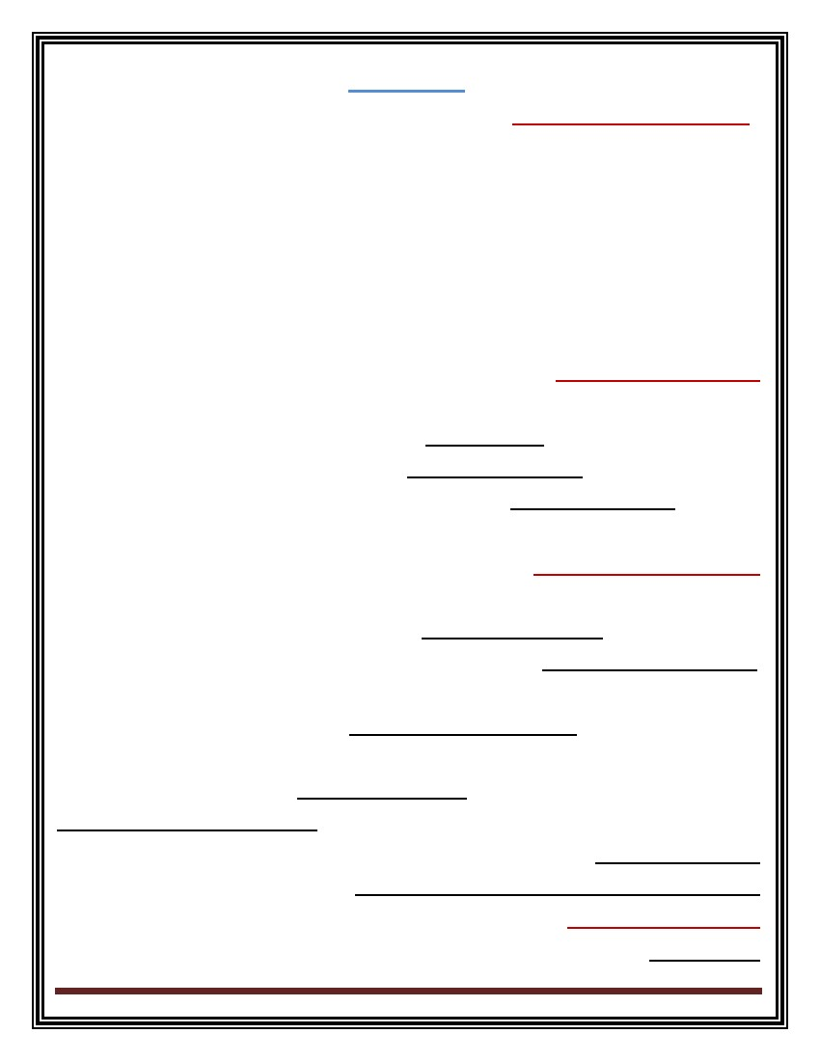
في هتبغر ينب اعارص هجاوي لفطلاف ” بنذلا دض ةأدابلما ” ةلحرم ” ةيلاعفنلاا ةيحانلا نم ةلحرلما هذه ىلع ” نوسكيرأ ” قلطي
... طاشنلاو بعللا نع فكلا في نيدلاولا ةبغر ينبو ، بغري امم باترقلااو طاشنلاو ةك و بعللارلحا
بعللا نم عنم اذإ امأ هدنع ةأدابلما يمنت هتلئسأ ىلع ةباجلإاو طاشنلاب مايقلاو ةك و بعلل فياكلا تقولا لفطلل يطعأ اذإفرلحا
. بنذلاب روعشلا لىإ يدؤي هتلئسأ ىلع ةباجلإا مدعو طاشنلاو
. تاناويلحا وأ تارشلحا ضعب وأ ع في تارايسلا لثم اررض هل ببست دق تيلا ءايشلأل لفطلا كاردإ ونم ـ 3راشلا
... رانلا ، ططقلا ، هل ثدح لمأ ببسب فولخا لثم : يطرشلا ناترقلاا ـ 2
ةنيعم تايرثم نم فولخا رعاشم نورهظي امدنع هتوخأ وأ همأ دلقي : رابكلا ديلقت ـ 1
رغصأ تاك موقيف دادترلاا وأ ، هنم رغصلأا دض نياودع كولسب لفطلا مايق ببست تيلا ” ةيرغلا ” لاعفنا ةلحرلما هذه في رهظتوربح
.. ةهفات بابسلأ خارصلا ، يدارإلالا لوبتلا وأ ، يلفطلا ملاكلا لثم هنس نم
. لفطلل ةيسفنلاو ةيعامتجلاا ةئشنتلا تايلمع في اماه ارود ةرسلأا بعلت ـ
. ةطيسب تناك ول تىح هتلاكشم لح في يرغلا ىلع ةيدامتعا رثكأ لفطلا لعيج دئازلا ليلدتلاو مامتهلاا ـ
. هتاذ نع يربعتلل هليسو ناودعلا ذختيو نيرخلآا فيو هسفن في ةقثلا هدقفي لفطلل ديدشلا لاهملإاو مامتهلاا مدع ـ
يعامتجلاا ومنلا
ةلحرملا هذه يف لفطلا فواخم ةدايز بابسأ
طبضلا تايلمع ومنت كلذبو نيدلاولا اضر ىلع لوصلحا لجأ نم هتابغر ضعبب يحضيو ةيعامتجلاا يرياعلما لفطلا ملعتي
. يلخادلا
. بابسلأا هفتلأ ةعاملجا ككفتت ام ناعرس نكلو ، لافطأ 3 ـ 1 نم تاعوممج في بعللاب لفطلا بحري
. ينتيلمع ىلع دمتعتو ، بستكم يعامتجا بك وه قللخارم
. تارارقلا ذاتخا ىلع ةردقلا ةيمنتو ، تامولعلما باستكا ـ 3
. لاعفأ لىإ تارارقلا هذه ليوتح ـ 2
لىإ نيرخلآا راظنأ تفل في لفطلا ةبغر ببسب يقلاخلأا كولسلا رياست لا تيلا كولسلا طانمأ ضعبب ةلحرلما هذه لافطأ موقيو
. يقلاخلأا كولسلا يرياعبم هلهج بناج
يقلخلا ومنلا
27 ةحفص
يطابصلا ميهاربا .د ومنلا سفن ملع
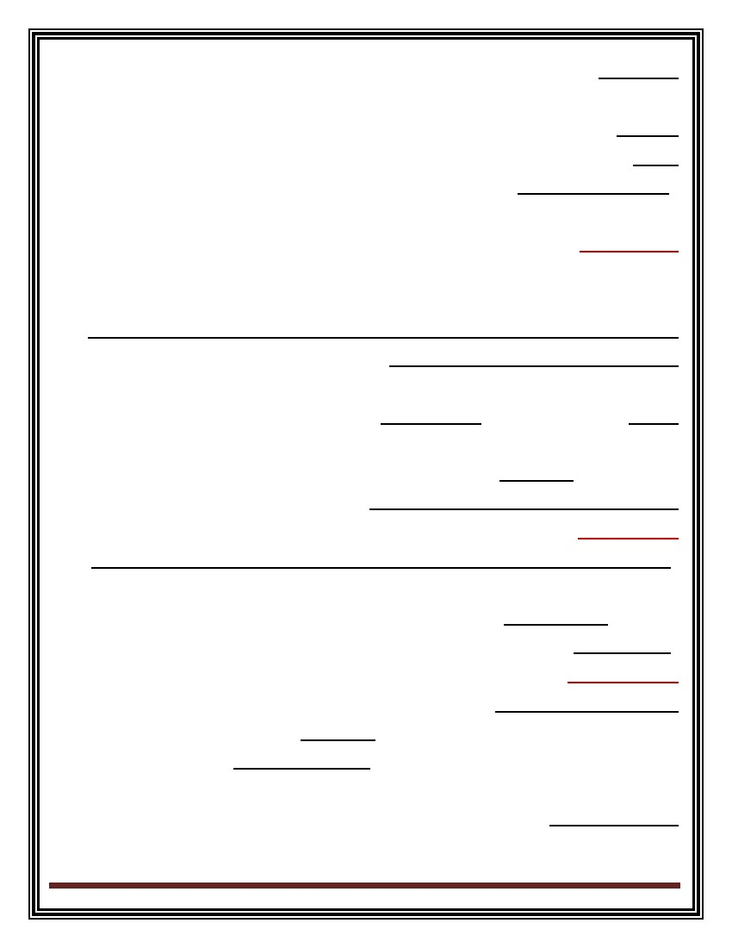
ةعباسلا ةرضاحملا
.) ةنس 9 ـ 6 ( ةطسوتملا ةلوفطلا ةلحرم •
. يجولويسفلاو يمسلجا ومنلا •
. يك ومنلا في ةرثؤلما لماوعلا •رلحا
. يلقعلا ومنلا •
. يوغللا ومنلا •
. لياعفنلاا ومنلا •
. يعامتجلاا ومنلا •
. يقللخا ومنلا •
ةنس 9 ـ 6 ةطسوتملا ةلوفطلا ةلحرم
. ) ةيلولأا فوفصلا ( ةيئادتبلاا ةلحرلما نم لىولأا تاونس ثلاثلا ىلع لمشتو تاونس 9 ـ 6 نس نم دتتم
. ةملك 2511 لياوح يوغللا هلوصمحو ةسردلماب لفطلا قحتلي
. لافطلأا ضايرب قاحتللاا ةبرخ ءوض في لافطلأا تابرخ فلتتخ
لىإ ةيعامتجلااو ةيلاعفنلاا لفطلا تابرخ قاطن عسوتو ، ةيوغللا تاراهلما معدتو ، تيبلا نع لاصفنلاا ةمدص ةضورلا ففتخ
. ةيك و ةيراهلما يحاونلا بناجرلحا
. ةقباسلا ةلحرلما نم لقأ ةلحرلما هذه في يمسلجا ومنلا ةعرس ـ
ثانلإل 331 و روكذلل مس333 ةسداسلا في لوطلا طسوتم ـ
)9 ـ 6 ( يجولويسفلاو يمسجلا ومنلا
ةباتكلا في ملقلا مادختسا لثم يك رزآتو قيقد مكتح بلطتت تيلا لفطلا تاراهم روطتت . ينسنلجا لاكل جك 21 نزولا طسوتم ـرح
. مسرلاو ةينفلا لاغشلأا
، افينح لفطلا رهظيف ، نوهدلا ءافتخا ببسب رهظيو ” مسلجا لكشل لولأا يرغتلا ” يمسي ام ةطسوتلما ةلوفطلا ةلحرم في رهظي
. ينقاسو ينعارذ هلك نأ ول امك
. ) نانسلأا ليدبت ( ةوق رثكلأا ةمئادلا نانسلأا اهلمح رهظيو ةينبللا نانسلأا طقاستت
ةدايز ببسب لضفأ ةيوغللا يرغ ةطشنلأا يننبلا ( خملل ينيوركلا ينفصنلا ونم تلادعم فلاتخا ةجيتن ينسنلجا ينب قورف رهظت
) نيملأا يوركلا فصنلا ةيلاعف
) رسيلأا يوركلا فصنلا ةيلاعف ببسب لضفأ ةيوديلا تاراهلما تانبلا (
يك ومنلا يف ةرثؤملا لماوعلارحلا
. ةميلسلا ةيذغتلا بناج لىإ ، لفطلل ةيحصلا ةياعرلاو ةحصلا ـ 1
28 ةحفص
يطابصلا ميهاربا .د ومنلا سفن ملع
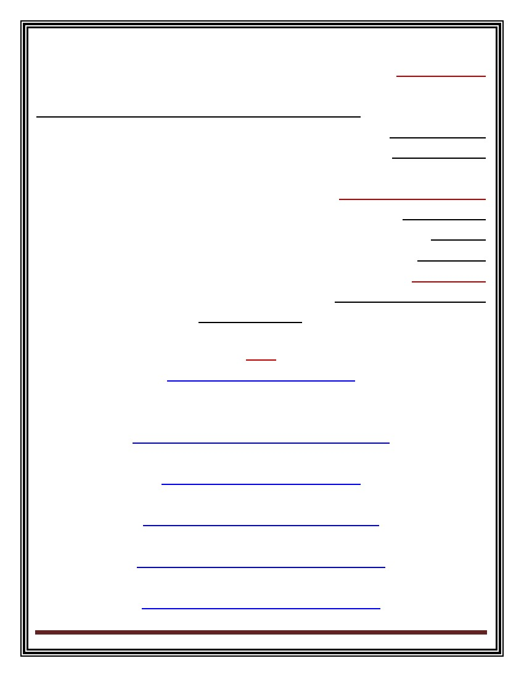
لىإ جاتتح تيلا باعللأا لىإ تانبلا ليتمو ، يمرلاو بثولاو يرلجاو ةركلا ةصاخو ةفينعلا باعللأا لىإ روكذلا لييم : سنجلا عون ـ 2
. ةقيقد ةيودي تاراهم
. ةيك يحاونلا في اونم رثكأ ءاكذ رثكلأا لفطلا : ءاكذلا ـ 3رلحا
رثؤت ةيسردلما تابجاولاب ديقتلا نأ لاإ ، ةينهدلا دئاسولا ءافتخا ببسب يك ومنلا في ايبايجإ مسلجا لكشل لولأا يرغتلا رثؤيرلحا
) راكذتسلااو ةيسردلما تابجاولا ءادأو يك طاشنلا ينب تقولا ميظنت مدع ( ايبلسرلحا
قرطو تامولعلما باستكاو ةباتكلاو ةءارقلا ملعت للاخ نم ( ذيملتلل ةيلقعلا بناولجا ةيمنت في ةفلتخلما اهتطشنأب ةسردلما مهست
يركفتلا
.. هعمسي وأ هاريام ،هساوح للاخ نم ذيملتلا ركفي ( ةنس 33 ـ 7 ” ةيجايب ” دنع ةسوسلمحا تايلمعلا ةلحرم لىإ يمتنت
نيرخلآا عم نواعتلا هلمح ليحو تاذلا لوح زك صقانتيرمتلا
. ةقيرط نم رثكأب ةلسلسلاو فينصتلا تايلمعب موقيف ءايشلأا ينب ةبك و ةطيسبلا تاقلاعلا كاردإ لفطلا عيطتسيرلما
) ... ةلادعلا ، لاملجا ، يرلخا ( نياعم في يركفتلا لثم ادرمج ايركفت ركفي نأ ةعباسلا نس تىح لفطلا ىلع بعصي ـ
. ... بركلأا لىإ رغصلأا نم وأ ، رصقلأا لىإ لوطلأا نم ( ينعم ماظن قفو ءايشلأا بيترت عيطتسي ـ
. ةدلماو ىدلما ثيح نم ةدودمح هابتنلااو زيك ىلع ةردقلا ـترلا
ةقباسلا ةلحرلما نم رثكأ ةيعقاولا لىإ هاتجلاا لفطلا لايخ أدبي ـ
9 ـ 6 يوغللا ومنلا
. ةملك3111 لياوح غلبت يئادتبلاا لولأا فصلا ةيانه فيو ةملك 2511 لياوح ةيوغللا هتليصحو ةسردلماب لفطلا قحتلي *
. ةباتكلاو ةءارقلاو عامتسلاا ىلع هتردق ومنتو ، ةديفم لجم في تاملكلا لامعتسا ىلع هتردق ومنت *
. ةيربكلا ةبك لملجا ةلحرم برتعت *رلما
. لفطلا دنع ةءارقلا ونم في ةيعامتجلااو ةيئيبلاو ةيلقعلا لماوعلاو بيصعلا رزآتلاو راصبلإاو عمسلا لثم ةيسلحا لماوعلا رثؤت *
. لياعفنلاا رارقتسلاا ونح هجتيو ، ىرخأ لىإ ةيلاعفنا ةلاح نم لوحتلا ةعرس وأ ةدالحا تلااعفنلاا نع لفطلا ىلختي ـ
” فطاوعلا ”هيدل نوكتل ةنيعم ءايشأ ونح لفطلا تلااعفنا عمجتت ـ
ةيسردلما تابجاولا ءادأ في حاجنلا ( ” روصقلا لباقم في زانجلإا ” وهو نوسكيرأ جذونم في ” عبارلا عارصلا ” لفطلا هجاوي ـ
.) روصقلاب روعشلا لىإ يدؤي عيجشتلاو زيزعتلا ىلع لوصلحا مدع امأ ، زانجلإاب روعشلا لىإ يدؤي ينملعلما عيجشتو
باقعلا مدختسي يذلا سردلما نم وأ يسردلما بجاولا ءادأ مدع نم فولخا لىإ ةقباسلا ةلحرلما نع لفطلا فوامخ عاونأ يرغتت ـ
. .... ةسردلما لىإ باهذلا نع رخأتلا نم فولخا وأ ، نيدبلا
29 ةحفص
يطابصلا ميهاربا .د ومنلا سفن ملع
. ةيسردلما ةطشنلأا في كاترشلاا ىلع ينسردلماو نيدلاولا عيجشت بناج لىإ ، بعل تاودأو تاناكمإ نم هرفوت امو ةئيبلا ـ 4
9 ـ 6 يلقعلا ومنلا
9 ـ 6 يلاعفنلاا ومنلا

. هيدل تلااعفنلاا ةدح نم ففيخ ةيعامتجلاا هتاقلاع في عونتلاو لفطلل ةيعامتجلاا تاقلاعلا ةرئاد عاستأ ـ
. ةيعامتجلااو ةيفاقثلا تامولعلما نم يرثكلا هباسكإو لفطلل ةيعامتجلاا ةئشنتلا ةيلمع في ةرسلأا عم ةسردلما كترشت ـ
ىلع اهيف دمتعي تيلا ةيلالحا ةلحرلماو هب ينطيلمحا ىلع ايلك لفطلا اهيف دمتعي تيلا ةقباسلا ةلحرلما ينب لاصاف ادح ةلحرلما كلت برتعت ـ
. روملأا نم يرثكلا في هسفن
يننبلا لييم امنيب ، ةقيقدلا باعللأا لىإ ليتم تانبلاف ، عون لك اهتسرامم لىإ لييم تيلا باعللأا عاونأ في ينسنلجا ينب قورفلا رهظت ـ
... ةركلا بعلو ، ةدراطلما باعلأو يرلجا لثم ةفينعلا باعللأا لىإ
: يعامتجلاا ومنلا يف ةرثؤملا لماوعلا ـ
) ومنلا ةعرس تداز املك ةديج ةحصب لفطلا عتتم املك ( : لفطلل ةيحصلا ةلالحا ـ
ينملعلماو ، ءلامزلا عم لعافتلا ذيملتلل حيتت تيلا ةيسردلما ةطشنلأاو ، ةيسردلما ةئيبلا ةصاخو ( : ةفاقثلاو ةئيبلا ـ
. لافطلأا تلامج ، لافطلأا جمارب ( : ملاعلأا لئاسو ـ
. اهيلإ يمتني تيلا ةعاملجا يرياعبم يعامتجلاا ومنلا رثأتيو مارلحاو للالحاو ، أطلخاو باوصلا موهفم ىلع لفطلا فرعتي ـ
. نيدشارلا ىوتسم نم بترقت ةيقلخ ماكحأ لىإ ةلحرلما هذه ةيانه في لفطلا لصي ـ
تابيردت
ابيرقت ةملك 1111 ـ ب
ابيرقت ةملك 2511 ـ د
أطخ قبس ام عيجم ـ د
: يلاوح ةسداسلا لفطل يوغللا لوصحملا غلبي ـ 1
ابيرقت ةملك 5111 ـ أ
9 ـ 6 يقلخلا ومنلا
9 ـ 6 يعامتجلاا ومنلا
ابيرقت ةملك 1511 ـ ج
ةعرسلا سفن ـ ج أطبأ ـ ب
ع ـأرسأ
ةقباسلا لحارملل ةبسنلاب ةركبملا ةلوفطلا يف يمسجلا ومنلا ةعرس ـ 2
” ةلحرم للاخ مسجلا لكشل لولأا ريغتلا ” رهظي ـ 3
ةقهارلما ـ د ةطسوتلما ةلوفطلا ـ ج ةركبلما ةلوفطلا ـ ب ةعاضرلا ـ أ
. قبس ام عيجم ـ د
. ةطسوتملا ةلوفطلا يف يك ومنلا يف ةرثؤملا لماوعلا نم ـ 4رحلا
ءاكذلا ـ ج
سنلجا عون ـ ب
ةحصلا ـ أ
. ةطسوتملا ةلوفطلا ةلحرم للاخ ةداحلا لفطلا تلااعفنا رمتست ـ 5
) ( أطخ ) ( باوص
: ةطسوتملا ةلوفطلا ةلحرم للاخ لفطلا فواخم عاونأ ريغتت ـ 6
31 ةحفص
يطابصلا ميهاربا .د ومنلا سفن ملع
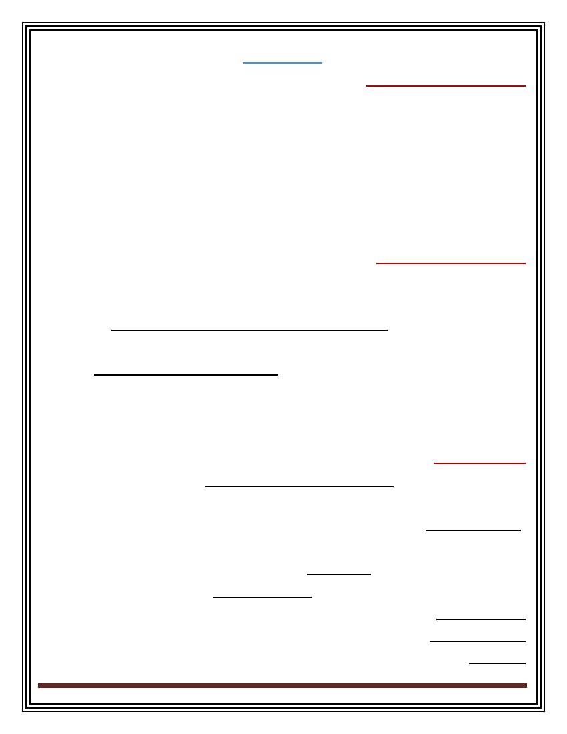
) ( أطخ ) ( باوص
: ةطسوتملا ةلوفطلا للاخ ةيعامتجلاا تاقلاعلا ةرئاد عستت ـ 7
) ( أطخ ) ( باوص
30 ةحفص
يطابصلا ميهاربا .د ومنلا سفن ملع
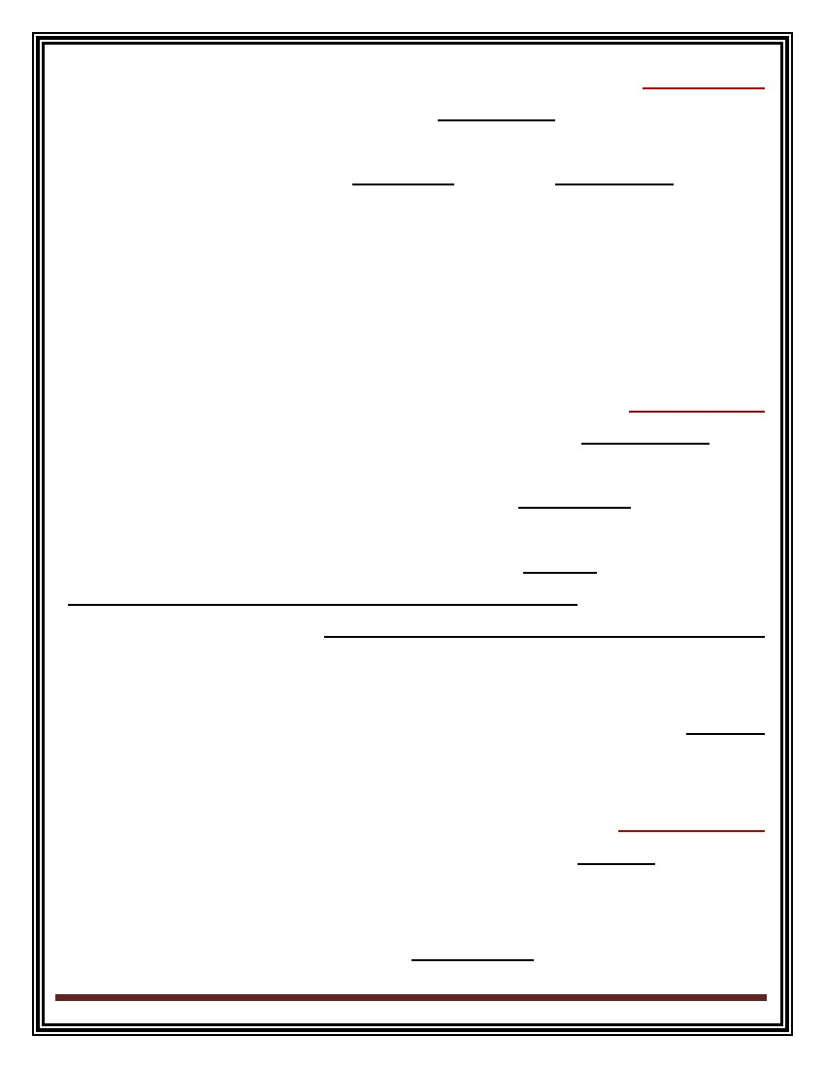
ةنماثلا ةرضاحملا
ةنس 12 ـ 9 نم ةرخأتملا ةلوفطلا ةلحرم
. يسلحاو يمسلجا ومنلا ـ
. يك ومنلا ـرلحا
. يلقعلا ومنلا ـ
. لياعفنلاا ومنلا ـ
. يعامتجلاا ومنلا ـ
. يقللخا ومنلا ـ
تابيردت ـ
12 ـ9 نم يسحلاو يمسجلا ومنلا
. ) ةقهارلما ( ةيلاتلا ةلحرلما في ةيربكلا ةرفطلل اديهتمو ةقباسلا ةلحرلماب اسايق يمسلجا ومنلا لدعم أطابتي ـ
ةنس 32 نس دنع مس318.5 يننبلا لوط طسوتم ـ
. ) ةلحرلما ةيانه في تانبلا لحاصل يمسلجا ومنلا ةعرس في قورفلا لوحتت ( . مس333.5 تانبلا لوط طسوتم ـ
) ةنس32 نس في ( جك13 تانبلاو جك12 روكذلا نزو طسوتم ـ
.) ابيرقت ينماعب غولبلا في روكذلا نقبسي تانبلا ( ةلحرلما ةيانه في ثانلإا دنع ةيوناثلا ةيسنلجا صئاصلخا روهظ أدبت ـ
. ةقباسلا ةلحرلما لافطأ نم%81 بيصي ناك يذلا رصبلا لوط لوزي ـ
باستكا في تانبلا قوفتت كلذل . يننبلا نم ىوقأ تانبلا دنع سمللا ةساح نوكتو عباصلأاك ةقيقدلا ءاضعلأا تاراهم ومنت ـ
. روكذلا نع ةقيقدلا ةيك تاراهلمارلحا
12 ـ 9 يك ومنلارحلا
تقولا في اداصتقاو ةقد رثكأ هتاك حبصتو ةسردلما ج ةيتايلحاو ةيضايرلا ةطشنلأا في رهظيو ، ةيربك ةروصب يك ومنلا روطتي ـرحراخرلحا
. لوذبلما دهلجاو
ليتم امنيب ... ةركلا باعلأو يرلجاك يوقلا فينعلا يلضعلا بعللا ونح نولييم يننبلاف يك طاشنلا في ينسنلجا ينب قورف رهظت ـرلحا
. تاك في ميظنتو ةقد بلطتت تيلا باعللأا لىإ تانبلارلحا
. ةعرسو ةوقو ةنورم و ةقاشر نم هب زيمتت الم ارظن ” طقلا ةقاشر ” ـب ةلحرلما هذه في لفطلا تاك فصوت ـرح
: ةيلاتلا بابسلأا لىإ كلذ عجريو ” ةلهو لوأ نم ملعتلا ” ةرهاظ ةلحرلما هذه في يك ملعتلا ىلع ءاملعلا قلطأ ـرلحا
ةقباسلا تابرلخا نم ةدافتسلاا لىإ يدؤي ابم بيصعلا زاهلجا روطت ـ 3
. ةئزتج نود لكك ةيك تاراهلما ملعتو ديلقتلا لىإ لفطلا ليم ـ 2رلحا
. طاشنلاو ةك في لفطلا ةبغر ـ 1رلحا
32 ةحفص
يطابصلا ميهاربا .د ومنلا سفن ملع
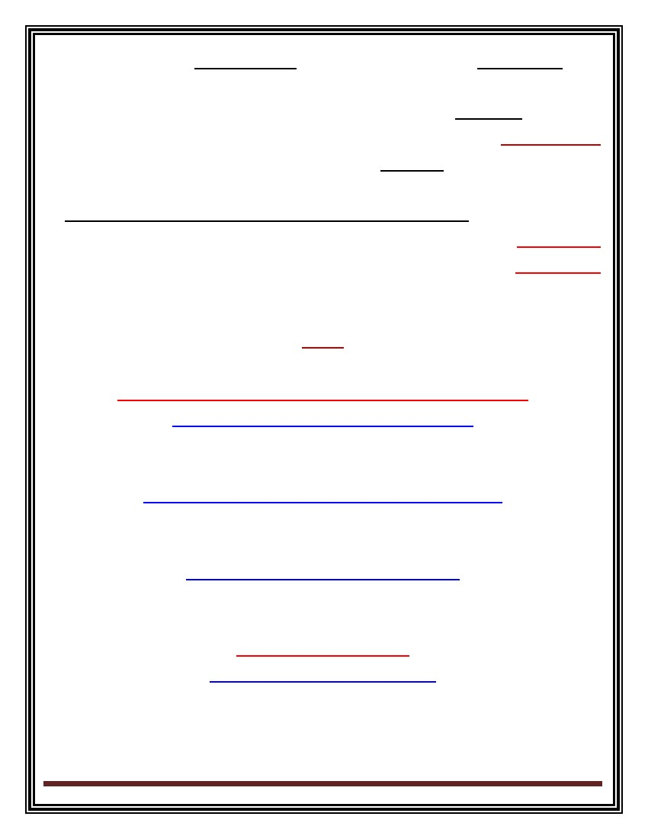
12 ـ 9 يلقعلا ومنلا
ةيفرعلماو ةيساردلا ةطشنلأا بناج لىإ ، بيصعلا زاهلجاو خلما ونم ببسب ) يمسلجا سكع ( يلقعلا ومنلا في ةيربكلا ةعرسلاب زيمتت ـ
.. سمللا ، رصبلا ، عمسلا ( هساوح ىلع ادامتعا ملعتلا في لفطلا رارمتسا عم ، يربك لكشب يلقعلا ومنلا في مهست تيلا ةيسردلما
تامولعلماو فراعلما باستكا في لفطلا ديفي اذهو ” تاقلاعلا يرسفت ” لىإ اهادعتي ثم ” قيقدلا فصولا ” تايلمعب موقي ـ
. ةيسردلما جهانلما في ةنمضتلما
) .. تاناويلحا ـ تاتابنلا ـ تارايسلا ( فينصتلا تايلمع ىلع رداق لفطلا حبصيو يلقعلا ومنلا روطتي ـ
. ةسردلماو ةرسلأا نم عيجشتلاو ميعدتب يساردلا ليصحتلا ىلع لفطلا ةردق ومنت ـ
)... عوبسلأا ، ادغو ، سمأو ، مويلا ( نامزلا نىعم ملعتي ـ
... موسرلا فيو ، رعشلا ةباتك مهتلوامح في لافطلأا ةيراكتبا رهظت ـ
. يربك لكشب علاطتسلاا بح رهظي امك ـ
. ةسردلماو ةئيبلا في لفطلا ابه ريم تيلا ةفلتخلما تابرخلل ةجيتن لفطلا ىدل ” ةيلاعفنلاا تاداعلا ” نوكتت ـ
هذه نأ لاإ ، ةيرغلاو بضغلاو فولخاو ةركلاو بلحا لثم ةعونتلما ةيلاعفنلاا تابرلخا نم ديدعلاب رم دق ةلحرلما هذه لفط نأ مغرو
ايعامتجا ةبوغرم يرغ ةراسلا يرغ ةصاخو ةدالحا تلااعفنلاا نأ لفطلا فشتكي ثيح ” لياعفنا رارقتسا ” ةلحرم انهأب زيمتت ةلحرلما
. لياعفنلاا طبضلا لماوع نم كلذ برتعيو ،
. ءاكبلاب تانبلا اهنع برعت امنيب ، بضغلاب ةراسلا يرغ متهلااعفنا نع يننبلا برعيو ، لزنلما لخاد ةدالحا لفطلا تلااعفنا لظت ـ
.) ةقباس ةرضامح في هتسارد قبس ( روصقلا لباقم زانجلإا عارص وهو ” نوسكيرأ ” جذونم في عبارلا عارصلا ةلحرلما لفط هجاوي ـ
فولخا نم فلتمخ عون ةلحرلما هذه في رهظي امك ، رورسلاو علاطتسلااو فنعلاو بضغلاو فولخا ةلحرلما هذه تلااعفنا رهشأ نمو
في لشفلا نم فولخاو ، ءاقدصلأا نم ةيرخسلل ضرعتلا نم فولخاو ،) بيرغلا ( فولأم يرغ وه امم فولخاك ةقباسلا لحارلما نع
. ابه موقي تيلا ماهلما
ىلع لوصلحا ( يساردلا رخأتلا نم قلقلا ، ةسردلما ديعاوم نع رخأتلا في قلقلا لثم ، قلقلا رداصم بركأ يه ةسردلما برتعت ـ
تاجرد ىلع لوصلحا ةميق في ةغلابلماو ، ينملعلماو نيدلاولا طوغض لىإ كلذ في ببسلا عجريو ، ) تارابتخلاا في ةضفخنم تاجرد
. ذيملاتلا ينب ةيدرفلا قورفلل ةاعارم نودو ، تاراهمو تاردق نم لفطلا هكلتيم ام نع رظنلا ضغب ةعفترم
12 ـ 9 يعامتجلاا ومنلا
ام تنبلا عباتتو ، لاجرلا طسو فغشب دلولا عباتيف ، ) ةقهارلما ةلحرم في لوخدلل ديهمتك ( ايربك نوكي نأ هسفن لفطلا دعي ـ
. رابكلا يرياعم باستكا مهنم لك لوايحو ، تاديسلا طسو في رودي
اعون لفطلا ىلع يفضي كلذبو هدلقي نأ لوايحو ، هوبأ وأ هقيدص وأ سردلما فصيف سانلا نم هيرغ ةيدرفو هتيدرفب لفطلا رعشي ـ
ةسردلما وأ لزنلما في ءاوس ةلحرلما هذه في ادج ماه لفطلا ةيدرف ريدقت نإف كلذل ، هيرغ نع ابه زيمتي تيلا ةيدرفلا نم
33 ةحفص
يطابصلا ميهاربا .د ومنلا سفن ملع
12 ـ 9 يلاعفنلاا ومنلا

مهضعب عم لافطلأا طارنخا ببسب ” تاباصعلا نس ” ةلحرلما هذه ىلع ءاملعلا ضعب قلطيو ” لافطلأا للش ” نوكتت ـ
. ةسردلماو ةرسلأا يرياعم نم مهأ اهيرياعم حبصتو
. ةحوتفلما نكاملأا في ةصاخو ، يرلجا في ةعرسو تلاضعلا في ةوق رهظت تيلا ةيسفانتلا ةيدرفلا باعللأا لىإ لييم ـ
12 ـ 9 يقلخلا ومنلا
نم اهبستكي تيلاو اهيلإ يمتني تيلا ةيعامتجلاا ةئيبلاو ، ةسردلماو ، ةرسلأا في ةدئاسلا يرياعلما ءوض في لفطلا تايقلاخأ ددحتت ـ
. اهيف شيعي تيلا ةئيبلاو ةسردلماو تيبلا في ابه ريم تيلا ) ةيعامتجلاا ةئشنتلا ( ةيبترلا تايلمع للاخ
: ينتلحرم ىلع لمشيو ، ” فارعلأاو دعاوقلل عايصنلاا ” ىوتسم لىإ ” جبرلوك ” جذونم لىإ ةلحرلما هذه في لفطلا يمتني ـ
. مبهاجعإ ىلع لوصلحا فدبه نيرخلآا ةدعاسلم تايك لفطلا موقي : ىلولأا ةلحرملاولسب
يرياعملل عضيخو ، يسردلما وأ ليزنلما ماظنلل هتعاطو ،ةطلسلل هماترحا ءوض في هتابجاوو هلامعأ في هجوتي : ةيناثلا ةلحرملا
. ةيعامتجلاا دعاوقلاو
تابيردت
: يلي اميف ةحيحصلا ريغ ةرابعلا مامأ ) × ( ةملاعو ةحيحصلا ةرابعلا مامأ ) / ( ةملاع عض
” طقلا ةقاشرب ” ةرخأتملا ةلوفطلا ةلحرم لفط تاك فصوت ـ 1رح
) ( أطخ ) ( باوص
: ” لافطلأا للش ” نوكت ةرخأتملا ةلوفطلا يف يعامتجلاا ومنلا تامس نم ـ 2
) ( أطخ ) ( باوص
. ةرخأتملا ةلوفطلا يف ديدشلا ءطبلاب يلقعلا ومنلا زيمتي ـ 3
) ( أطخ ) ( باوص
: يلي اميف ةحيحصلا ةباجلإا زمر للظ
: ةرخأتملا ةلوفطلا يف قلقلا رداصم ربكأ نم ـ 1
قبس ام عيجم ـ د
ءلامزلا ـ ج
ةسردلما ـ ب
ةرسلأا ـ أ
34 ةحفص
يطابصلا ميهاربا .د ومنلا سفن ملع
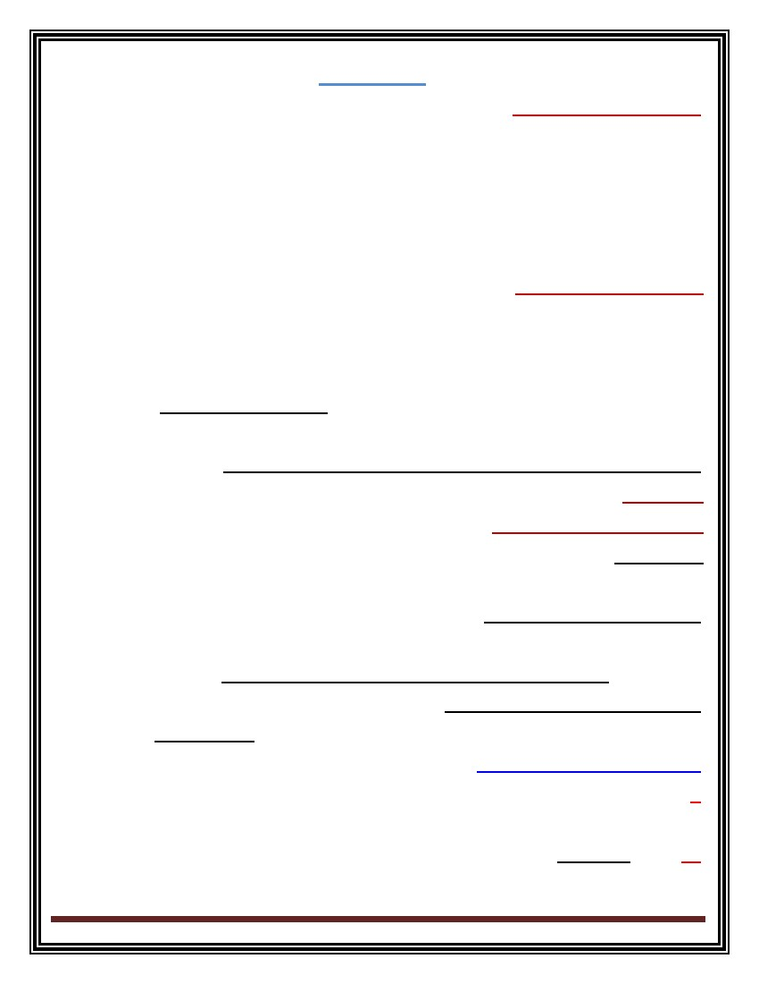
: ـب ةرخأتملا ةلوفطلا يف يلاعفنلاا ومنلا زيمتي ـ 2
لياعفنلاا بذبذتلا ـ ب
قبس امم ءيش لا ـ د
لياعفنلإا رارقتسلاا ـ أ
لياعفنلاا طسوتلا ـ ج
35 ةحفص
يطابصلا ميهاربا .د ومنلا سفن ملع
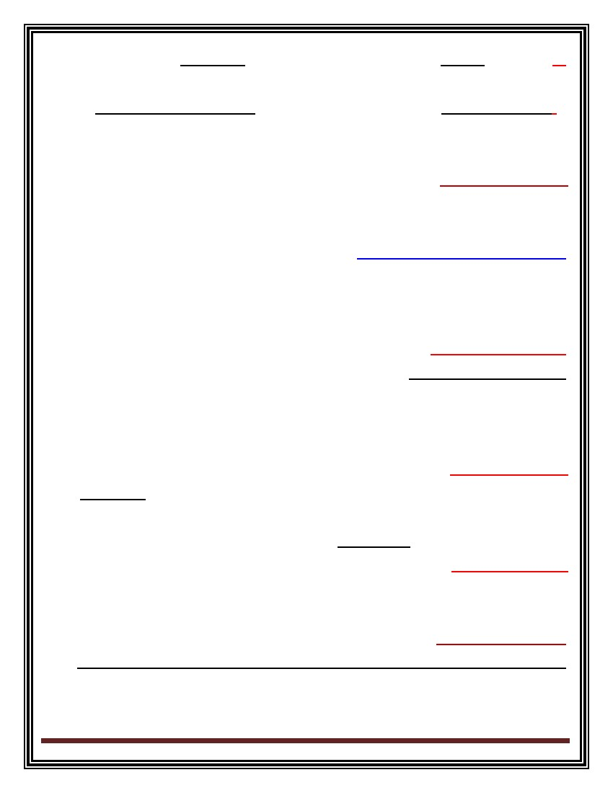
ةعساتلا ةرضاحملا
ةلوفطلا لحارم يف ةيسفن تلاكشم
فولخا ةلكشم : لاوأ
. ةسردلما نم يضرلما فولخا
بذكلا : ايناث
بذكلا عاونأ
بذكلا جلاع لئاسو
ةلوفطلا لحارم يف ةيسفن تلاكشم
لباق نوكيو ، هبهاوم حتفتتو ، لفطلا تاردق ومنت لحارلما هذه يفف ، ناسنلإا ةايح في لحارلما مهأ نم ةلوفطلا لحارم برتعت ـ
تابارطضلااو تلاكشلما ضعبو ، يداعلا ومنلا تلاكشم ضعب ةلوفطلا لحارم للختتو ، ليكشتلاو هيجوتلاو رثأتلل يربك لكشب
. ءانبو بيايجإ لكشب متهاردقو متهادادعتسا رامثتساو لافطلأا ةقاط للاغتسا نود تلاكشلما هذه لوتحو ، ةفرطتلما
مامتهلاا بيج اذل ، يسفنلا ضرلما ةجرد لىإ لصت لا ةيمويلا هتايح في ةيسفنلا تلاكشلما ضعب نم يداعلا لفطلا نياعي دقو ـ
. ةيسفنلا ةحصلا قيقتح نودو يوسلا يسفنلا ومنلا نود لوتحو روطتتو اهرمأ لحفتسي نأ لبق تلاكشلما هذه جلاعو لح ةعرسب
. اهجلاع بيلاسأ و ، ابهابسأ ، لفطلا اله ضرعتي دق تيلا ةيسفنلا تلاكشملل ةلثمأ يلي اميفو
فوخلا ةلكشم
يدأ يذلا فقولما نم بورلها لىإ فئالخا صخشلا عفدت تيلا رتوتلا نم ةلاح نمضتي يعفاد لاعفنا نع ةرابع ” : وه فولخا
. ” رتوتلا لوزي تىح هفوامخ ةراثتسا لىإ
يرغ فوخ وهو ، رطخلل اردصم هتاذ دح في لثيم لا ينعم فقوم وأ عوضوم نم هيف غلابم فوخ " وهف يضرلما فولخا امأ
. ” لعفلاب ارطخ لكشت فقاوم وأ ءايشأ نم فايخ امنيح ناسنلإا هب رعشي يذلا فولخا نع فلتيخ وهف ، لوقعم يرغو يقطنم
فولخا دوجو ةجرد في قرف وه يضرلما فولخاو ، يداعلا فولخا ينب قرفلا نأ حضتي قبس اممو
امدنعو ، ةيداع وأ ةطيسب تاجردب نكل ذيملاتلا عيجم دنع دوجوم فولخاف ) ةيضرلما فواخلما في يربك لكشب ةجردلا دادزت (
: ) ةيضرم فوامخ ( ةلالحا هذه في اهيلع قلطي فولألما وأ يعيبطلا نع ةذاش حبصت ثيبح فواخلما ةدش دادزت
: يلي ام يضرملا فوخلا بابسأ مهأ نمو
رورلما ةيلمع ترركت ام اذإ ةصاخ ، اهنم فاخيف لفطلا ىدل ايسفن ارثأ ثدتح ةرفنم وأ ةبيرغ ءايشأ وأ تايرثم وأ فقاوم دوجو ـ أ
. تابرلخا كلتب
. صاخشلأا وأ ءايشلأا ضعب نم لفطلا فيوتخ ةجيتن تاعوضوم وأ ءايشأ لوح فوامخ نم لفطلا نهذ في طبتري ام ـ ب
يضرملا فوخلاو يداعلا فوخلا موهفم
36 ةحفص
يطابصلا ميهاربا .د ومنلا سفن ملع
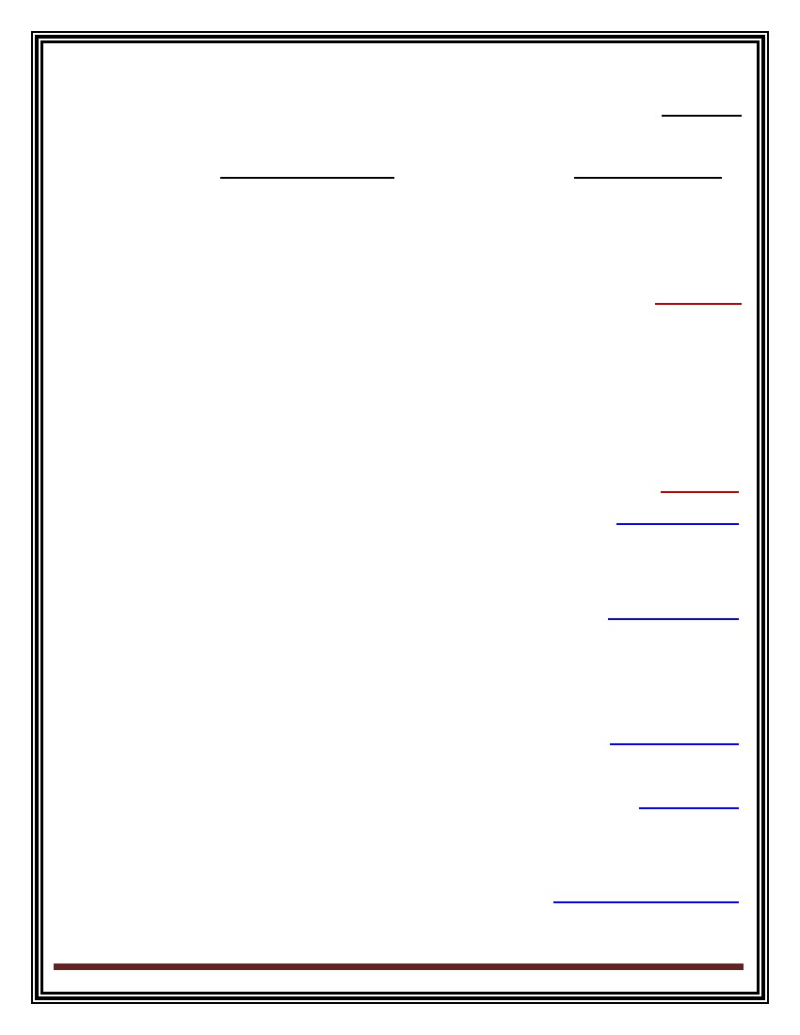
ىلع دامتعلاا لفطلا ديوعت مدعو ةوسقلاو باقعلل هيف غلابلماو رمتسلما مادختسلاا ىلع دمتعت تيلا ةيوسلا يرغ ةيدلاولا ةلماعلما ـ ج
. هسفن في ةقثلا وأ هتاذ
ةادأك ملعلماب لفطلل ءابلآا فيوتخ كلذ ىلع دعاسيو ، سيردتلا في ةيجيتاترسإك باقعلا مادختساو لفطلل ينملعلما ةلماعم ءوس ـ د
. ديدتهو فيوتخو طلستو باقع
. لصفلا في هنارقأ عم تاقادص نيوكت ىلع لفطلا ةردق مدع ـ ـه
ةسردملا نم يضرملا فوخلا
ةبغرلا عم ةسردلما نم ذاشلا فولخا هب دصقيو ، سرادلما ذيملات ينب ةعئاشلا ةيضرلما فواخلما ةلثمأ نم ةسردلما نم فولخا برتعي ـ
. اهيلإ لفطلا باهذ مدع في
: ةسردملا نم يضرملا فوخلاب ةطبترملا لماوعلا
. ةسردلما نم ماعلا فولخا ـ 3
. ينسردلما نم فولخا ـ 2
. تاناحتملاا نم فولخا ـ 1
. ةسردملا نم ماعلا فوخلا ـ 1
رعشي هنإف ، ابه هقلعت في طرفتو ةدئاز ةياحم اهلفط ىلع ضرفت ملأا تناك اذإ وأ ، للدلما زارطلا نم لفطلا ةلاح في رهظيو
ءادأو باقعلاو ، يهاونلاو رماولأاب معفلما مراصلا يسردلما خانلماب ةنراقم لزنلما ءفدو انهانحو ملأا فطع نم نامرلحاو ديدهتلاب
يقلتو تابجاولا
. ةيسردلما دعاوقلاب مازتللإاو ، ماظنلاو ةعاطلاو ، سوردلا
عجريو . اضيأ هفوامخو لب ، روملأا ةلجاعمو ، يربعتلا في هتقيرطو هتادقتعمو هئارآو هتاهاتجاو هسردم ةيصخشب لفطلا ةيصخش رثأتت
وأ ، هنم هتيرخسو لفطلا ىلع همكته وأ باقعلا مادختسا في هفارسإ وأ هتوسق وأ هملعم طلست نم لفطلا فوخ لىإ عونلا اذه
. نيسردملا نم فوخلا ـ 2
. اهلبقت وأ ةسردلما نم فولخا ونح ةعزنلا هيمنت في لاعف رود بعلت ذيملتلاو ملعلما ينب ةقلاعلا نأ يأ هنارقأ مامأ هجارحإ دمعت
لفطلا ةردق مدع وأ ، ديلجا راكذتسلال هلزنم فورظ ةمئلام مدع وأ ، باعيتسلاا ىلع هتردق مدعل ناحتملاا لفطلا بهري دقو ـ
تاناحتملاا نم فوخلا ـ 3
. هلك ميلعتلا لىإ دتتم دق لب ةسردلما ىلع هنم هفوخو ناحتملال لفطلا ةيهارك سكعنت دقو .. ةساردلا في زيك و مهفلا ىلعترلا
: يلي ام بلطتي رملأا نإف ، يوسلا يسفنلا مهئاقترا ليبس في فقت تيلا ةيسردلما فواخلما ةاناعلما ءبع ءانبلأا بنجتل
ةيسردملا فواخملا نم ةياقولا
37 ةحفص
يطابصلا ميهاربا .د ومنلا سفن ملع
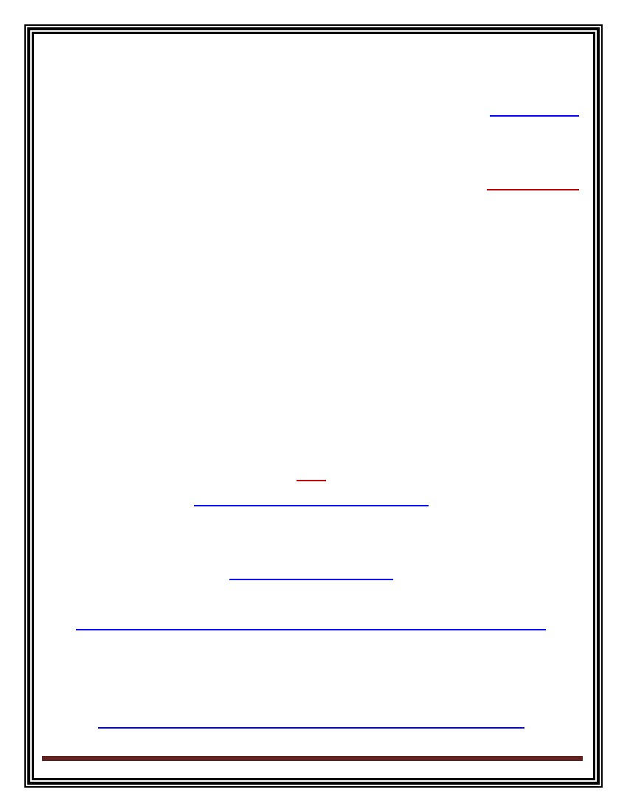
ةصاخو لفطلاب ةطيلمحا ةئيبلاب مامتهلااب كلذو ، ءانبلأا ةئشنت في ةمالها ةلحرلما هذه في مهرود ةيهمأب ينبرلماو نيدلاولا ةيعوت ـ 3
دق تيلا ةيسفنلا تلاكشلما جلاع في هراثم تيؤيل سوملم عقاو لىإ مهنيب نواعتلا مجتري نأ نكيم ينتيوبرت ينتسسؤمك ةسردلماو ةرسلأا
. لافطلأا اهنم نياعي
مييقتلا تايلمعو تاناحتملااب هبيهرت مدعو هسفنب هتقث ةدايز في مهاست تيلا تاراهلما هباسكإو ، لفطلل ةراسلا تابرلخا يمدقت ـ2
. ةيسردلما تاجردلاو
ةيسفنلا تلاكشلما نم اهيرغو ةيضرلما فواخلما ةهجاولم ينملعلماو ءابلآا هيجوتو داشرإ في تاساردلا جئاتن نم ةدافتسلاا ـ 1
. ةيك و ةيلاعفنلاا تابارطضلااوولسلا
بذكلا ةلكشم
، ةعاملجا يرياعم ءوض في ضوفرم كولس بذكلاو . ةقيقلحا يرغب لاوق ظفلتلاو ، قئاقلحاو عئاقولا ةيوشت دمعت بذكلاب دصقي
ردقتو قدصلاب مزتلتو قلحا مترتح ةئيب في لفطلا أشن اذإف ، ةئيبلا لماوع لىإ بذكلا عجري . ةينيدلاو ةيقلاخلأا يرياعلما ةصاخ
نم ناك ، ةناملأا
وأ قدصلا نع هل سورد لوأ ىقلتي لفطلا نأ كلذ نىعم ، قدصلا دودح لفطلا مزتلي نأ يسفنلا خانلما اذه لثم في يع يبطلا
. ةرسلأا في بذكلا
بذكلا عاونأ
. يلايخلا بذكلا ـ 1
نوكلتيمو ، عساولا بصلخا لايلخاب نوعتمتي نيذلا لافطلأا ىدل اميسلا لىولأا ةلوفطلا تاونس في بذكلا نم عونلا اذه عيشي
. ةيهمولا صصقلاو تاياكلحا قلاتخا لىإ نوعزنيف ، يوغللا لوصلمحا نم ايربك ابيصن
ام ينب راغصلا لافطلأا طلخ لىإ يسيئرلا اهببس عجريو ، رمعلا نم لىولأا تاونسلا في لافطلأا ينب بذكلا نم عونلا اذه عيشي
امدنع كلذ ثديحو ، اهنيب ةقرفتلا مهيلع رذعتيو ، لايخ نم ملهوقع في أشني امو ، مبه طيلمحا يجرالخا لماعلا في ايساح هنوكردي
. رابكلا هتاوخأ وأ هتدج وا همأ نم اهعسم نأ قبس ةصق لفطلا ديعي
. مهنم اماقتنا هوبكترا بنذ نود نيرخلأاب مهتلا قاصلإ لىإ لفطلا ع عونلا اذه فيوزني
. يماقتنلإا بذكلا ـ 3
. ديلقتلا بذك ـ4
. يسابتللاا بذكلا ـ 2
نم قيرط نع وأ ، امهماقم موقي نم وأ اهمادحإ وأ نيدلاولا كولس ديلقت قيرط نع بذكلا كولس لفطلا ملعتي عونلا اذه فيو
. ةيمويلا هتايح قايس في مهعم لماعتي
يضيوعتلا وأ يئاعدلإا بذكلا ـ5
38 ةحفص
يطابصلا ميهاربا .د ومنلا سفن ملع

هصقنو هنامرح نع ضيوعتلا لىإ لفطلا أجليف ، ةءافكلا مدعو صقنلاو نامرلحاب روعشلا لىإ ةداع بذكلا نم عونلا اذه عجري
ةيساردلا وأ ةيدالما ، بناولجا نم ينعم بناج في هتاذ ىلع ميظعتلاو ميخفتلاو ةغلابلماو ةرطيسلاو ةوقلا رهاظم ءافضإب
يضرملا بذكلا ـ 6
ةروصب بذكلا لىإ ع ثم ، كلذ تبكيف قلقلاو ةينودلاو صقنلاب روعشلا درفلا ىلع دتشي امدنع بذكلا نم عونلا اذه ثديحزني
. ةلكشم وأ ةبوعص هتهجاو املك هنمديف ةيدارإ لا ةرمتسمو ةرركتم
دعتبي تىح لفطلل يسفنلا نملأاب روعشلاو ةبلمحا نم خانم يرفوت عم رخلآا ىلع دحاو ليضفت مدعو ءانبلأا ينب ةلماعلما ديحوت ـ 3
. ماقتنلإاو ةيهاركلا نع
نم ةعنمو هسفنل هجسني يذلا لايلخا لماع ينبو هب طيلمحا عقاولا لماع ينبو لايلخاو ةقيقلحا ينب قورفلا لىإ لفطلا داشرإ ـ 2
. عقاولا ينبو هنيب دعابت ةجردل لايلخا اذه في سامغنلاا
ينملعلماو نيدلاولا في ةلثمتلما ةيك جذامنلل ةاكالمحاو ديلقتلا لىإ لييم لفطلا نأ ثيح ، لافطلأا مامأ ةنسلحا ةودقلا يرفوت ـ 1ولسلا
. هب ينطيلمحا نم مهيرغو
ةلاح في ةعقوتلما ةيندبلا ةبوقعلا نم ابره بذكلل ءوجللا لىإ نوعفدني لا تىح ، ءانبلأا ةلماعم في نيدبلا باقعلا مادختسا بنتج ـ 3
. أطلخا في عوقولا
مهدوهج للكت تىح ةيقيقلحا متهاردق قوفي ابم مهفيلكت مدع عم متهاردق قاطن في عق ت تيلا روملأا ونح ءانبلأا دوهج هيجوت ـ 5
. لايلخا قيرط نع ةبغرلا عابشلإ اشطعتم نوكي لا تىحو ، حاجنلاب
بيردت
: يسردملا يضرملا فوخلاب ةطبترملا لماوعلا نم ـ 1
. ينسردلما نم فولخا ـ ب
. قبس ام عيجم ـ د
. قبس امم ءيش لا ـ د
. ديلقتلاب بذكلا ـ ب
. يضرلما بذكلا ـ د
. ةسردلما نم ماعلا فولخا ـ أ
. تاناحتملاا نم فولخا ـ ج
ةثارولا ـ ج ةسردلما ـ ب ةئيبلا ـ أ
. ليايلخا بذكلا ـ أ
بذكلا جلاع لئاسو
: لماوع ىلإ اساسأ بذكلا عجري ـ 2
: وه ، لايخ نم هيدل أشني امو ةطيحملا ةئيبلل هكاردإ نيب لفطلا طلخ ببسب ثدحي يذلا بذكلا عون ـ 3
. يسابتللاا بذكلا ـ ج
: بذكلا وه هوبكترا بنذ نود نيرخلآاب مهتلا قاصلإ ىلإ لفطلا هيف عزني يذلا بذكلا عون ـ 4
يماقتنلإا ـ د
39 ةحفص
يضرلما ـ ج
ليايلخا ـ ب
يسابتللاا ـ أ
يطابصلا ميهاربا .د ومنلا سفن ملع
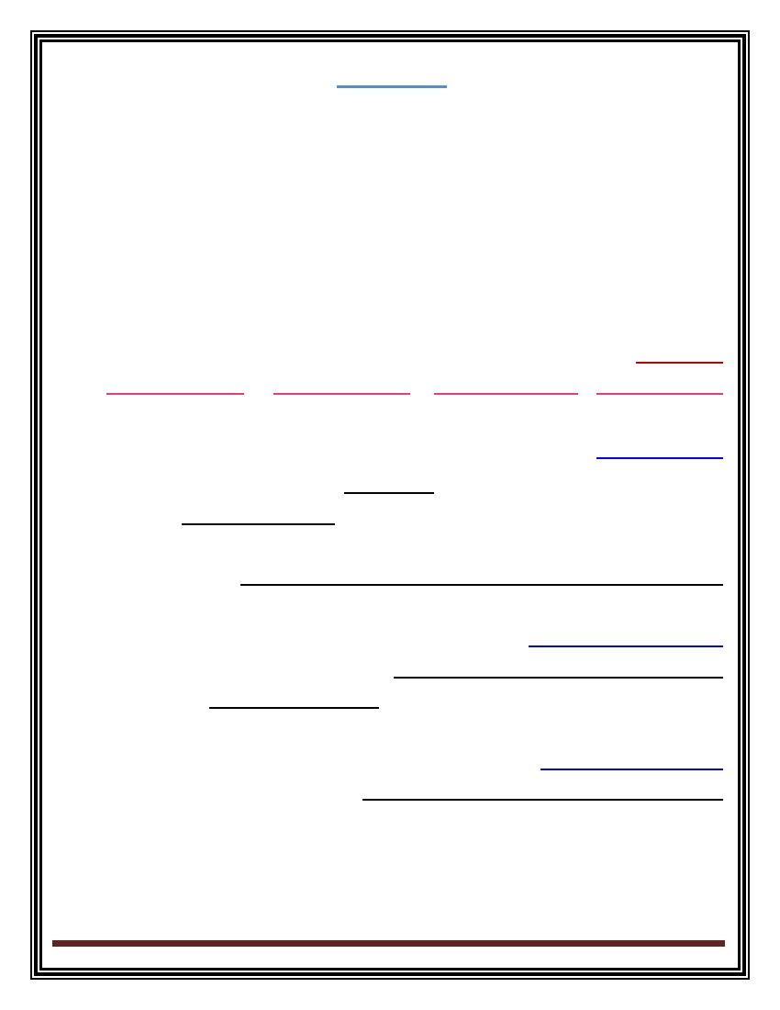
: يف قرف وه يضرملا فوخلاو يداعلا فوخلا نيب قرفلا ـ 5
فولخا ةجرد ـ ب
. قيس امم ءيش لا ـ د
فولخا عون ـ أ
فولخا ةجردو عون ـ ج
41 ةحفص
يطابصلا ميهاربا .د ومنلا سفن ملع
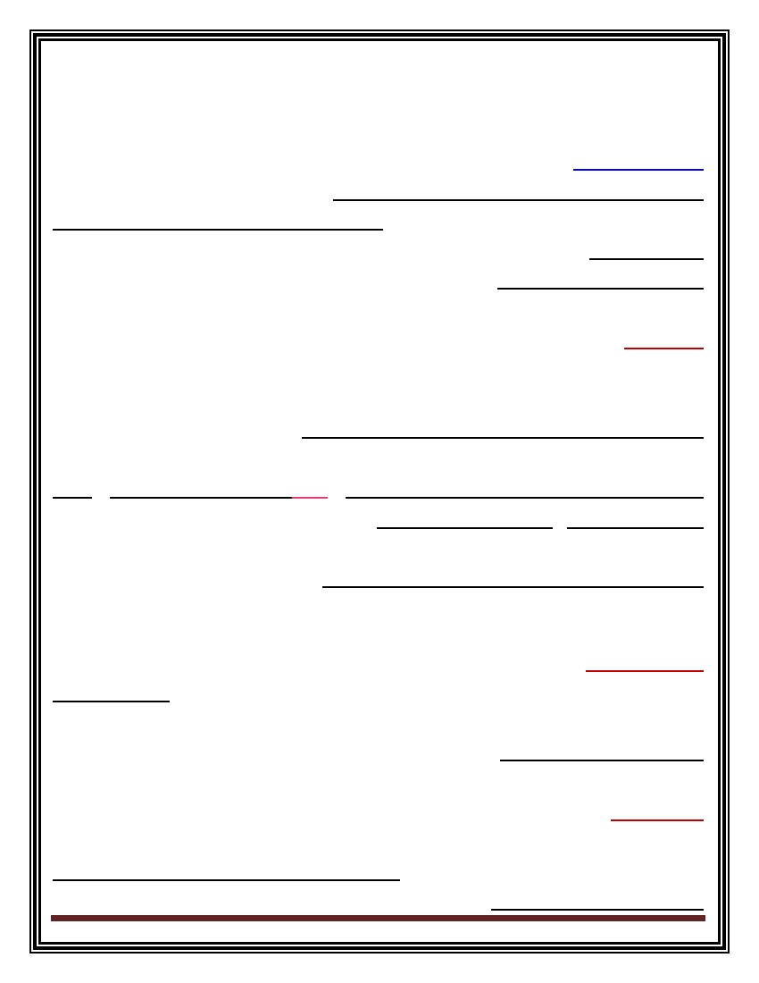
ةرشاعلا ةرضاحملا
. ةقهارلما لاكشأ ـ
. ةقهارلما ةلحرم ـ
. ناسنلإا ةايح في ةقهارلما ةلحرم ةيهمأ
. ةركبلما ةقهارلما ـ
.يمسلجا ومنلا رهظم
)يفطاعلا/ نيادجولا( يسفنلا ومنلا رهظم
.يعامتجلاا ومنلا رهظم
يقلاخلاا ومنلا رهظم
ةقهارملا لاكشأ
ةفرحنملا ةقهارملا – 4
ةيناودعلا ةقهارملا – 3
ةيباحسنلإا ةقهارملا – 2 ةفيكتملا ةقهارملا – 1
ةفيكتملا ةقهارملا – 1
ةينغ هتايحو ، نيرخلآاب ةيبايجلاا ةيعامتجلاا ةقلاعلاو لياعفنلاا نازتلااو يسفنلا ءودهلل مهليبم لكشلا اذه في ينقهارلما زاتيم
ملاحأ في فرسم يرغو ،ةقفوم ةيسردلما هتايح نأ امك ، هتاذ اهقيرط نع ققيح تيلا ةعساولا ةيلمعلا تامامتهلاابو ةبرلخا تلااجبم
.ةيبلسلا تاهاتجلاا نم اهيرغ وأ ةظقيلا
للاقتسلاا نم هل فاك ردق يرفوتو ، هتابغر ماترحاو قهارلما تاجاح مهفتو نازتلاا ىلع ةمئاقلا ةيرسلأا ةلماعلما لىإ كلذ عجريو
. سفنلا ىلع دامتعلااو ةيلوئسلما لمتحو
رودي تيلا تاركذلما ةباتك بتكلا ةءارق لثم يئاوطنلاا طاشنلا و ءاوطنلااو ةلزعلاو ةبأكلا لىإ ًلاايم لكشلا اذه في قهارلما نوكيوو
هنامرح لوح اتهاعوضوم رودت ةظقي ملاحأو ةيرثك سجاوه هباتنت ،اهيرغو ، ةلماعم بيلاسأ نم هلوح الم هدقنو هتلااعفنا لوح اهبلغأ
.الهلاخ نم هتاحومطو هينامأ ققيح وهف قومرلما زك وأ لكألما وأ سبلالما نمرلما
لاكشأ نم لكش يلأ لب ةسردلماو ةرسلأا دض هجوم ناودعو درتم نم ينقهارلما ضعب هب مستي ام ةقهارلما نم عونلا اذه لثتمو
.ةدرمتملا ةيناودعلا ةقهارملا – 3
.ةيوطنملا ةيباحسنلإا ةقهارملا – 2
، ةيماقتنا تلاواحبمو ، ةيبيرتخ لامعأب قهارلما موقيو . يربك لكشب ةيسردلما هتابجاو لمهيو ، تاذلا دض ًانايحأ لب ةطلسلا
. هتوق راهظإ اهيف لوايح تيلا ، تارماغلما صصق عاترخاو
40 ةحفص
يطابصلا ميهاربا .د ومنلا سفن ملع
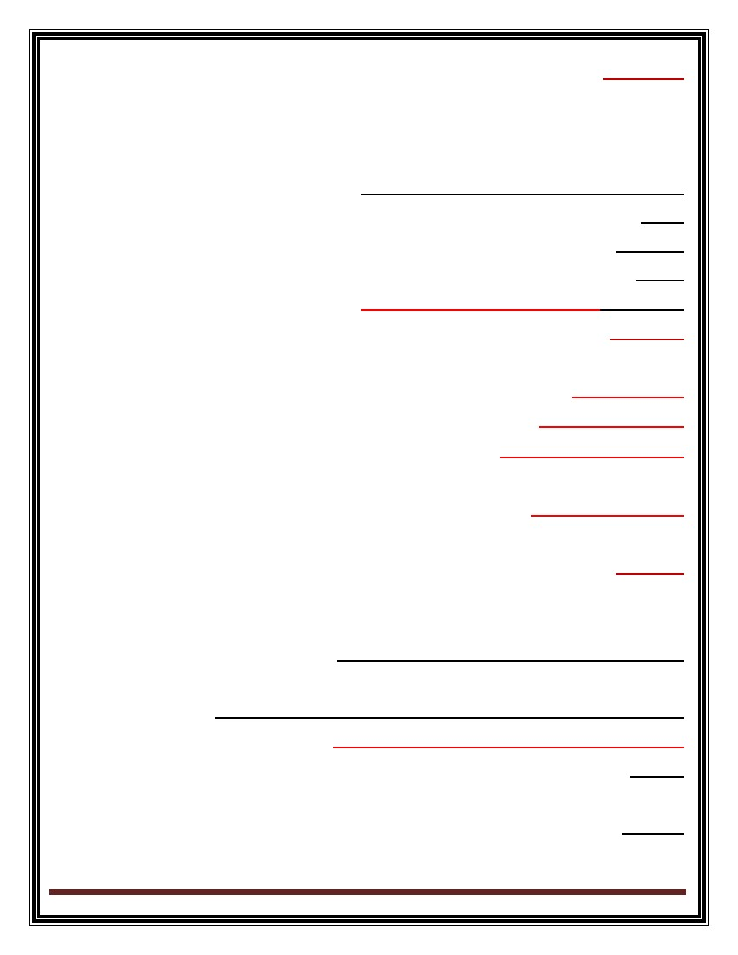
بيلاسلأ نأ امك ، هب متهي لا ًادحأ نأ وأ ، ) ةرسلأا ةصاخو ( هل نيرخلآا لاهمإو ملظلاب قهارلما ساسحإ لىإ كلذ عجري دقو
عونلا اذه في ًايربك ًارود ) لشفلاب قهارلما روعش ( تاطابحلإا ةرثك ، ةوسقلاو نامرلحاو ذبنلا ىلع ةمئاقلا ةطغاضلا ةيرسلأا ةيبترلاو
. ةيناودعلا ينقهارلما نم
.ةفرحنملا ةقهارملا -4
نامدلإاك فرحنلما كولسلا نم ةفلتمخ ناولأ في سمغنم ، ًايسفن راهنمو ايقلاخأ لحنم ، ةقهارلما نم عونلا اذه في قهارلما نوكيو
وأ ةلمؤم تابرخ لىإ اوضرعت دق ةعوملمجا هذه في ينقهارلما نإ ودبيو ، ًايقلاخأ ةلحنم تاباصع نيوكت وأ ةقرسلا وأ تاردخلما ىلع
. تقولا ضعبل منهادجوو مهيركفت ىلع ترثأ ةفينع ةيفطاع تامدص
تاجالحاو تابغرلا لهاتجو ، ) باقعلل رمتسلما مادختسلاا( ةلماعلما في ةديدشلا ةوسقلاو ،اهفعض وأ ةيرسلأا ةباقرلا مادعنا نأ امك
.ةفرحنم ةقهارم لىإ يدؤت ةرثؤم لماوع اهلك ،ةئيسلا ةبحصلاو ،دئازلا ليلدتلا وأ
ةقهارملا ةلحرم
لوصولاب يهتنتو ، غولبلا ةلحرم لىإ تنبلا وأ دلولا لوصوب أدبت ةسناجتم ة دحاو ةلحرم ةقهارلما نأ يرصق تقو تىحو ادقتعم ناك
تدكأ ةقهارلما ةلحرم للاخ كولسلا في تايرغتلا ةساردل تيرجأ تيلا ةثيدلحا ثوحبلا نأ لاإ ) دشرلا نس ( نيوناقلا جضنلا لىإ
. اهتيانه في اهنم ع ةقهارلما ةيادب في ثدتح تيلا تايرغتلا ةعرس لدعم نأ ىلعرسأ
. ) ةنس 39 ـ 31 ( نم ةينسلا ةلحرلماب ةقهارلما ديدتح لىإ ضعبلا ألج اذل ـ
ةقهارلماو ، ةنس 33 ـ 32 نم ةركبلما ةقهارلما : يهو ، لحارم ثلاث لىإ ةقهارلما ةلحرم ميسقت لىإ رخلأا ضعبلا ألج امنيب ـ
ـ ةطسوتلما ةلحرلما ( ةيميلعتلا لحارلماب اهطبر ساسأ ىلع كلذو ، ةنس 23 ـ 38 نم ةرخأتلما ةقهارلماو ، ةنس 37 ـ 35 نم ىطسولا
. ) لياعلا ميلعتلا ةلحرم ـ ةيوناثلا ةلحرلما
: اهم ينتلحرم لىإ ةقهارلما ةلحرم ميسقت ءاملعلا نم رخلآا ضعبلا لضف امك ـ
. ) 22 ـ 38 ( ةرخأتلما ةقهارلماو ، ) 38 ـ 32 ( ةركبلما ةقهارلما
ةقهارملا ةلحرم ةيمهأ
درفلا لهؤت انهلأ كلذو ،بوعشلاو تائيبلاو تافاقثلا فلتمخ ينب ةيربك ةناكم لتتحو لانت انهأ ثيح ،ةيربك ةيهمأب ةقهارلما ىظتح
. هعمتمج ةمدخ في طرخني ًاوضع حبصيل بابشلا ةلحرم في لوخدلل
مدقت في مهسي اجتنم اوضعو ، ةنهم نعو ، ةرسأ نع لاوئسم درفلا اهيف حبصي يذلا دشرلا ةلحرلم ساسلأا برتعت ةلحرلما هذهف
هيقرو عمتلمجا
ةركبملا ةقهارملا
نأ لاإ ، ةعيرس ةيجولويسفو ةيمسج تايرغت نم همسج ىلع أرطي ام ببسب لافط هسفن لفطلا برتعي لا ةركبلما ةقهارلما ةيادب عم
ىدل يسفنلا بارطضلإاب روعشلا لىإ ضقانتلا اذه يدؤي ام ةداعو ، . لافط هنأ ىلع هيلإ نورظني اولاز ام ينملعلماو نيدلاولا
. اهيف بوغرم يرغ تايك لىإو ينقهارلماولس
42 ةحفص
يطابصلا ميهاربا .د ومنلا سفن ملع
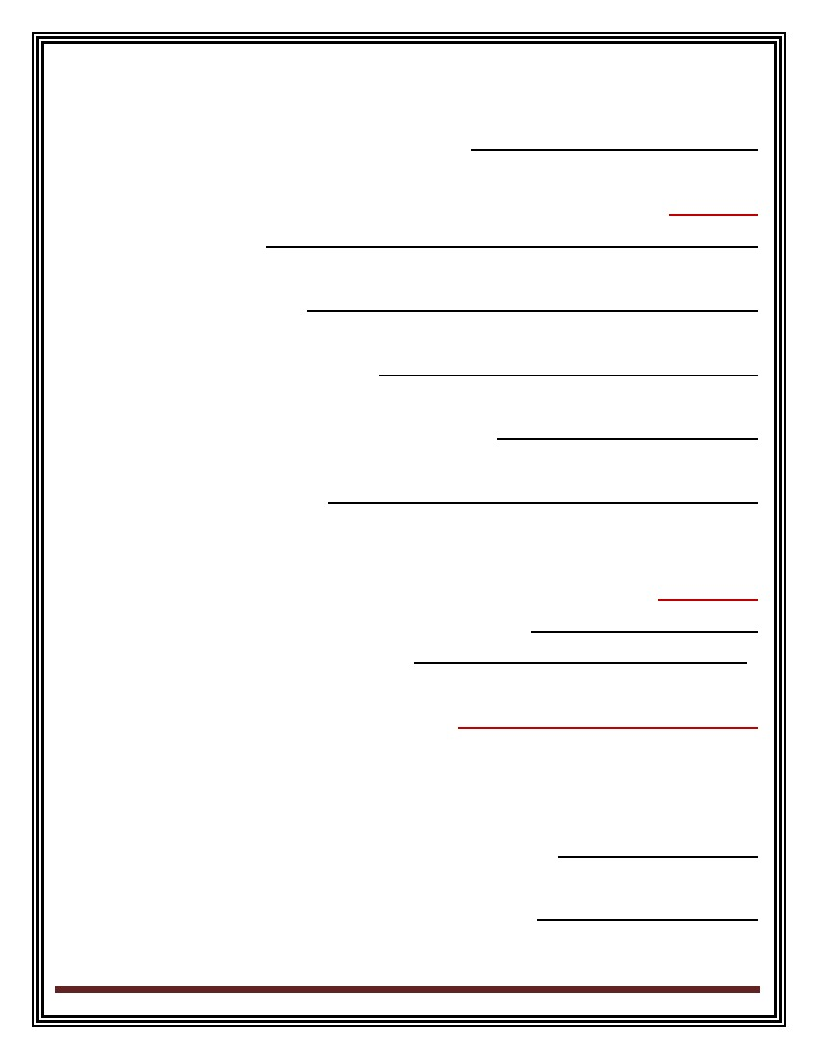
يمسجلا ومنلا
، ) تاونس 1 ( غلبت ةينمز ةترفل ةركبلما ةقهارلما في ومنلا ةرفط رمتستو ، ةيربكلا ةعرسلاب ةركبلما ةقهارلما في يمسلجا ومنلا مستي
. ) ةرخاتلما ةلوفطلا ( ةقباسلا ةلحرلما في ئدالها ومنلا دعب كلذو
. ) ةنس 32 ( نس في ثانلإا ىدلو ، ) ةنس 33 ( نس في روكذلا ىدل ةركبلما ةقهارلما في يمسلجا ومنلل ةعرس ىصقأ لصتو
: اههمأ نم ةديدع لماوعب ةركبلما ةقهارلما في يمسلجا ومنلا رثأتيو
. ةثارولا ـ
. سنلجا عون ـ
. ةيذغتلا ـ
. ومنلا نومرهل اهزارفإو ةيماخنلا ةدغلا ةصاخو ، ددغلا تازارفإ ـ
يك ومنلارحلا
: يلي ابم قهارلما تاك مستت ، يك ومنلا ىلع ةرثأ سكعني يذلا ، ةركبلما ةقهارلما ةلحرم في عيرسلا يمسلجا ومنلل ةجيتنرحرلحا
. مسلجا ءازجأ ينب قفاوتلا نسح بلطتت تيلا تاك في كلذ رهظيو : ةقاشرلل راقتفلاا ـ 1رلحا
. ينعم فده قيقتح ةلوالمح هتاك ميظنت قهارلما عيطتسي لا ثيح : تاك ةيفداه صقن ـ 2رحرحلا
رملأا ، دهلجا اذه لذب بلطتت لا تيلا و تاك ءادأ في ايربك ادهج قهارلما لذبي ثيح : تاك يف ةطرفملا ةدايزلا ـ 3رلحارحلا
. دوهمج لقأ عم بعتلا ةعرسب هرعشي يذلا
، هيديب ةك مئاد هنأ ظحلانف ، اتماص ةليوط ةترفل سوللجا وأ ثوكلما في ةبوعص ديج قهارلماف : يك رارقتسلاا مدع ـ 4رلحارحلا
. ءايشأ وأ تاودأ نم همامأ و ابم بعللاب لغشنيو
، ليختلاو ركذتلاو يركفتلاك ايلعلا ةيلقعلا تايلمعلاب مايقلا ىلع رداق نوكيو ، ةصالخا ةيلقعلا تاردقلا جضنتو ، ءاكذلا ومني
يلقعلا ومنلا
. درلمجا يركفتلاو
ناسنلإا رمع لاوط ومنلا في رمتسيف بستكلما بنالجا امأ ، ابيرقت رشع ةسداسلا نس تىح ءاكذلا نم ثورولما بنالجا ونم رمتسيو
. تابرلخا و تامولعلما بستكيو بردتيو ملعتي هنأ الماط
. فيرعلما ومنلل ةيجايب جذونم في ” ةيروصلا تايلمعلا ” ةلحرم لىإ ةركبلما ةقهارلما في قهارلما يمتني
ةلحرلما هذه في كاردلإا ومنيو ، ددمح نىعم اهئاطعإو ةفلتخلما ةيسلحا تايرثلما يرسفت ةيلمع نع حلطصلما اذه برعي : كاردلإا ـ
. دردلمجا يونعلما ىوتسلما لىإ يسلحا ىوتسلما نم لوحتيو
ىدل ركذتلا هيلمع ومنتو ، يضالما في تثدح تيلا فقاولما وأ تابرلخا ءاعدتسا ىلع ةردقلا نع حلطصلما اذه برعي : ركذتلا ـ 2
. مهفلا ىلع ادامتعا ركذتلا ومني امك ، ةدلماو ىدلما ثيح نم فرعتلاو ءاعدتسلاا ىلع هتردق دادزتو قهارلما
43 ةحفص
يطابصلا ميهاربا .د ومنلا سفن ملع
: يلي امك ةركبملا ةقهارملا يف ةيلقعلا تايلمعلا ومن حيضوت نكميو
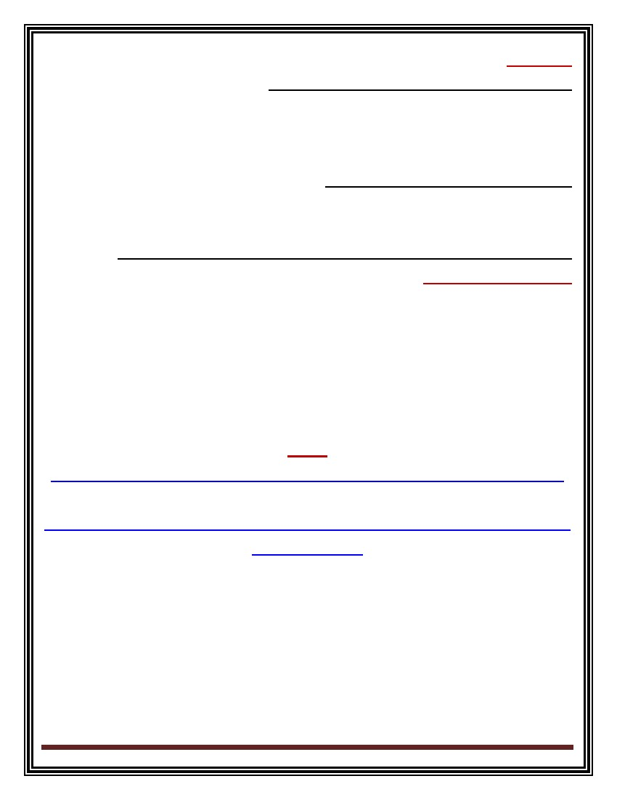
لح ىلعو اهيف شيعي تيلا ةئيبلاب قهارلما يركفت رثأتيو ، فقاولماو ءايشلأا ينب تاقلاعلا كاردإ ىلع ةردقلا وه : يركفتلا ـ1
. ههجاوت تيلا تلاكشلما
يركفتلاب متهيو قئاقلحا هفرعلم هشطعت ةجيتن ةيربك ليصحتلا ىلع هتردق نوكتو ةسردلماب اديدش امامتها ةلحرلما هذه في قهارلما متهيو
. يركفتلا ىلع هتردق كاردإ في لاعف أدبي ذإ ،
. بابشلا ةلحرم تلااعفناو ، ةلوفطلا تلااعفنا نع ةلحرلما هذه في قهارلما تلااعفنا فلتتخ
. لياعفنلاا نازتلاا ىلع لدت لا تاك قهارلما موقيربح
تايلمع اهلك . ةليوط ةترفل اهطاشن دعب ةيربونصلا ةدغلا رومض ةصاخو يلخادلا يوضعلا ومنلاب قهارلما تلااعفنا رثأتتو
. قهارلما تلااعفنا في رثؤت ةيلخاد ةيجولويسف
دامتعلااو للاقتسلاا في بغريو ةرسلأا ةباقرل هك عضيخ لافط دعي لم هنأ رعشي قهارلما ىلع أرطت تيلا ةيمسلجا تايرغتلل ةجيتنوولس
. هل ةياملحايرفوت فدبه اهفارشإو اهتباقر سراتم نأ دوت ةرسلأا نأ لاإ ، سفنلا ىلع
يعامتجلاا لبقتلا لىإ هتجاح ينبو ، سفنلا ىلع دامتعلااو للاقتسلااب روعشلل هتجاح ينب براضتلا نم قهارلما نياعي لياتلابو
. هب مهتقثو ، هل مهماترحاو نيرخلآا نم
عيطتسي لا تيلا هتابغرو هتاجاح اهيف عبشي تيلاو ” ةظقيلا ملاحأ ” قيرط نع لايلخا لماع لىإ عقاولا لماع نم قهارلما برهيو
. لايلخاو عقاولا ينب اطيلخ لثتم يهف لياتلابو ، عقاولا في اهعابشإ
. هتابجاو هيدأت نع هقوعت لاو هلامعأ عم ضراعتت لاو ةعطقتم ةروصب متت الماط ةظقيلا ملاحأ نم قهارلما ىلع رطخ لاو
يعامتجلاا ومنلا
قهارملل ةيعامتجلاا ةئشنتلا تايلمع رمتست ةلحرلما هذه يفف ، ةلوفطلا ةايح نم لاوشمو اعاستا رثكأ ةيعامتجلاا قهارلما ةايح برتعت
لثم هتايح في ينمهلما صاخشلأا نم ةصاخو ةيعامتجلاا يرياعلماو ، ةينيدلاو ةيقللخا ميقلا قهارلما باسكا تايلمع رمتست ثيح ،
. ينملعلماو ءابلآا
: ةركبملا ةقهارملا يف يعامتجلاا ومنلا رهاظم نمو
. سبللماو رهظلماب ديدشلا مامتهلاا ـ 3
. ءلامزلاو ءاقدصلأا ةعاملج عوضلخا ـ 2
. يعامتجلاا لعافتلا ةرئاد عاستا ـ 1
، يرهاشلماب متهي امك ، ةئيبلا ةمدخ تاعورشم فيو ، ةفلتخلما ة يسردلما ةطشنلأا في كترشيف ، ةيعامتجلاا ةطشنلأاب قهارلما متهيو
. متهايصخش عم دحوتلا ىلع لمعي لب مهنم ىلعلأا هلثم نوكيو ، مهتلسارمو مهيلع فرعتلا لوايحو
ةرمتسلما هتلاوامح عم ةعاملجا اهددتح تيلا ةيك يرياعلما ةارامج قهارلما لوايح ثيح ةيعامتجلاا ةرياسلماب ةلحرلما هذه مستتوولسلا
. طيلمحا يعامتجلاا طسولا عم ماجسنلال
44 ةحفص
يطابصلا ميهاربا .د ومنلا سفن ملع
يلاعفنلاا ومنلا
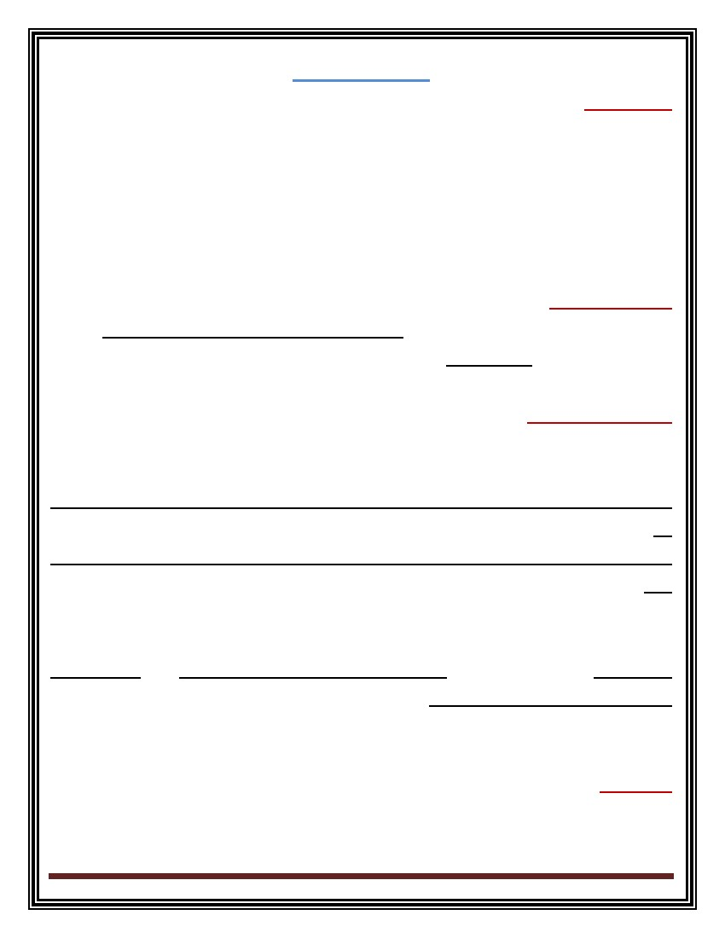
يقلاخلاا ومنلا
نم هيدلاو نع ردصي ام لك ةحارص في شقاني قهارلماف ، ةشقانم نود يقلخ أدبم يأ لبقتي لا هنأ في لفطلا نع قهارلما فلتيخ
. يقابلا ضفريو هقطنم عم ىشمتي ام اهنم لبقيف ، لامعأ
هل ضرعت ام ىدبمو ، ةينيدلا رئاعشلاب قهارلما طابترا ىدبمو ، نييدلا ومنلابو ، يعامتجلاا ومنلاب اقيثو اطا بترا يقللخا ومنلا طبتريو
. ةلوفطلا لحارم في هيدل تنوكت ةيقلخ تاسم نم
شغلا نأ قهارلما برتعيف ، يقلاخلأا كولسلا يرياعم نم هفرعي ام ينبو ، قهارملل يلعفلا كولسلا ينب ادعابت دنج نايحلأا ضعب فيو
ةصاخو هب ينطيلمحا ضعب كولس في لمعلاو لوقلا ينب ضقانتلا لىإ كلذ عجري ابمرو ، ءلامزلا عم نواعتلا نم عون تاناحتملاا في
. ينملعلماو نيدلاولا
. ةيك لئاضفلاو ةيقلاخلأا ئدابلما ىلع موقت تيلا ةيقللخا ةيبترلاب مامتهلاا ينملعلماو نيدلاولا ىلع بيج كلذلولسلا
ةركبملا ةقهارملا هاجت نيبرملا رود
. ةرخأتلما ةلوفطلا ةلحرم للاخ قهارملل يسفنلاو فياقثلاو فيرعلما دادعلإا ـ 3
. اضيأ نيرخلآا عمو ةلحرلما كلت للاخ هسفن عم لماعتلا ةيفيك قهارلما فيرعت ـ 2
. بيايجلإا سفانتلاو ةيلاعفنلااو ةيمسلجا هتقاط ذافنتسا ىلع هدعاست تيلا ةطشنلأا سرايم يكل قهارملل ةصرفلا ةحاتإ ـ 1
. ينقهارلما ينب ةيدرفلا قورفلا ةاعارم ـ 3
. هسفنب ةيعامتجلااو ةيسفنلاو ةيدالما هتلاكشم لح ةيفيك ىلع قهارلما بيردتب مامتهلاا ـ 5
. نيهلماو يميلعتلا هلبقتسبم قلعتي اميف ةصاخو ةبسانلما تارارقلا ذاتخا ةيفيك ىلع قهارلما بيردت ـ 6
تابيردت
: ةقهارملا عون نوكت ىلإ ةطغاضلا ةيرسلأا ةيبرتلا بيلاسأو ، هب متهي لا ًادحأ نأ وأ ،ملظلاب قهارملا ساسحإ يدؤي ـ 1
ةفيكتلما ـ د ةيباحسنلإا ـ ج ةفرحنلما ـ ب ةيناودعلا ـ أ
: ريسفتلا وه ، ةيجولويبلا
ومنلا لماوعب ةرثأتم درفلا رمع نم تاينيرشعلا ىتح ًابيرقت ةرشع ةيناثلا وأ ةيداحلا ةنسلا يلاوح نم أدبت ةرتف اهنأب ريشي ـ 2
يسفنلا ـ د
يئامنلا ـ ج
يعامتجلاا ـ ب
نيمزلا ـ أ
45 ةحفص
يطابصلا ميهاربا .د ومنلا سفن ملع
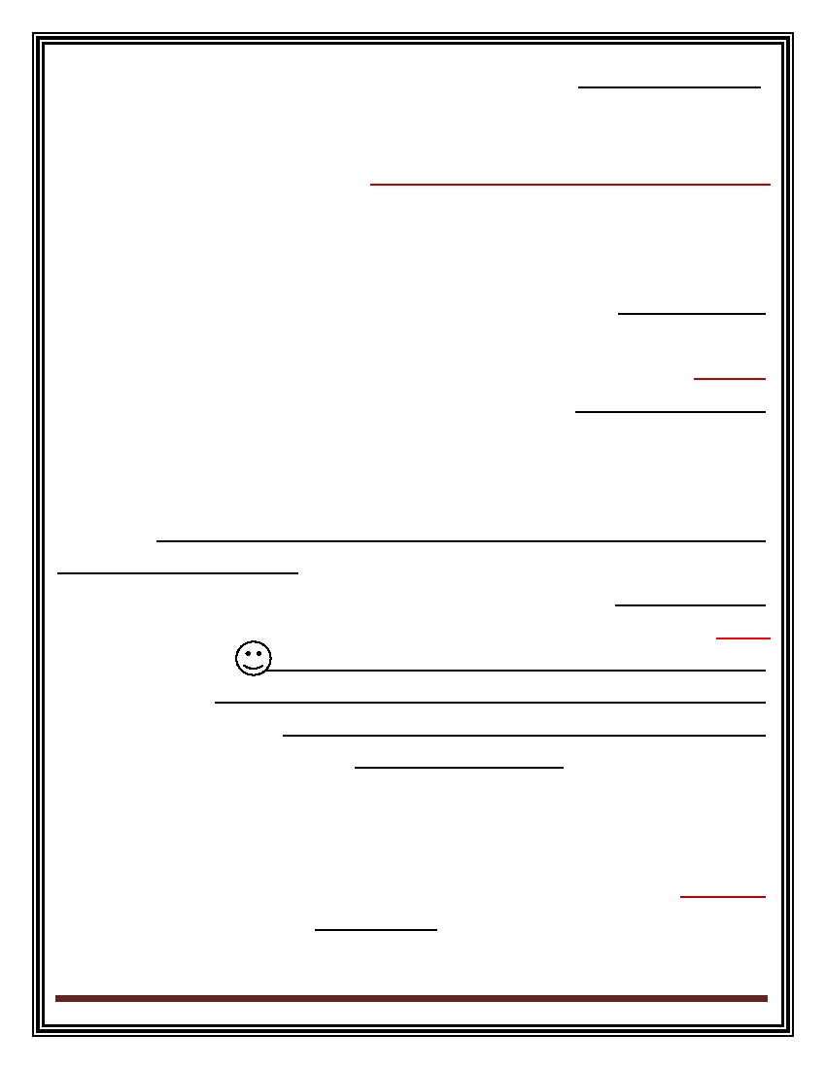
رشع ةيداحلا ةرضاحملا
ةرخأتملا ةقهارملا
. يجولويسفلاو يمسلجا ومنلا ـ
. يك ومنلارلحا
. يلقعلا ومنلا
. لياعفنلاا ومنلا
. يعامتجلاا ومنلا
. يقللخا ومنلا
. بابشلاو ةحصلا ةوقلا ةمقب ةلحرلما هذه في درفلا عتمتي ثيح ، جضنلا لامتكا ةلحرم انهأب ةرخأتلما ةقهارلما ةلحرم زيمتت
جاوزلا رارق وأ ، ةتنهم رارقوأ ، ييمداكلأا ةصصتخ رايتخا رارق قهارلما ذختي ثيح ، ةبعصلا تارارقلا ذاتخا ةلحرم انهأب زيمتت امك
. هلبقتسبم قلعتت تيلا تارارقلا نم اهيرغو ..
لوطلا دادزيف ، ةركبلما ةقهارلما ةلحرم في ققتح يذلا يربكلا زانجلإا دعب كلذو ، ةلحرلما هذه في يمسلجا ومنلا ةعرس لدعم ضفخني
. ثانلإا نم لوطأ روكذلا حبصيو ، ينسنلجا لاك دنع ةفيفط ةدايز
23 نس في ) مس359.1 ( ثانلإا لوط طسوتم غلبيو ، ةنس 23 نس في ابيرقت ) مس 371.8 ( روكذلا لوط طسوتم غلبيو
ةنس
23 نس في ابيرقت ) جك 55.8 ( ثانلإا نزو طسوتم غلبي امك ، ةنس 23 نس في ابيرقت ) جك 65.1 ( روكذلا نزو طسوتم غلبيو
. ةنس
ةلحرلما ةيانه في لصي تىح ةقباسلا لحارلما في ادوقفم ناك يذلا مسلجا ءاضعأ ينب بسانتلا ةلحرلما هذه في قهارلما ىلع ظحلايو
. نيدشارلا يرياعبم ساقت امك ةحيحصلا بسنلا لىإ
هذه فصو نكيمو ، هيلإ يمسلجا ومنلا ةجالح ةهارشب ماعطلا ىلع قهارلما لابقإ ةلحرلما هذه للاخ ةحضاولا تاظحلالما نمو
. ضارملأل ةمواقمو ةديج ةحص ةلحرم انهأب ةلحرلما
مامتهلاا عم ةديفلما تاياولها ةسراممو ةيضايرلا ةطشنلأاك ةديفم ةطشنأ في قهارملل يمسلجا طاشنلا هيجوت في امهم ارود ينبرمللو
. قهارملل يحصلا يعولاب
يك ومنلارحلا
يجولويسفلاو يمسجلا ومنلا
ةرخأـتملا ةقهارملا ةلحرم
46 ةحفص
يطابصلا ميهاربا .د ومنلا سفن ملع
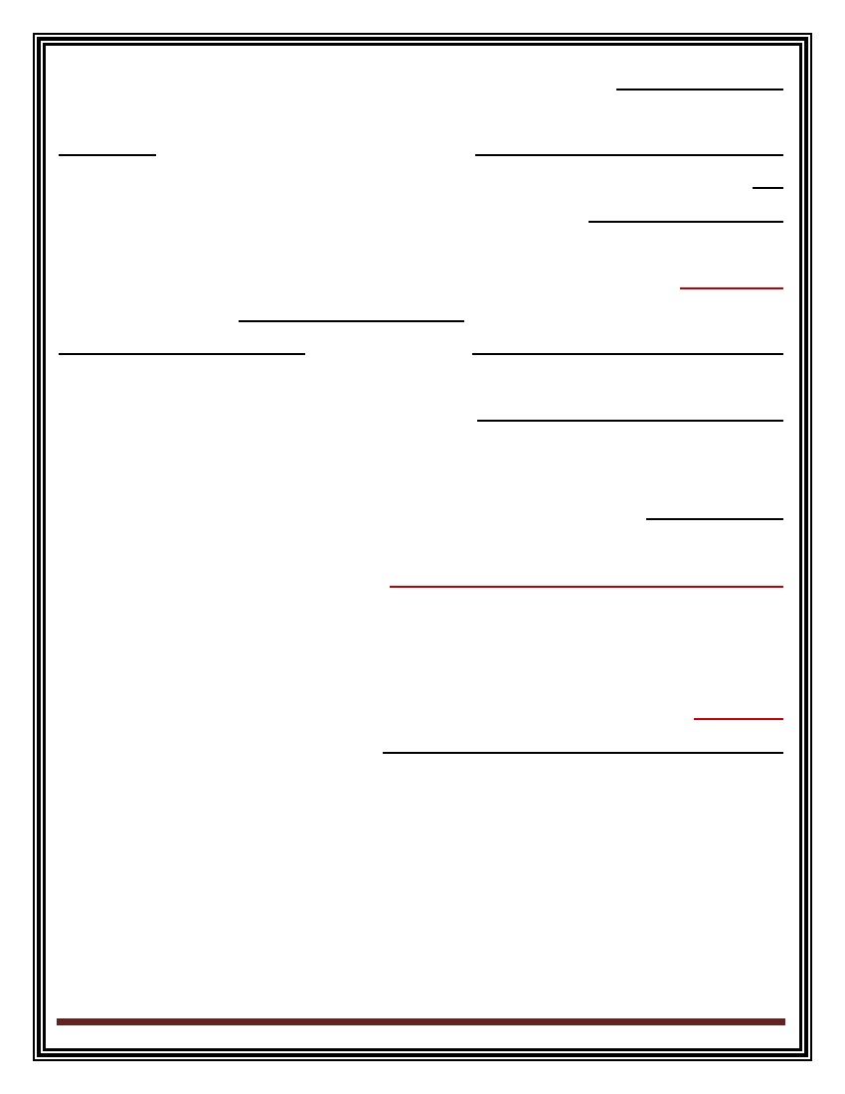
يمسلجا ومنلا في ةيربكلا ةرفطلا دعب يسفنلاو يمسلجا ومنلا في ييجردتلا رارقتسلاا ةجيتن رارقتسلاا في ذخأي يك ومنلارلحا
ناك يذلا يك بارطضلإاب قهارلما رعشي لاف يك رزآتلا ىلع رارقتسلاا اذه سكعنيو ، ةقباسلا ةلحرلما للاخ يجولويسفلاورلحارلحا
. ةركبلما ةقهارلما في ادئاس
: يلي ام ةرخأتملا ةقهارملا ةلحرم يف يك ومنلا حملام مهأ نمورحلا
. يك ماجسنلإاو قفاوتلا ـ 3رلحا
. ةقد لكب مسلجا ءازجأ في مكحتلا ـ 2
. ةيلضعلاو ةيمسلجا ةوقلا في ةدايزلا ـ 1
، ةيلضع ةوق لىإ جاتيح يذلا نيدبلا ءادلأا في ةيلاع تايوتسم لىإ يننبلا لصي ثيح يك ومنلا في ينسنلجا ينب قورفلا رهظتورلحا
. عباصلأاك ةقيقد تاقفاوت لىإ جاتتح تيلا تاراهلما في ةيلاعلا تايوتسلما لىإ تانبلا لصت امنيب
يلقعلا ومنلا
دادزتو ، ليصحتلا ىلع قهارلما ةردق دادزتو ، ةيوناثلا ةلحرلما ةيانه في ةصاخو ةلحرلما هذه في يساردلا ليصحتلاب مامتهلاا ديازتي
ةعومسلماو ، ةءورقلما ملاعلإا لئاسوو ، تنترنلإاو ، بتكلا لثم ، ةفلتخلما ةفرعلما رداصم مادختسا عيطتسيو ، ةءارقلا في هتعرس
. ةيئرلماو
ةيركفلا ةقلاطلا ىلع قهارلما ةردق ومنتو ، فراعلما ونمو كرادلما عاستاو تابرلخا ةدايز ةجيتن يقطنلما يركفتلاو ، درلمجا يركفتلا ومنيو
. يراكتبلاا يركفتلا تاردق دحأ يهو ) ينعم فقوم في راكفلأا نم ددع بركأ ءاعدتسا ىلع ةردقلا ( نيعت تيلاو
ينب قورف دوجو ىلع تلد تاساردلا نأ لاإ ، ءاكذلا ىوتسم في ينسنلجا ينب قورف دوجو مدع تاساردلا نم يرثكلا ترهظأ دقو
ةصالخا تاردقلا في ينسنلجا
. ةيكيناكيلماو ةيسدنلها و ةيباسلحا ةردقلاو تافاسلما كاردإ في تانبلا ىلع يننبلا قوفتي امنيب
) خملل ينيوركلا ينفصنلا طاشن في فلاتخلاا لىإ ةيلقعلا تاردقلا في ينسنلجا ينب فلاتخلاا عجري (
. رسيلأا فصنلا مهيلع رطيسي تانبلا امنيب خلما نم نيملأا فصنلا مهيلع رطيسي يننبلاف
. نيهلماو يميلعتلا ةلبقتسم ةلحرلما هذه في قهارلما يركفت لغشي ام مهأ نمو
ةلأسبم طبترت تيلاو قهارلما اله ضرعتي تيلا تلاكشلما في اماه ارود ييمداكلأا زانجلإا ىلع هثلح قهارلما ىلع نيدلاولا طوغض لثتمو
. نيهلماو ييمداكلأا هيجوتلا
. هل يركفتلا نم لادب لاقتسم ايركفت هسفنل يركفتلا ىلع قهارلما ةردق ةيمنت في ةهماسلما رابكلا ىلع بيج اذل
تلااحو ةيلاعفنلاا ةيساسلحا اييجردت فختف ، لياعفنلاا رارقتسلاا وه ، ةرخأتلما ةقهارلما ةلحرم في لياعفنلاا ومنلا رهاظم مهأ نم
يلاعفنلاا ومنلا
ةيركذتلا ةردقلاو ، ةيباتكلا ةردقلاو ةيوغللا ةيظفللا ةردقلا في يننبلا ىلع نقوفتي تانبلاف
. نيادجولا بلقتلا
47 ةحفص
يطابصلا ميهاربا .د ومنلا سفن ملع

هتلااعفنا في رثؤي نيدلاولا ينب يرسأ عازن يأف ، هترسأ ىلع نميته تيلا ةفلتخلما ةيلئاعلا تاقلاعلاب قهارملل لياعفنلاا ومنلا رثأتيو
. لياعفنلاا هنازتا قوعيو حيحصلا يوسلا هونم رخؤي عازنلا اذه راركتو
لفطك هتلماعم في رارمتسلااو ةيمويلا هتايح رومأ ىلع ةرطيسلاب مستت تيلا ةيدلاولا ةلماعلما بيلاسأب قهارملل لياعفنلاا ومنلا رثأتي
. لياعفنلاا هونم ىلع ايبلس ايرثأت رثؤي امم ةيساردلاو ةيمويلا هتايح ليصافت ةفاك في داشرإ لىإ جاتيح يرغص
هنأب هرعشتو ، هتاردق عم ىشامتت تيلا تايلوئسلما ضعب لمحتي نأ قهارملل ةصرفلا حيتت تيلا ةيوسلا ةيدلاولا ةلماعلما بيلاسأ امأ
. قهارملل يوسلا لياعفنلاا وومنلا في مهست ، لبق امع اجضن رثكأ
يعامتجلاا ومنلا
. ةيعامتجلاا ةك ىلع ةردقلا ونم عم ، قهارلما ىدل ةماع ةفصب ءاقدصلأاو فراعلما ةرئاد عستتراشلما
، مله ةينادجولا ةك و نيرخلآا ةدعاسمو يعامتجلاا لمعلا لىإ لييمو ، دودلحا قيضأ في ينبرقم ءاقدصأ قهارملل نوكي امكراشلما
. ةيعامتجلاا ةيلوئسلما ىلع ةديوعتل ةماه ةصرف يحاونلا هذه برتعتو ، ينجاتلمحا ةدعاسم لىإ اضيأ لييمو
دقن نم هيلإ هجوي ام هاتج ةيساسح رثكأ قهارلما حبصيو
كئلوأ ةصاخو ةسردلما في ينسردلما ضعب ةقياضم وأ هيدلاو عم هتارجاشم رثكت كلذل ةسردلماو لزنلما في ةطلسلا ةضراعم لىإ لييمو
. ةيفصلالا ةطشنلأا وأ لصفلا ةطشنأ في ةك و لاؤسلاو ةشقانلما في قهارملل ةصرفلا نوطعي لا نيذلا نوسردلماراشلما
ءاسملأا ركذتو ، مهرعاشم مهفو نيرخلأا كولس ةظحلام ىلع رداق نوكيف ، ةلحرلما هذه في يربك لكشب يعامتجلاا ءاكذلا ومنيو
. هوجولاو
: ةرخأتملا ةقهارملل يعامتجلاا ومنلا يف ةرثؤملا لماوعلا مهأ نمو
نارقلأا ـ 1
ةسردلما ـ 2
ةرسلأا ـ ا
مهأ قيقتح ىلع درفلا دعاست يهف ، ةعاملجا ج ابه مايقلا هل رسيتي لا ةيعامتجا راودأب مايقلا ىلع قهارلما قافرلا ةعاجم د عاستوراخ
. ةيعامتجلاا ةيلوئسلما لمتحو ، سفنلا ىلع دامتعلااو للاقتسلاا وهو يعامتجلاا ومنلا بلاطم
كولسلا ددحتيو ، ينناوقلا ةرياسم وه باوصلا ثيح ” ةماعلا ةيقلاخلأا دعاوقلا عابتا ” ةلحرم لىإ ةلحرلما هذه في درفلا يمتني
يقلاخلاا ومنلا
. صخشلا اهراتخا تيلا ةيقلاخلأا ئدابلما عم قفتي ابمو يرمضلا هيليم ام ىلع ءانب يقلاخلأا
في ترولبت ثم ، ةلوفطلا ةلحرم في تأدب تيلا هتابرلخ عيمتج لاإ يه ام لثلما هذهو ” ىلعأ لثم ” ةلحرلما هذه في قهارلما نوكيو
. ةقهارلما ةلحرم
، هعمتمجو هترسلأ ةينيدلا تاهاتجلااب طبتريو ، نييدلا ومنلاب قهارملل يقلاخلأا ومنلا طبتريو
. قهارلما ىدل يدرفلا يرمضلا يمنتو ةعاملجاو درفلا كولس مظنت تيلا يه نيدلا نم ةدمتسلما قلاخلأاف
48 ةحفص
يطابصلا ميهاربا .د ومنلا سفن ملع
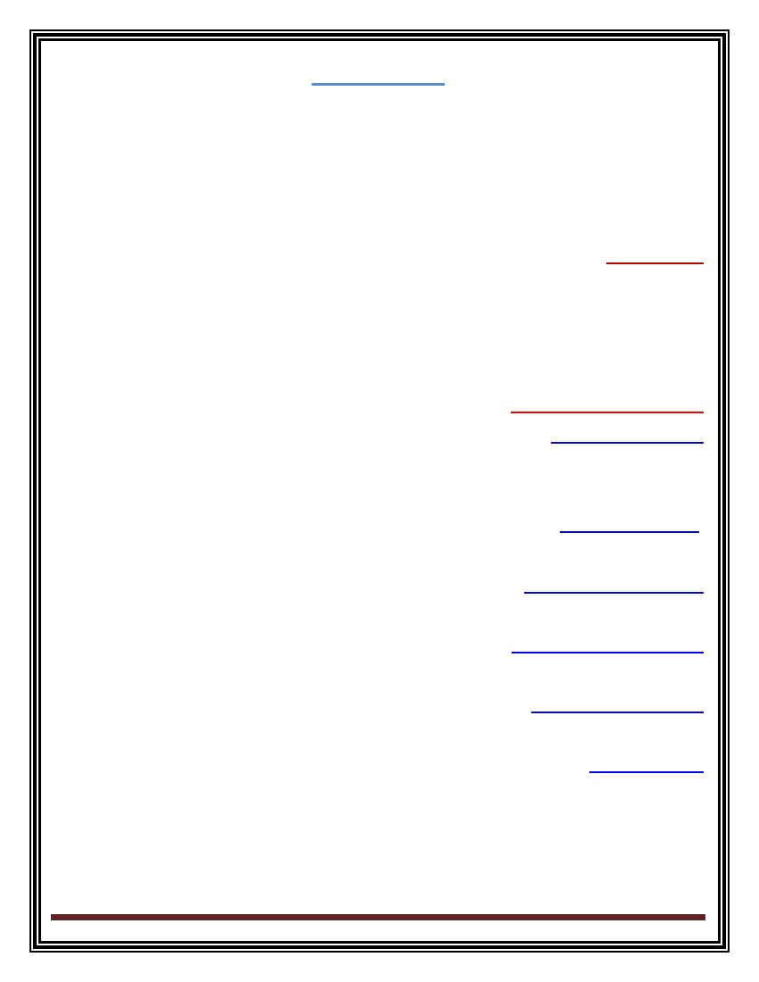
تابيردت
: ـب ةرخأتملا ةقهارملا ةلحرم يف يقلاخلأا ومنلا طبتري ـ 1
يلقعلا ومنلا ـ د
نييدلا ومنلا ـ ج
يعامتجلاا ومنلا ـ ب
يعامتجلاا ومنلا ـ أ
: ةرخأتملا ةقهارملل يعامتجلاا ومنلا يف ةرثؤملا لماوعلا مهأ نمو ـ 2
قبس ام عيجم ـ د
نارقلأا ـ ج
ةسردلما ـ ب
ةرسلأا ـ أ
49 ةحفص
يطابصلا ميهاربا .د ومنلا سفن ملع
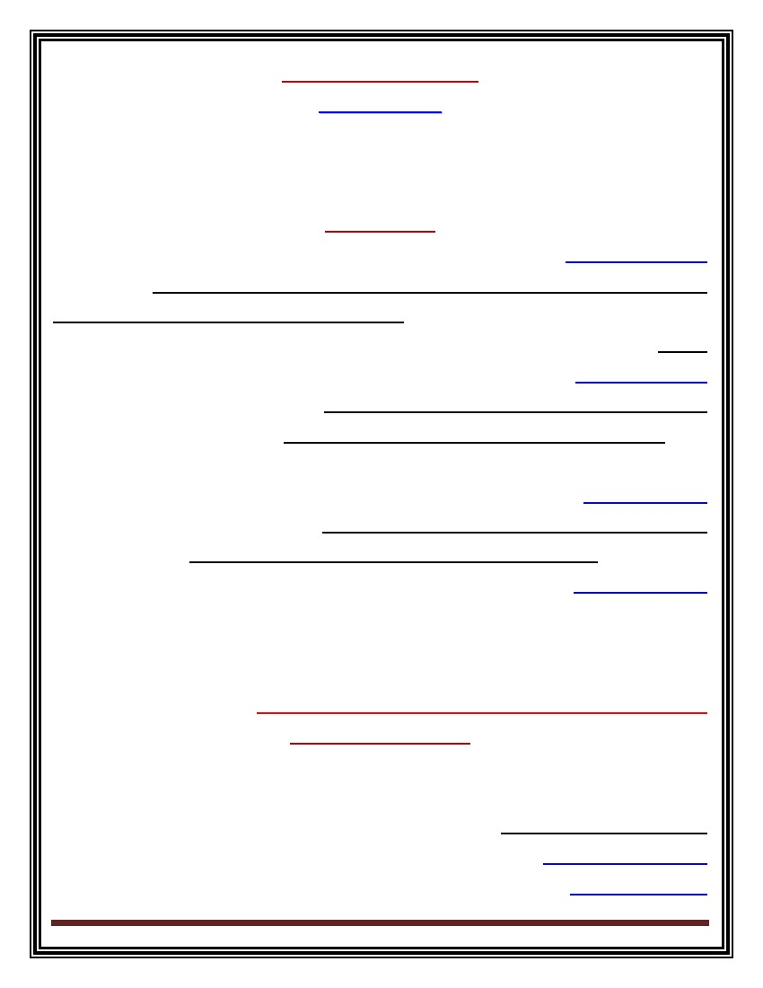
رشع ةيناثلا ةرضاحملا
ينقهارلما تاجاح ـ
ةيوناثلا ةلحرلماب ينقهارلما تلاكشم ـ
. يساردلا رخأتلا ةلكشم ـ
. يساردلا رخأتلا عاونأ ـ
. يساردلا رخأتلا صيخشت تاوطخ ـ
نيقهارملا تاجاح
بارشلاو ماعطلا لىإ ةجالحا لثم ةيجولويسفلا يحاونلاب لىولأا قلعتت ، تاجالحا نم ينتعوممج لىإ نياس نلإا كولسلا بابسأ عجرت
. ةحارلاو سفنتلاو
.... ءامتنلإاو حاجنلا لىإ ةجالحا لثم ةيعامتجلااو ةيسفنلا يحاونلاب قلعتتف ةيناثلا ةعوملمجا امأ
ديدتح نكيمو ، ابه ةصاخ تاجاح ةلحرم لكل نأ لاإ ، ةيرمعلا لحار لما عيجم ينب ةك ةيجولويسفلا تاجالحا تناك اذإوترشم
: يلاتلا وحنلا ىلع قهارملا تاجاح
، نيدلاولا نع يسفنلا للاقتسلال هلهؤت تيلا لياعفنلاا جضنلا نم ةجرد لىإ لصو هنأ قهارلما رعشي . للاقتسلاا ىلإ ةجاحلا ـ 1
) يسفنلا ماطفلا ( اهيلع قلطي تيلاو
. اهسرايم تيلا ةطشنلأا ةرثك هئاقدصأ ددعتو ةبراتجو هتابرخ ةدايزو ةلماع عاستا للاقتسلاا اذه قيقتح ىلع قهارلما دعاسي امموو
. ءاقدصلأا ةلشو ةيرلجاو بعللا
قافر لمشتل ةيعامتجلاا هتاقلاع ةرئاد عيسوت لىإ قهارلما ليم في اهسفن نع ءامتنلاا لىإ ةجالحا برعت . ءامتنلاا ىلإ ةجاحلا ـ 2
برتعيو ، ابه ريم تيلا ومنلا ةلحرم في حجني تىح يعامتجلاا لبقتلاب روعشلا لىإ قهارلما جاتيح . يعامتجلاا لبقتلا ىلإ ةجاحلا ـ 3
. قهارملل يعامتجلاا لبقتلا لىإ ةجالحا قيقتح لماوع مهأ نم هل ةرسلأاو نيدلاولا لبقتب قهارلما روعش
لىإ ههيجوتب كلذ قيقتح نكيمو ، سفنلاب ةقثلاو حاجنلاب رعشي نأ لىإ ةجاح في قهارلما . زاجنلإاو حاجنلا ىلإ ةجاحلا ـ 4
. زانجلإاو حاجنلا قيقتح عيطتسي تيح هلويمو هتادادعتساو ةيلقعلا هتاراهمو هتاردق عم بسانتت تيلا ةييمداكلأا تاساردلا
ريدقتلا دجو اذإو ، فوطعلا نيالحا يرسلأا خانلما هل حاتي امدن ع قهارملل سفنلا نملأا ققحتي . يسفنلا نملأا ىلإ ةجاحلا ـ 5
. ةرقتسم هتايح نأب روعشلاو ، يعامتجلاا لالمجا في لوبقلاو
، ايداصتقا هسفن ىلع دامتعلاا ىلع ارداق قهارلما حبصي نأ ىلع ةيربك ةجردب دمتعي للاقتسلاا قيقتح نإ . ةينهملا ةجاحلا ـ 6
. ةقهارلما ةيادبو ةلوفطلا رخاوأ في رولبتلاو روهظلا في ةينهلما لويلما ذخأت كلذل
تىح ركبم تقو ذنم هتاردقل ةبسانم ةينهم فادهأ فاشتكا ىلع هتردق مدع لىإ قهارلما هجاوت تيلا لكاشلما نم يرثكلا عجرتو
. اله ركبلما دادعلإا هل نىستي
51 ةحفص
يطابصلا ميهاربا .د ومنلا سفن ملع

ةيوناثلا ةلحرملاب نيقهارملا تلاكشم
يساردلا رخأتلا ةلكشم
و تاردق نم هكلتيم امم لقأ زجني يذلا بلاطلا هنأ يأ ، هدادعتسا نود وأ نىدأ هليصتح نوكي يذلا وه ايسارد رخأتلما بلاطلا
ليصحتلا في روصقلاو %11 رادقبم هليصتح ىوتسم نع ديزت ةصالخا تاردقلا وأ ةماعلا ةيلقعلا ةردقلا في هتاجرد تناك اذإ ةصاخ
. اهلك اهلمشي دق وأ ةيساردلا تلاالمجا نم لامج ىلع رصتقي دق
يساردلا رخأتلا عاونأ
كلذ ىلع بتتريو ، اهسردي تيلا ةيساردلا داولما عيجم في ةيليصحتلا بلاطلا تاجرد هيف نيدتت يذلا يساردلا رخأتلا نم عونلا وهو
ءاكذ ( ةماعلا ةيلقعلا ةردقلا في ضافنخلاا لىإ كلذ في ببسلا عجريو ، ييمداكلأا ذيملتلا ليصحتل ةيلكلا ةجردلا في ضافنخلاا
. ةجرد 85 ـ 71 ينب ام يساردلا رخأتلا نم عونلا اذه في ذيملاتلا ىدل ءاكذلا ةبسن حواترت ثيح ) ذيملتلا
: ماعلا يساردلا رخأتلا ـ 1
ةيساردلا داولما في ةعفترم وأ ةيداع هتاجرد نوكت امنيب ، ةنيعم ةيسارد داوم في ذيملتلا تاجرد نيدت لىإ رخأتلا نم عونلا اذه يرشيو
تيلاو تايضايرلا في ذيملتلا تاجرد نيدت لثم ، ةدالماب ةطبترلما ةصالخا ةيلقعلا ةردقلا ضافنخا لىإ كلذ في ببسلا عجريو ، ىرخلأا
. هيدل ةيوغللا ةردقلا ىوتسم ضافنخا ببسب ةغللا تاجرد في نيدتلا وأ ، ةيضايرلا ةردقلا ىوتسم ضافنخا لىإ عجرت
. صاخ يسارد رخأت ـ 2
. مئاد يسارد رخأت ـ 3
نع يليصحتلا ذيملتلا زانجإ ىوتسم ضافنخاب طبتريو ، هتسارد نم ةليوط تاترفل ذيملتلا عم رمتسي يذلا يساردلا رخأتلا عون وهو
. ةيساردلا هتايح ةترف لاوط ذيملتلا مزلاي هنلأ ارظن مئاد يليصتح رخأت هيلع قلطيو ، ةماعلا ةيلقعلا هتردق
نىدتت يذلا ذيملتلا هلاح لثم ، ينعم فقوبم طبتري وهو ، ةليوط تاترفل ذيملتلا عم رمتسي لا يأ تقؤم يسارد رخأت وهو
. تقؤم يسارد رخأت ـ 4
، ةنمزم ضارمأب ذيملتلا ةباصإ ببسب نوكت دق وأ ، نيدلاولا ينب تافلالخاك ابه ريم ةئراط ةيلئاع فورظ ببسب ةيليصحتلا هتاجرد
. ىرخأ ةسردم لىإ ةسردم نم ذيملتلا لاقتنا ةلاح في امك وأ
. ةتقؤملا تلااحلا كلت لاوز دعب ةيعيبطلا اهتاجرد عجرتست تلااحلا هذه لثم نأ لاإ
يساردلا رخأتلا صيخشت تاوطخ
ةيلكلا ةلالحاب مالملإل نيدلاولا ةنواعبم يعامتجلاا يئاصخلأاو سردلماو يسفنلا يئاصخلأا ابه موقي تيلا تاوطلخا نم ةعوممج كانه
: يه ، ايسارد رخأتلما ذيملتلل
: لياتلا وحنلا ىلع تاوطلخا هذه يرست ـ
. ذيملتلل يمسلجاو يسفنلا خيراتلاو ةيصخشلا تاقلاعلل يوبترلا خيراتلاو ، اهخيراتو ةلكشملا ةسارد ـ 1
. ةننقلما تارابتخلاا كلذ في مدختستو ، ةفلتخلما ةيفرعلماو ةيلقعلا تاردقلاو ءاكذلا ىوتسم ديدحت ـ 2
50 ةحفص
يطابصلا ميهاربا .د ومنلا سفن ملع

. ةننقلما سايقلا تاودأ مادختساب لويلماو تادادعتسلااو ذيملتلل يليصحتلا ىوتسملا ةسارد ـ 3
. ةيساردلا ةدالما ونحو ينسردلما ونح ذيملتلا تاهاجتا ةسارد ـ 4
ةدالما ةيهارك لوملخاو ، سفنلاب ةقثلا فعض لثم ةرثؤلما ةفلتخلما لماوعلاو ذيملتلا ةيصخش ةسارد ـ 5و
.. ايمينلأا لثم ضارملأا ضعبو ) عمسلاو ، رظنلا ( ساولحا ةءافك سايق ىلع زيك عم ذيملتلل ةماعلا ةيحصلا ةلاحلا ةسارد ـ 6ترلا
لاقتنا وأ ، ةسردلما نم بايغلا ةرثك لثم يساردلا رخأتلا في مهست نأ نكيم تيلا ةيعامتجلااو ةيئيبلا لماوعلا ىلع فرعتلا ـ 7
هجوب ذيملتلا هيف شيعي يذلا يرسلأا خانلماو ، هيدلاوب ذيملتلا ةقلاعو ، ةيساردلا داولما ةمئلام مدعو ، ىرخأ لىإ ةسردم نم ذيملتلا
. ماع
تابيردت
. يساردلا رخأتلا صيخشت تاوطخ نم تسيل يلي امم يأ ـ 1
. ذيملتلا تاهاتجا ةسارد ـ أ
. ةيحصلا ةلالحا ةسارد ـ ب
. ذيملتلا ةيصخش ةسارد ـ ج
. ذيملتلا نارقلأ ليصحتلا تايوتسم ةسارد ـ د
: ىلإ يدؤي ) ذيملتلا ءاكذ ( ةماعلا ةيلقعلا ةردقلا يف ضافخنلاا ـ 2
. ماعلا يساردلا رخأتلا ـ أ
. تقؤلما يساردلا رخأتلا ـ ب
. صالخا يساردلا رخأتلا ـ ج
. مئادلا يساردلا رخأتلا ـ د
52 ةحفص
يطابصلا ميهاربا .د ومنلا سفن ملع
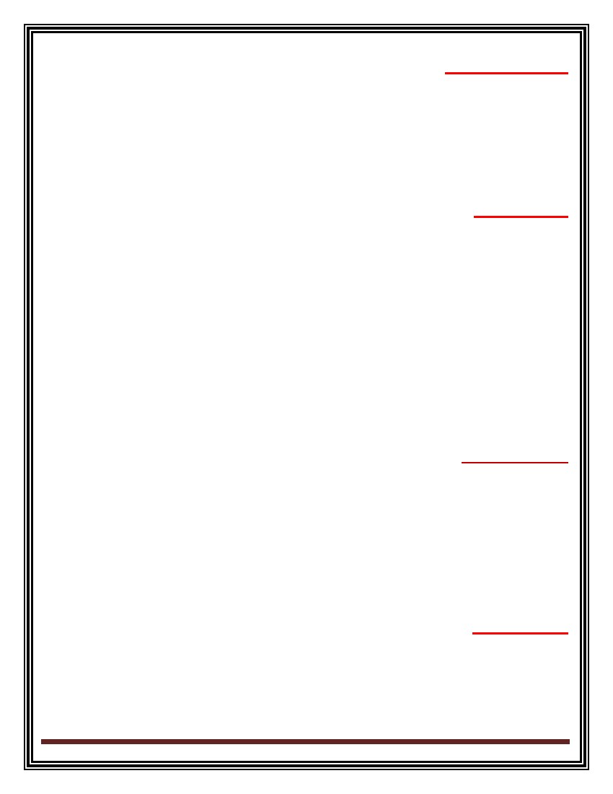
رشع ةثلاثلا ةرضاحملا
ةخوخيشلا ةلحرم
ةرضالمحا تايوتمح
ةمدقم -
)ةيقيبطتلا ةيمهلأا ، ةيرظنلا ةيمهلأا ( نسلا رابك ةسارد ةيمهأ -
نسلا رابك موهفم -
)ةيفرعملا ، ةيعامتجلاا ، ةيسفنلا ، ةيندبلا ( نسلا رابك تلاكشم -
ةمدقم
ةيعامتجلااو ةيجولويبلاو ةيجولويسفلا تاريغتلا نم ديدعلا اهبحاصي يتلا ةيساسلأا ومنلا لحارم ىدحإ نسلا رابك ةلحرم دعت
،ماع هجوب هعمتجمو هترسأ عم نسملا قفاوت قوعت يتلا تلاكشملا نم ديدعلا روهظ تاريغتلا هذه ىلع بترتيو ،ةيسفنلاو
.ةيعامتجلااو ةيسفنلا هتلاح ىلع رثؤتو
رابكلا ةبسن عافترا ةجيتن ظوحلم دوجو ةخوخيشلل هيف حبصأ يذلا رصاعملا انعمتجم يف اهراك نإ نكمي لا ةئف نسلا رابكو
نسلا رابك ددع يف ةدايز ةريخلأا تاونسلا تدهش دقو يلامجلإا ناكسلا ددعب ًاسايق رثكأ وأ ةنس نوتس رمعلا نم نيغلابلا
ةئفلا هذهب ةيعامتجلااو ةيحصلا ةياعرلا ةجيتن
يكيرملأا دادعتلا بتكم تايئاصحإ بسح ،ايرذج ارييغت تقل ةيكيرملأا ةدحتملا تايلاولا يف مويلا ة خوخيشلا ةهجاوم نإ
،ضيبلا ناكيرملأا نيبي )%10( ىلإ )م2030( ماع لولحب مهتبسن ديزت فوس ةنس )65( نس قوف نسلا رابك نأ دجو
لكشب تنسحت دق ةيداصتقلاا مهفورظ نأو و رمتسم نسحت يف نسلا رابك ةحص نأو ،دوسلا ناكيرملأا نيبي )%5(و
ةيمانلا لودلا يف ًايملاعو ًايلحم نسلا رابك ددع يف ةدايز كلذ بحاص ملاعلا يف يحصلاو يملعلا مدقتلا ةدايز عمو .ريبك
ةمسن نويلم )700( يلاوح يأ )%7(،)2000(ماع ملاعلا ناكس نيب نسلا رابك ةبسن تغلبف ةمدقتملاو
ىلع ةمئاقو ةروطتم تاجلاعو تايعمجو زكارم ىلإ جاتحت ملاعلا ىوتسم ىلع نسلا رابك دادعأ يف ةدرطملا ةدايزلا هذهو
نسملا ىلع ةخوخيشلا ةلحرمل ةيبلسلاو ةيباجيلإا راثلآا ةفرعمل يملع ساسأ
53 ةحفص
يطابصلا ميهاربا .د ومنلا سفن ملع
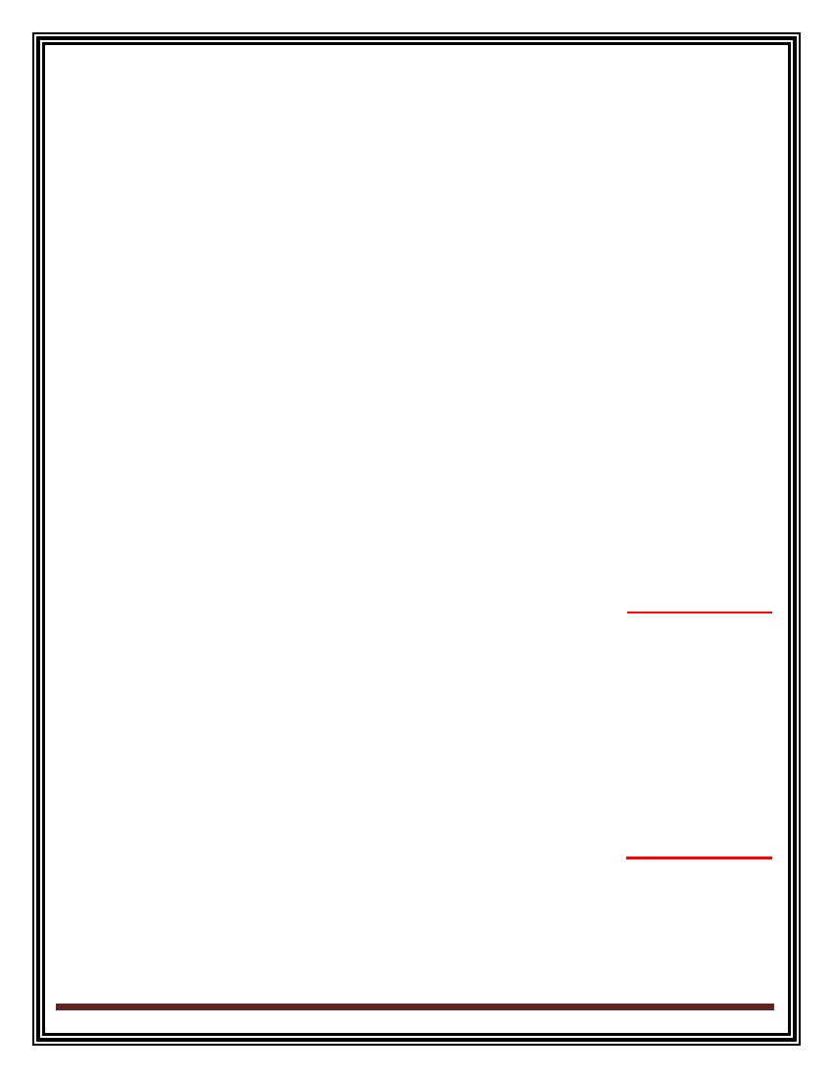
نسلا رابك ةسارد ةيهمأ
ارود اذه بلطتيو ،يمانلاو مدقتملا ملاعلا لود مظعم يف موي دعب اموي دادزت يتلا تائفلا نم نسلا رابك ةئف
مهتايح يف مههجاوت يتلا تلاكشملا ىلع فرعتلاو ةئفلا كلت ةياعرل تاسسؤملاو تاموكحلا لبق نم ايباجيا
مهل ةديجلا ةيسفنلا ةحصلا لماوع ريفوت وهو ىمسأ فده لجا نم ةددعتملا تابارطضلاا مهل ببست يتلاو
ةيقيبطتلا ةيمهلأاو ةيرظنلا ةيمهلأا قثبنتو
ةيرظنلا ةيهملأا -أ
مهتسارد ةفسلفو مهتياعرو متهلاكشمو نسلا رابك ةيهام ىلع ءوضلا ءاقلإ في ةيلالحا ةساردلل ةيرظنلا ةيهملأا قثبنت و
برتعت تيلا ةلحرلما كلتب ةطبترلما تايرغتلماو ميهافلما ضرع للاخ نم كلذو ،نسلا رابك ةدعاسم نم ملاسلإا فقومو
ةيجولويبو ةيمسج ةددعتم بناوج في للاحمضلااو روهدتلاو فعضلا ثيح رشبلا ةايح في لحارلما رطخا نم
ةلحرلما كلتل ةبحاصلما تابارطضلاا ديدتحو ةيعامتجاو ةيسفنو ةيجولويسفو
،يعامتجلااو يسفنلا مهقفاوت ىلع دعاست تيلا جمابرلاو يعاسلماو دوهلجا ةئبعتو بابسلأا ىلع فوقولا لجا نم
للاخ نم كلذو،تابارطضلاا كلتب بيصأ نلم مزلالا جلاعلا يرفوتو ،تلاكشلما نم نىدأ ردقب متهايح في شيعلاو
لماوعو ةديلجا ةيسفنلا ةحصلا لماوع ديدتح لىإ تعس تيلا بينجلأاو بيرعلا ثاترلا في ةثيدلحا دوهلجا ىلع فرعتلا
ةئفلا كلتل بارطضلاا رهاظم
زكارم – تاسسؤم – تاموكح( اوناك ءاوس ينلوئسلما مامأ ةيؤرلا حيضوت في ةيلالحا ةساردلل ةيقيبطتلا ةيهملأا لثمتتو
ةايح يرفوتو ،نسلا رابكلل بسانلما خانلما ةئيته لجا نم امومع عمتلمجاو )ءانبلأا -رسلأا – تايفشتسلما – ةياعر
ةيجلاعلا ةيداشرلإاو ةيئاقولاو ةيئانملإا جمابرلا عضوو ،مبه قحلت تيلا ةددعتلما تابارطضلاا صيخشتو ،مله ةديج
ناكملإا ردقب متهاناكمإو متهاردق نم ةدافتسلاا ةلوامحو ةيعامتجلااو ةيهيفترلاو
ةيقيبطتلا ةيهملأا : ب
نسلا رابك موهفم
ايجولويسفو ايجولويب اديدتح اهديدتح ىلع ينثحابلا قفتي لم تيلا تاحلطصلما نم نسلا رابك وأ ةخوخيشلا حلطصم :نسلا رابك
نكيمو ةدقعمو ةددعتم فورظب اهيف رثأتي ناسنلإا ةايح نم ادج ةمهم ةلحرم نع برعي حلطصم هرابتعاب ، ايعامتجاو ايسفنو
نسلا رابك موهفلم يملعو حضاو فيرعت ءاطعإ ىلع دعاسي ليصفتلا نم يشب نسلا رابك حلطصلم ضرعتلا
54 ةحفص
يطابصلا ميهاربا .د ومنلا سفن ملع
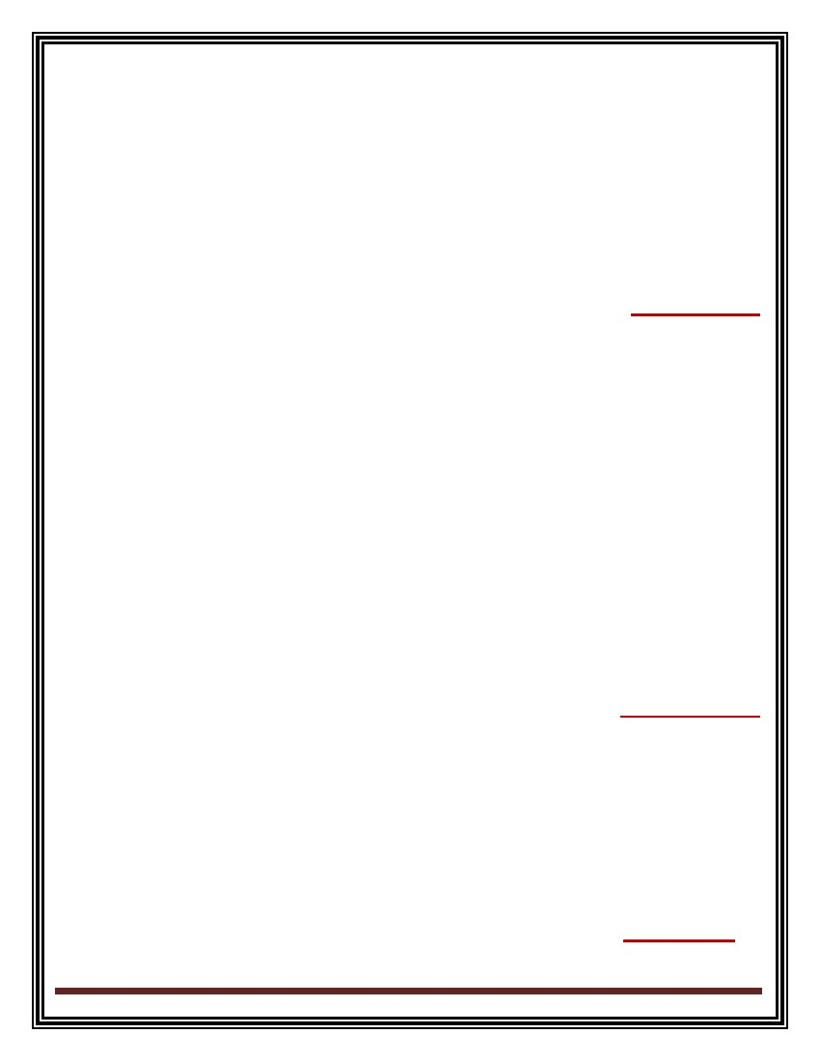
ةيبنجلأا تاساردلا بلغاو ،رمعلا في مدقتلاو ،ةخوخيشلاو ،نسلا رابك موهفلم افدارم نسلا رابك حلطصم نوثحابلا مدختسيف
رثكأ وأ ةنس )65( مله نيمزلا رمعلا تددح نسلا رابك ةساردب تمتها تيلا ةثيدلحا
: اهنم ةحجانلا ةخوخيشلل تافيرعتلا نم ىرخأ ةعوممج كانهو
روعشلاو صخشلا ةايح لىإ تاونس ةفاضإ انهأ ىلع ةحجانلا ةخوخيشلا فرعي )Havighurst,1961( تسرجيفاه فيرعت
.ةايلحا نع اضرلاب
فرعيو ،ناسنلإا ةايح برع يئامنلا لماعلاب طبتري لياثم وأ بيايجا فيظوت نع ةرابع ةخوخيشلا نأ )Ryff,1982( فير ىريو
ةيسفنلاو ةيجولويسفلا تايرغتملل بيايجلاا بنالجا ءوض في ةحجانلا ةخوخيشلا )Rowe&Khan,1998( ناخ و ىور
.ةددعتلما
لوصولاو هتاقفاوتل صخشلا قيقتح ةطساوب اهيلإ راشي ةحجانلا ةخوخيشلا نأ )Gipson,1995( نوسبيج ىريو
.نيرخلآاو سفنلا ىضرت يمسلجاو يعامتجلااو يسفنلا اضرلا نم ىوتسم لىإ
مدع ،ءاطعلا رارمتسا نمضتي نأ دبلا ةحجانلا ةخوخيشلل لماشلا فيرعتلا نأ )Pelmare,1995(راملب يرشيو
يه وأ ةيجولويسفلاو ةيمسلجاو ةيعامتجا سفنلاو ةيسفنلا داعبلأا ىلع دك داعبلأا هذهو ،ةايلحا نع اضرلا ،ةقاعلإاؤت
in Flood,2005,p:19)( .كلاذ نم لكل نوكم
ةيجولويبلا بناولجا في روهدت عم رثكأ وأ ةنس 65 رمعلا نم نوغلبي نيذلا دارفلأا :مه نسلا رابك نأ ناثحابلا ىريو
يوسلا يعامتجلااو يسفنلا قفاوتلا ىلع ةردقلا مدعو ةيعامتجلااو ةيسفنلاو ةيجولويسفلاو
يتلا ةيجولوكيسلاو ةيسفنلاو ةيعامتجلااو ةيمسجلا تاريغتلا ضارعتسا للاخ نم نسلا رابك تلاكشم يلي اميف لوانتس
.ناسنلإا رمع لحارم نم اهريغ نع نسلا رابك ةلحرم زيمت
ةيندب تلاكشم -
ةيسفن تلاكشم -
ةيعامتجا تلاكشم -
ةيفرعم تلاكشم -
نسلا رابك تلاكشم
ةيندب تلاكشم -
ىدم يأ لىاو تلاكشلما هذه أدبت تىم فورعلما يرغ نم هنا لاا ةخوخيشلا ةجيتن ةيمسلجا فئاظولا فعضب لثمتتو
ةيمسلجا هتاردق فعضب ساسحلإا في ناسنلإا أدبي ثيح ينتسلا نس دنع انهإ ءاملعلا ضعب ىريو ةرثؤم نوكت
ىلع رهظي ثيح ،ابه ةطيلمحا ةئيبلا عم لعافتت تيلا ةفلتخلما ةينامسلجا هتاردق درف لكل نإ ةيضقلا هذه ةجيتن نمكتو
55 ةحفص
يطابصلا ميهاربا .د ومنلا سفن ملع
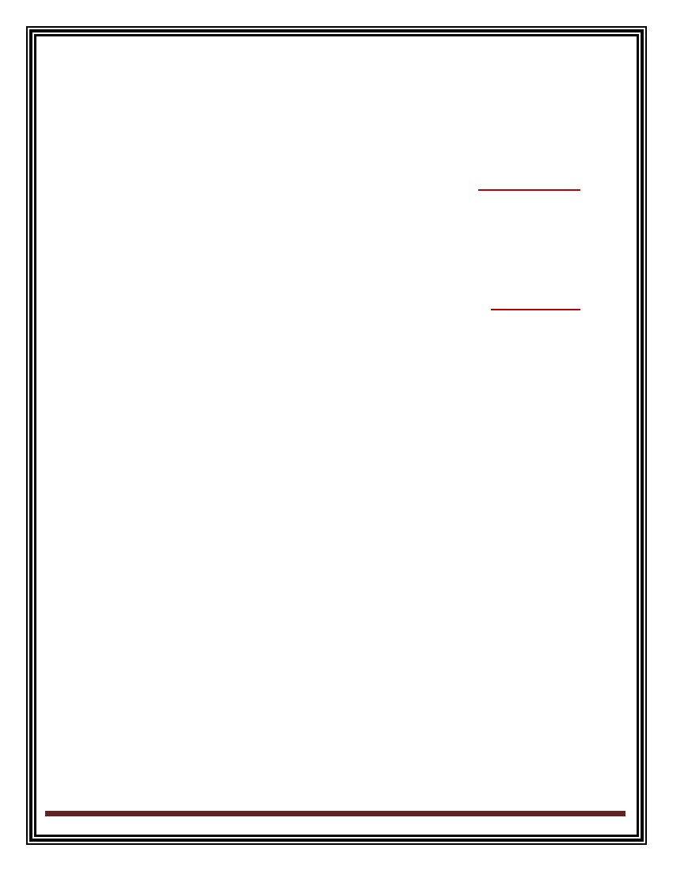
في رمتسم صقنل ساكعنا اذهو ةين دبلاو ةينامسلجا بناولجا في روهدتلاو فعضلا اماع ينناثم رمعلا نم غلابلا نسلما
ةيجرالخا تارثؤلما ةمواقم ىلع مسلجا ةردق
لك في هئانبلا ةيئاميكلا تلاعافتلا نع ةمادلها ةيئاميكلا تلاعافتلا ةدايز لىإ مسلجا في صقنلا اذه عاجرإ نكيمو
ةيجولخورم ةيمسج تلاكشم يه ةيمسج لكاشم ةدع تايرغتلا هذه نع جتنيو مسلجا ءاضعأ نم وضع
)37 :ص،2115،ىطعلما دبع(و )17:ص،3993،ليلخا ابأ( ةيحص تلاكشمو ةيفيظو ةيمسج تلاكشمو
ةيسفن تلاكشم
ةيلمع نم لعتج براجتلا هذه نلا ةدحاو ةبرتج في نانثا كترشي لاف درفلا ةيصخش ليكشت في ايربك ارود ةايلحا بعلت
ضعب نأ )Barrow,1986,p:250( وراب ىريو مهيرغ نم رثكأ سانلا ضعب دنع ابعص ارمأ ةخوخيشلا
ةطبترم تلااح درمج انهأ قيقدلا صحفلاب ينبتت دق ةخوخيشلا تايلمع نع ةتجان ودبت تيلا ةيسفنلا تلاالحا
ةخوخيشلاب
تابارطضلااب ىمستو يسفن أشنم تاذ ةيفطاع لكاشم نم نايحلأا مظعم في نوناعي نسلا رابك نأ لىإ اضيأ راشأو
يئاوطنلاا بارطضلاا( لثم ةيصخشلا تابارطضاو )ةبهرلاو فواخلما( يسفنلا قلقلا بارطضا :لثم ةيفيظولا
تلاكشلما ددصب ننحو راحتنلاا ةيلمع لفغن لاأ يغبنيو ،)يرهقلا ساوسولاو ،بائتكلاا( ةيفطاعلا تابارطضلااو
لاجرلا ةصاخ نسلا رابك نم مه نورحتني نمم ةيربك ةبسنف ةيسفنلا
تلااحف يرقاقعلا لوانت في طارفلإا نع ةتجان ودبت انهأ ثيح فشتكت لا راحتنلاا تلااح نم ديدعلا لىإ ةفاضلإاب
ةيسفنلا تابارطضلااب ةباصلإا نع انايحأ ةتجان نوكت لب يلقع ضربم ةباصلإا ببسب اهلك تسيل راحتنلاا
ةخوخيشلاف عمتلمجا في نونسلما اههجاوي ةيمتح تايرغتم ةجيتن نوكت نسلا رابكل ثدتح تيلا تلاكشلما مظعم نإ
مهعمتمج عم ةبيطلا ةقلاعلاو ةيعامتجلاا راودلأا ءادأ في فيكتلا نم بسانم ردقب ظافتحلاا ىلع دمتعت ةحجانلا
ةقيثولا ةيرسلأا طباورلا رمعلا ةلاطإ في مهست تيلا لماوعلا نمف رمعلا مبه دتيم ام ابلاغو ةخوخيشلا نس غولب دنع
في ةطشن راودا دارفلأا بعلي نأ يعيبطلا نمو ةديلجا ةيداصتقلاا ةلالحاو ةيمويلا ةايلحا ةطشنأ و ةايلحا ةيرارمتساو
مهتميق مله ءاضعأك مهتناكم ىلع ظافلحا ىلع دعاسي امم عمتلمجا
ةيعامتجا تلاكشم
دعاقتلا ةلكشم أ-
56 ةحفص
يطابصلا ميهاربا .د ومنلا سفن ملع
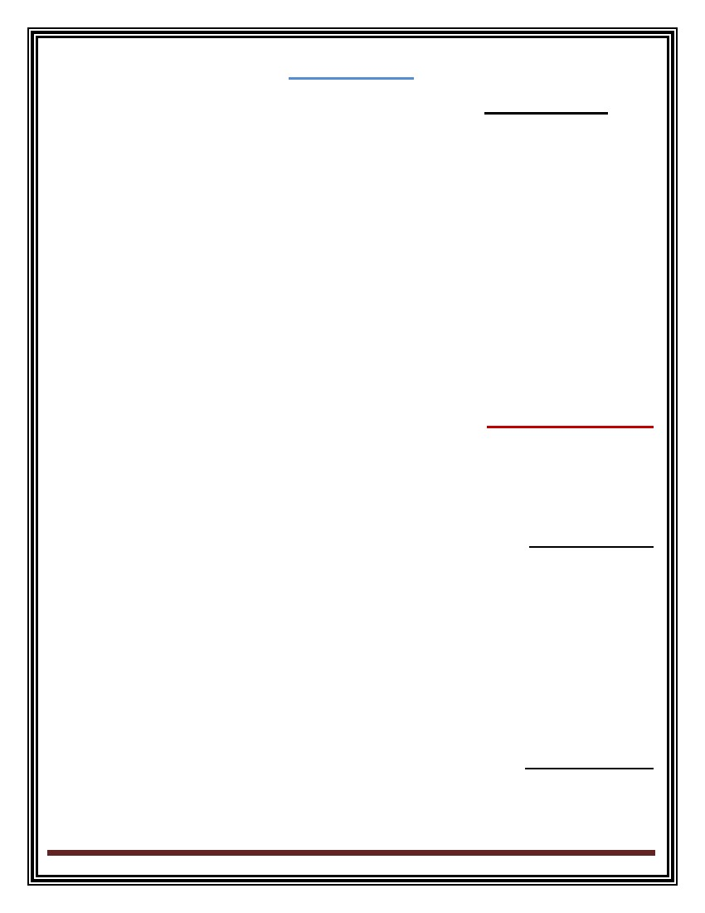
في )Bhak&Cox( سك و كاب يرشي ثيح ةخوخيشلا في ةايلحا ةقيرطل ليازعنا ثدح دعاقتلا برتعيوك
ثدلح اوه دعاقتلاف دعاقتلا حلطصلم افدارم ةخوخيشلا حلطصم نأ لىإ )21 : ص.2115ىفطصم نسح(
جتنم يرغ صخش لىإ جتنم صخش نمو لماع يرغ ناسنإ لىإ لماع ناسنإ نم درفلا لويح يذلا
ةيرسلأا تلاكشلما
ديلاقتلا نم ناك المو نسلا رابكلل ةيرسلأا ةايلحا في لاعافو اماه ارصنع ةايلحا كيرش نادقف عم فيكتلا دعي
ةآرلما نم لقا لجرلا رمع طسوتم نلاو ديزي وأ اهرمع سفن نم لاجر ةديسلا جوزتت نا انعمتمج في ةدئاسلا
ثانلإا في اعويش رثكأ حبصي ةخوخيشلا في لمترلا ناف
ةيفرعم تلاكشم
لىإ ىدؤت ةماع ةفصب ةيلقعلا تاردقلا في روهدتو رادنحاب ةبوحصم ةيلمع ةخوخيشلا نأ فورعلما نم
امك عاجترسلااو ركذتلاو يركفتلاو ملعتلا تايلمع فيو ةركاذلا في ةقدلاو ةعرسلا لدعم في تايرغت ثودح
تاردقلا رادنحا عجري و ماعلا ءاكذلا ةنورم ردحنتو فرعتلاو كاردلإا ىلع ةردقلا نسلا رابك دنع لءاضتت
في رومض لىإ يدؤي يجولويسف روهدت و ةخوخيش نم بيصعلا زاهلجا يترعي ام لىإ ةخوخيشلا في ةيلقعلا
خلما ايلاخ
57 ةحفص
يطابصلا ميهاربا .د ومنلا سفن ملع
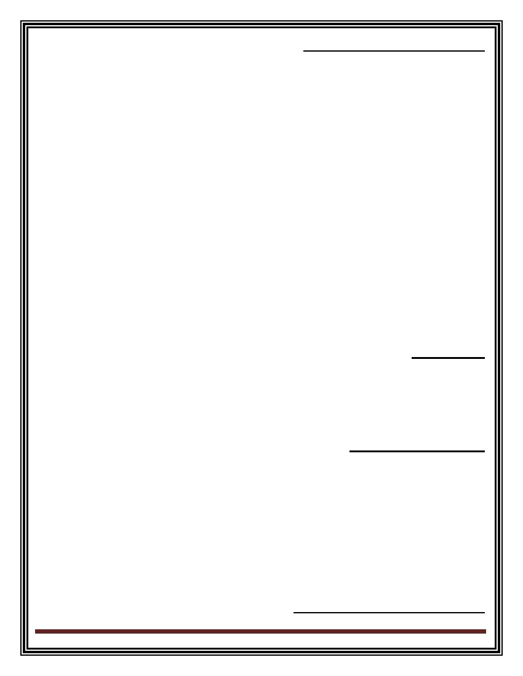
رشع ةعبارلا ةرضاحملا
ةرضاحملا تايوتحم
نسلا رابك ىدل رييغتلا رهاظم -
يكرحلاو يمسجلا
يعامتجلإاو يسفنلا
يجولويسفلاو يجولويبلا
يلقعلا
يسحلا
يسنجلا
ينيدلا
نسلا رابك ةياعر يف ةيلبقتسملا تاهاجتلإا -
نسلا رابك ىدل ريغتلا رهاظم
تاريغتلاو ،نانسلأاو ماظعلاو دلجلاو رعشلل يمسجلا رهظملا يف ماعلا ىوتسملا ىلع تاريغت رهظتو ،هطاشنو مسجلا رهظم يف ثدحي
يحاون مهأ ضارعتسا يلي اميف متي فوسو .يبصعلا زاهجلاو يكرحلا طاشنلا يفو ةيسحلا فئاظولا يف روهدتلاو ةيلقعلاو ةيجولويسفلا
:يهو ةخوخيشلا ةلحرم للاخ ثدحت يتلا ومنلا رهاظم نم رهظم لك ىلع أرطت يتلا ةفلتخملا تاريغتلا
ينيدلا ، يسنجلا ، يسحلا ، يلقعلا ، يجولويسفلاو يجولويبلا ، يعامتجلإاو يسفنلا ، يكرحلاو يمسجلا
يكرحلاو يمسجلا ريغتلا
ىلإ ةقهارملا ىلإ ةلوفطلا نم هتايح يف هروطتو درفلا رمع ةدايزل ً اعبت ةفلتخملا هتزهجأ ريغتتو يرشبلا مسجلا ريغتي
.ةخوخيشلا ىلإو دشرلا
تناـك نأ دعب ،اهادم رغصيو يطخلا قيضتو ،ةعيرس تاوطخلا تناك ام دعب يشملا يف ءطبلا نسلا رابك ىلع ظحلاي
،ةكرحلا ىلع رثؤت يتلا روملأا كلت لكو ،ةيوقو ةنزتم تناك نأ دعب هعباصأو نسملا دـي شعترتو ،ةطيشنو ةليوط
ةيكرحلا تاراهملا ىلع اهرثأ سكعني
تاريغت نم هعبتي امو نسلا مدقت لعفب كلذ ناك ءاوس تقولا عم ةرمتسم ةلاح يه نسملا بيصت يتلا روهدتلا ةلاح نأب
هتمواقم يعادتت ثيح نهولا ةلاح يف وهو ناسنلإا بيصت يتلا ضارملأا لعفب وأ ةيسفنو ةيدسج
يلاعفنلإا ريغتلا
ىرخلأا لايجلأا نم مهريغ نع خويشلا هب زيامتي يلاعفنلاا كولسلا نم طمن ىلإ يهتنيو ةخوخيشلا ءدب يف عارص ثدحي
.ةايحلا بورد يف ريست تلازامو ً انس مهرغصت يتلا
58 ةحفص
يطابصلا ميهاربا .د ومنلا سفن ملع
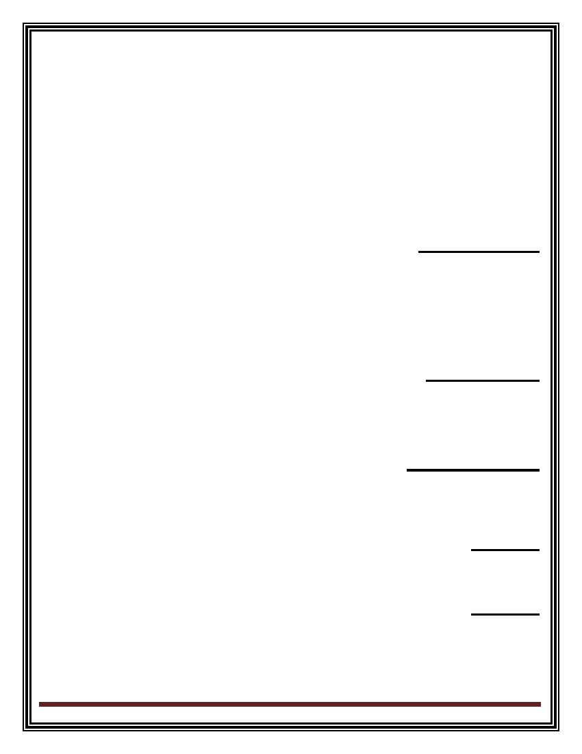
:يتلآا ةخوخيشلا ةلحرم تلااعفنا مهأ نمو
قفتي لا دق يذلا ينانلأا كولسلا طامنأ نم بيرغ طمن ىلإ ىدؤت ةيتاذلا هذهو ،مهريغ لوح رودت امم رثكأ مهسفنأ لوح رودت زكرملا ةيتاذ -
.دادجلأا كولس نم دافحلأا هعقوتي ام عم ماعلا هرهظم يف
.مهفطاوعو مهرعاشم طبض نع نوزجعي نيذلا لافطلأا نأش كلذ يف مهنأش ،ةفلتخملا مهتلااعفنا يف ً احيحص ً امكحت نسلا رابك مكحت مدع -
داضملا كولسلا ىلإ ىدؤي دق امم ،يأرلا ةبلاصو دانعلاب نسلا رابك تلااعفنا زيمتت -
.لافطلأاك ناروثلاب زاتمي بلاغلا يف نسملا بضغ -
.مهريغ نم ءاوهتسلال نولباق نونسملا نوكي -
.ىرخلأا لايجلأا نم ةيرخسلا ىلإ نونسملا ليمي -
.يفطاعلا عافدنلااب مهلاعفنا زاتمي -
مرهيو فعضي أدب هنأ سانلا نظي لا ىتح ،ةبيرغ ةرطيس يف هتيصخش ضرفي نأ نسملا لواحي -
.ةبآكلا ىلإ مهب ىدؤت يتلا قلقلا لوح نوكت نسلا رابك تلااعفنا بلغأ -
.نيرخلآا يف ةبيرلاو كوكشلا نم نسلا رابك رثكي -
.سحلا ةدلابو لومخلاب مهتلااعفنا نم ريثك فصتت -
لشفلاو ،داهطضلااب مهساسحإ -
يعامتجلإا ريغتلا
نسملا ةلص فعض ًلاثم ظحلايف .اهفعضو اهتوق ىدمو ةيعامتجلاا درفلا ةناكمب رثأتتو ةقيض ةلحرملا هذه يف ةيعامتجلاا تاقلاعلا حبصت
.هتايح يف ً ايسجرن ،ًاينانأ حبصيف ،ةقيضلا هترئاد نع ةديعبلا ةيعامتجلاا تلااجملاب يجيردت لكشب
دوجوو ،لايخلا عنص نم ةايح ىلإ يعامتجلاا عقاولا نم بورهلاو ،ةيمهلأا مدعب روعشلاو ،للملاو ليوطلا غارفلا تقوو ةدحولا نم ةاناعملاف
.نسملل يعامتجلاا بناجلا ىلع رثؤت رومأ اهلك يعامتجلاا لعافتلا ةجرد يف حضاو صقن
يجولويسفلاو يجولويبلا ريغتلا
ةخوخيش. نع ةمجانلا روهدتلا نم تايلمع وأ ضرم وأ فلت نم ثدحي امل ةراضلا راثلآا مكارت نم ةخوخيشلا أشنتف روهدتلا راثأ مكارتت
ةجسنلأا وأ ايلاخلا
رثؤت امم رمعلا ةدايزل ً اعبت تلاضعلا رومض ظحلايف ،ةيلضعلا ةوقلا ريغت يجولويسفلاو يجولويبلا بناجلا يف أرطت يتلا تاريغتلا نمو
يشملا ةيلمع ىلعو ،يوديلا لمعلاو ،يندبلا دهجلا ىلع اهرثأ تاريغتلا هذهلو ،ةيكرحلا يحاونلا ىلع كلذك اهرودب
نسلا رابك ةياعر يف ةيلبقتسملا تاهاجتلاا
biopsychosoical يعامتجلاا يسفنلا يويحلا ىنحنملا عبتت ،نسلا رابكل ةلماشلا ةياعرلا يف ةيلبقتسملا تاهاجتلاا حاضيتسلا ةلواحم هذه
تاريغتملاو ةريبكلا تايطعملا بسح رمتسملا ليدعتلل عضخي بسانم هنا ىرنو مويلا هلوقن ام نأ ةظحلام عم ،ةلئافتم ةرظن ينبتتو ،لماكتملا
.يجولونكتلا يملعلا مدقتلا نم ريثكلا هقفأ يف لمحي يذلاو ،لبقتسملا يف ةريثكلا
:يلي ام هنوري اممو ،ةمئاشتم ةيلبقتسم ةرظن ضعبلا ىنبتيو
59 ةحفص
يطابصلا ميهاربا .د ومنلا سفن ملع
نم ديدج عون أشنيف ،بساكم نوققحيسو طباورو تاداحتاو تايعمج مهل نوكيسو ،قوقح مهل نوكي فوس ،نسلا رابك رابك ددع ديازت عم
.نيدشارلاو نسلا رابك ليج نيب عارصلا
.هدعاسي نأ عيطتسي لاو ضرملا وأ عوجلا نم تومي ناسنلإا هاخأ ناسنلإا هيف ىري موي يتأيو ،ةيعيبطلا دراوملا لقت دق
.يعامج توم ىلإ يدؤي دق امم ،ناطرسلاو زديلإا لثم ةكاتفلا ضارملأل ضرعتلا ،ةئيبلا ثولت ىدؤي دق
.)نسحلأا( ىلإ لبقتسملا يف مييقتلا لصي نأ لومأملاف )نسح( اهمييقت عقاولا يف نسلا رابك ةياعر نأ انضرتفا اذإو
نييارشلا رثأتت امك ،مسجلا ةيقب يذغتل اهعفدي يتلا مدلا ةيمك لقت امك ،اهدهع قباسب ةنراقم اهددع لقيف فعضلا يف هتابرض أدبت بلقلا نأ امك
.لماكلا دادسنلاا ىلإ اهضعبب لاحلا لصي دقو اهب مدلا طغض ديزيو اهتنورم دقفتف بلصتلا اهبيصي يتلا
ركسلاو نييارشلاو بلقلا ضارمأ لثم ةيحصلا تلاكشملا ضعب رهظتف ،ةلحرملا هذه يف رثأتت ةيجولويبلا مسجلا ةزهجأ لك نإف ماع لكشبو
درفلل ةبسنلاب يجولويبلاو يوضعلا رمعلا مدقتل ةجيتن اهريغو ،مدلا طغض عافتراو
) يفرعملا ( يلقعلا ريغتلا
نسلا رابك ةايح ىلع يبلسلا اهريثأتل ًارظن كلذو ،ةيمسجلا تاريغتلا نم رثكأ ًاريبك ً امامتها ةخوخيشلا ةلحرم يف ةيلقعلا تاريغتلا لانت
:تاريغتلا هذه زربأ نمو ،مهتلائاعو
. ركذتلا و كاردلإا
ًلاثم طبهيف ءاكذلا بسن فلاتخلا ً اعبت طوبهلا لدعم فلتخيو ،ةخوخيشلاو رمعلا طسو يتلحرم يف هرادحنا يف أدبي ءاكذلا ناب كلذك ظحلايو
.ةخوخيشلا يف ةجرد 56 براقي ام ىلإ لصي ةجرد 011 هؤاكذ نمو ،ةخوخيشلا يف ةجرد 001 حبصي نأ ىلإ ةجرد 031 هؤاكذ ناك نم
يساحلا ( يسحلا ريغتلا
،تافاسملاو ةءارقلل ةيبطلا تاراظنلا نومدختسي نسلا رابك لعجي امم ،راصبلإاو عمسلا يتساح اميسلا صقانتت سمخلا ساوحلا ةءافك نأ
.ساوحلا تلاكشم ببسب ًاريثك ءابطلأا نوعجاريو ،ناذلآاو نويعلا يف تلاكشمل نوضرعتيو
قوذلا ةساح ريغت – عمسلا ريغت – رصبلا ريغت
يرشبلا دلجلل يسحلا ريغتلا
.ىوصقلا هتياهن ىلإ فعضلا لدعم لصي ثيح هنس 56 و هنس 11 نيب اميف ةصاخو رمعلا ةدايزل ً اعبت دلجلل ةيسحلا يحاونلا فعض ظحلايف
مهيدل ديزت نكلو .لبق نم هب رثأتي ناك امم رثكأ دربلاو رحلاب رثأتي وهف .ً افيعض ً ائيطب ةنخاسلاو ةدرابلا ةرارحلا تاجردل مسجلا فيكت حبصيف
رحلل اهنم رثكأ دربلل ةيساسحلا
يسنجلا ريغتلا
ىلإ يسنجلا هطاشنب ظفتحي جوزتملا نسلا ريبكف ،جاوزلاو مونلاو ةحارلاو ةيذغتلاو ةماعلا ةحصلاب نسلا ريبك دنع رثأتي يسنجلا طاشنلا نأ
.ةيسفنلاو ةيمسجلا هتحص ىلع ظفاح اذإ ةخوخيشلا ةياهن
ينيدلا كولسلا
يعسي الله باحر ىلإ وهف .يحورلا ءافصلاو ،ةيبلقلا ةنيكسلاو ناميلإا نم قيمع طمن وذو رقتسم هنأب نسلا رابك دنع ينيدلا كولسلا فصوي
بحرأ ةيحور قافآ ىلإ هسفنب يماستي لب ،ةينيدلا تاهبشلل هنأب دعي ملو ،نمؤملا ةنيكسو ،دباعلا ةنينأمط يف
61 ةحفص
يطابصلا ميهاربا .د ومنلا سفن ملع

